**모든 설치 작업은 반드시 자격있는**

**설치기사에 의해 수행되어야 하며**

**관련 법규 및 규정을 준수하여야 합니다.**

**경고**



**Hi5a-SN191201TSKR4**

**Hyundai Robot**

**Hi6-N/T 제어기 고장수리**

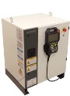

**- Hi6-N00**

**- Hi6-N30**

**- Hi6-N80**

**- Hi6-T15**





**본 제품 설명서에서 제공되는 정보는 현대로보틱스의 자산입니다.**

**현대로보틱스의 서면에 의한 동의 없이 전부 또는 일부를 무단 전재 및 재배포할 수 없으며, 제3자에게 제공되거나 다른 목적에 사용할 수 없습니다.**

**본 설명서는 사전 예고 없이 변경될 수 있습니다.**

**Printed in Korea - 2023년 4월. 5판**

**Copyright ⓒ 2023 by Hyundai Robotics Co., Ltd**

[1. 고장수리(Troubleshooting) 1-1](#_Toc7801069)

**1. 고장수리(Troubleshooting)**

**목 차**



[1.1. 고장수리 방법 1-2](#_Toc7801070)

[1.1.1. E0002 하드웨어 리밋스위치 작동중 1-3](#_Toc7801071)

[1.1.2. E0010 AMP의 회생방전 저항 과열 1-14](#_Toc7801072)

[1.1.3. E0011 AMP의 과전압(P-N) 발생 1-34](#_Toc7801073)

[1.1.4. E0014 안전스위치(EM, OTR, TS 등) 순간접촉 1-47](#_Toc7801074)

[1.1.5. E0015 Teach Pendant 동작이상 1-57](#_Toc7801075)

[1.1.6. E0022 내부모듈간 통신이상 1-61](#_Toc7801076)

[1.1.7. E0033 AMP의 저전압(under-voltage) 발생 1-78](#_Toc7801077)

[1.1.8. E0034 AMP의 과전류(over-current) 발생 1-88](#_Toc7801078)

[1.1.9. E0044 승강축 벨트 끊어짐 감지 센서 동작 중 1-99](#_Toc7801079)

[1.1.10. E0108 (○축) 엔코더이상: 엔코더 리셋 필요 1-107](#_Toc7801080)

[1.1.11. E0112 (○축) IPM 폴트 1-110](#_Toc7801081)

[1.1.12. E0113 (○축) 과전류 발생 1-127](#_Toc7801082)

[1.1.13. E0114 구동장치 제어전압 저하 1-135](#_Toc7801083)

[1.1.14. E0115 (○축) 수신 지령코드 이상 1-145](#_Toc7801084)

[1.1.15. E0117 (○축) 위치편차 설정치 초과 1-154](#_Toc7801085)

[1.1.16. E0119 (○축) 과부하 발생 1-163](#_Toc7801086)

[1.1.17. E0122 서보ON 제한시간 초과 1-177](#_Toc7801087)

[1.1.18. E0127 MSHP 동작 이상 1-184](#_Toc7801088)

[1.1.19. E0140 MSPR 동작 이상 1-184](#_Toc7801089)

[1.1.20. E0133 (○축) 지령치 이상 1-202](#_Toc7801090)

[1.1.21. E0134 (○축) 최고속 초과 1-210](#_Toc7801091)

[1.1.22. E0165 (○축) 서보록 유지 불가능 1-213](#_Toc7801092)

[1.1.23. E0223 (○축) 엔코더 단선 혹은 통신실패 1-223](#_Toc7801093)

[1.1.24. E0224 (○축) 엔코더 상태 이상발생 1-238](#_Toc7801094)

[1.1.25. E02200 본체 리밋SW 동작중 1-241](#_Toc7801095)

[1.1.26. E02201 본체 리밋SW 입력불일치 (안전체인1 OFF) 1-244](#_Toc7801096)

[1.1.27. E02202 본체 리밋SW 입력불일치 (안전체인2 OFF) 1-247](#_Toc7801097)

[1.1.28. E02206 본체 리밋SW 단선 또는 미접속 1-250](#_Toc7801098)

[1.1.29. E02207 본체 리밋SW 입력불일치 (안전체인1 OFF) 1-251](#_Toc7801099)

[1.1.30. E02208 본체 리밋SW 입력불일치 (안전체인2 OFF) 1-252](#_Toc7801100)

[1.1.31. 하드웨어 리밋 스위치 점검 방법 (E02201 ~ E02208 발생시) 1-254](#_Toc7801101)

[1.1.32. E02260 서보ON 시도중 전자접촉기(MC2) 고장/검지이상 1-262](#_Toc7801102)

[1.1.33. E02261 서보ON 상태에서 전자접촉기(MC2) 고장/검지이상 1-268](#_Toc7801103)

[1.1.34. E02280 서보ON 시도중 전자접촉기(MC1) 고장/검지이상 1-269](#_Toc7801104)

[1.1.35. E02281 서보ON 상태에서 전자접촉기(MC1) 고장/검지이상 1-275](#_Toc7801105)

[1.1.36. E02340 승강축 벨트센서 동작 중 (E02340 ~ E02348) 1-276](#_Toc7801106)

[1.1.37. E02450 (○축) 엔코더가 요청에 답장이 없음 1-284](#_Toc7801107)

[1.1.38. E02451 (○축) 엔코더 Data 수신개수 이상 1-299](#_Toc7801108)

[1.1.39. E02452 (○축) 엔코더 Data 종료신호 미수신 1-312](#_Toc7801109)

[1.1.40. E02453 (○축) 엔코더 Data CRC 에러 1-313](#_Toc7801110)

[1.1.41. E02454 (○축) 엔코더 단선 혹은 접촉불량-모터Off 1-314](#_Toc7801111)

[1.1.42. E02455 (○축) 엔코더 Data jump 에러 1-315](#_Toc7801112)

[1.1.43. E02459 (○축) 엔코더 단선 혹은 접촉불량-모터On 1-316](#_Toc7801113)

[1.1.44. E02460 (○축) 엔코더 상태에러(CE)가 수신됨 1-317](#_Toc7801114)

[1.1.45. E02461 (○축) 엔코더 상태에러(OS)가 수신됨 1-321](#_Toc7801115)

[1.1.46. E02462 (○축) 엔코더 상태에러(FS)가 수신됨 1-322](#_Toc7801116)

[1.1.47. E02463 (○축) 엔코더 상태에러(ME)가 수신됨 1-323](#_Toc7801117)

[1.1.48. E02464 (○축) 엔코더 상태에러(BE)가 수신됨 1-324](#_Toc7801118)

[1.1.49. E02470 (○축) 엔코더이상: 엔코더 리셋 필요 1-327](#_Toc7801119)

[1.1.50. E02500 AMP의 회생방전 저항 과열 1-330](#_Toc7801120)

[1.1.51. E02501 AMP의 회생방전 저항 단선, 저항 또는 회로 이상 1-334](#_Toc7801121)

[1.1.52. E02502 AMP의 회생방전 저항 검지회로 이상 1-339](#_Toc7801122)

[1.1.53. E02503 AMP PN 과전압 발생 1-347](#_Toc7801123)

[1.1.54. E02504 AMP 다이오드모듈 이상 또는 교류 입력전압 초과 1-351](#_Toc7801124)

[1.1.55. E02505 AMP PN 과전압 검지경로 이상 또는 방전 이상 1-353](#_Toc7801125)

[1.1.56. E02506 AMP PN 저전압 발생 1-358](#_Toc7801126)

[1.1.57. E02507 AMP 다이오드모듈 이상 또는 교류 입력전압 부족 1-359](#_Toc7801127)

[1.1.58. E02508 AMP PN 저전압 검지경로 이상 또는 방전 이상 1-361](#_Toc7801128)

[1.1.59. E02510 AMP AC입력전원 과전압 - 퓨즈단선 1-369](#_Toc7801129)

[1.1.60. E02511 AMP AC입력전원 과전압 – 검지경로 이상 1-376](#_Toc7801130)

[1.1.61. E02520 (○축) IPM 폴트 1-380](#_Toc7801131)

[1.1.62. E02521 (○축) IPM 폴트 - Gate 구동전원 저전압 1-395](#_Toc7801132)

[1.1.63. E02522 (○축) IPM 폴트 – 특정스텝 1-400](#_Toc7801133)

[1.1.64. E02530 AMP-시스템간 PWMON 배선에 단선/접촉불량 1-402](#_Toc7801134)

[1.1.65. E02538 PWM에러 - PWMON신호 생성회로 고장 1-406](#_Toc7801135)

[1.1.66. E02541 구동장치 제어전압 저하 1-409](#_Toc7801136)

[1.1.67. E02610 (○축) 모터 UV상 과전류 발생 1-418](#_Toc7801137)

[1.1.68. E02611 (○축) 모터 U상 과전류 발생 1-429](#_Toc7801138)

[1.1.69. E02612 (○축) 모터 V상 과전류 발생 1-430](#_Toc7801139)

[1.1.70. E02613 (○축) 모터 W상 과전류 발생 1-431](#_Toc7801140)

[1.1.71. E02620 (○축) 수신 지령코드 이상 (E02620 ~ E02626) 1-432](#_Toc7801141)

[1.1.72. E02630 (○축) 위치편차 초과 1-441](#_Toc7801142)

[1.1.73. E02631 (○축) 속도별 위치편차 초과 1-451](#_Toc7801143)

[1.1.74. E02632 (○축) 위치편차초과 - 브레이크전압 저하 1-452](#_Toc7801144)

[1.1.75. E02633 (○축) 위치편차 초과 - 부하추정 미실시 1-458](#_Toc7801145)

[1.1.76. E02634 (○축) 위치편차 초과 – 저온 마찰증가 1-463](#_Toc7801146)

[1.1.77. E02650 (○축) 모터 과부하 1-464](#_Toc7801147)

[1.1.78. E02651 (○축) 모터 과부하 - 브레이크전압 저하 1-478](#_Toc7801148)

[1.1.79. E02652 (○축) 모터 과부하 - 부하추정 미실시 1-483](#_Toc7801149)

[1.1.80. E02653 (○축) 모터 과부하 – 저온 마찰증가 1-488](#_Toc7801150)

[1.1.81. E02690 서보ON 제한시간 초과 1-489](#_Toc7801151)

[1.1.82. E02670 (○축) 지령치 이상 1-497](#_Toc7801152)

[1.1.83. E02680 (○축) 최고속 초과 1-505](#_Toc7801153)

[1.1.84. E02780 (○축) 서보록 유지 불가능 – 배선, 전류생성문제 1-508](#_Toc7801154)

[1.1.85. E02781 (○축) 서보록 유지 불가능 – Gain문제 1-518](#_Toc7801155)

[1.1.86. E02800 Teach Pendant 동작이상 1-529](#_Toc7801156)

[1.1.87. E02830 시스템보드와의 통신이 끊김 1-533](#_Toc7801157)

[1.1.88. E02832 시스템보드 통신 미개통 1-547](#_Toc7801158)

[1.1.89. E36000 방폭: 에어퍼징 완료센서가 이상합니다. 1-554](#_Toc7801159)

[1.1.90. E36001 방폭:공기압 Low 센서 입력됩니다. 1-555](#_Toc7801160)

[1.1.91. E36002 방폭:공기압 High센서 입력됩니다. 1-556](#_Toc7801161)

[1.1.92. E36003 방폭:공기압 Low와 High가 입력됩니다. 1-557](#_Toc7801162)

[1.1.93. E36004 방폭:공기 플로우 센서 입력됩니다. 1-558](#_Toc7801163)

[1.1.94. E36005 방폭:공기압 Low와 Flow 센서가 입력됩니다. 1-559](#_Toc7801164)

[1.1.95. E31006 방폭:공기압 High와 Flow센서가 입력됩니다. 1-560](#_Toc7801165)

[1.1.96. E36007 방폭:공기압 측정 모든 센서가 입력됩니다. 1-561](#_Toc7801166)

[1.1.97. 제어기 입력 단상전압 점검절차 1-562](#_Toc7801167)

[1.1.98. 제어기 입력 3상 전압 점검절차 1-564](#_Toc7801168)

[1.1.99. 제어기 내부 3상 전압 점검절차 1-568](#_Toc7801169)

[1.2. 부품 교환 요령 1-571](#_Toc7801170)

[1.2.1. 기판 교환 요령 1-571](#_Toc7801171)

[1.2.2. 서보 구동장치(Drive Unit) 교환 요령 1-574](#_Toc7801172)

[1.2.3. 전지 교환 요령 1-575](#_Toc7801173)

[1.2.4. SMPS의 교환 요령 1-576](#_Toc7801174)

[1.3. 조정 요령 1-577](#_Toc7801175)

[1.3.1. 전원계통의 조정 1-577](#_Toc7801176)

[1.3.2. 변압기(TR2) 1-578](#_Toc7801177)

그림 목차

**그림 목차**

[그림 1.1 HS165/HS200 로봇의 하드웨어 리밋스위치 설치 위치 1-4](#_Toc8659231)

[그림 1.2 HS165/HS200 로봇의 S축 리밋스위치 작동범위 1-4](#_Toc8659232)

[그림 1.3 전용신호 입력창에서 리밋(Over-Travel) 모니터링 표시 1-6](#_Toc8659233)

[그림 1.4 리밋스위치 상태 입력과 관련된 배선 1-9](#_Toc8659234)

[그림 1.5 회생저항 과열 에러 관련 부품 배치 1-17](#_Toc8659235)

[그림 1.6 CNTR에서 저항 값 측정 1-21](#_Toc8659236)

[그림 1.7 BD530/BD531의 교체 1-24](#_Toc8659237)

[그림 1.8 회생방전 저항 과열시 모듈 교체 1-26](#_Toc8659238)

[그림 1.9 CNDR에서 저항 값 측정 1-30](#_Toc8659239)

[그림 1.10 과전압 발생 에러 관련 부품 배치 1-37](#_Toc8659240)

[그림 1.11 BD530/BD531의 교체 1-39](#_Toc8659241)

[그림 1.12 과전압 발생시 모듈 교체 1-41](#_Toc8659242)

[그림 1.13 CNDR에서 저항값 측정 1-46](#_Toc8659243)

[그림 1.14 모터전원 개폐에 대한 안전회로 개념도 1-47](#_Toc8659244)

[그림 1.15 시스템보드(BD530)의 DC 24V전원연결 및 전압확인 방법 1-49](#_Toc8659245)

[그림 1.16 CPUERR에러관련 시스템보드의 7-SEG, LED 및 DIP스위치의 위치 1-50](#_Toc8659246)

[그림 1.17 전장모듈의 CNMC 케이블 1-54](#_Toc8659247)

[그림 1.18 전장모듈 내부구조 1-55](#_Toc8659248)

[그림 1.19 전장보드 1-56](#_Toc8659249)

[그림 1.20 7-Segment가 정상상태, 이외는 비정상임(위 그림 참조) 1-58](#_Toc8659250)

[그림 1.21 Hi5a제어기의 CAN통신 구성 1-61](#_Toc8659251)

[그림 1.22 MAIN보드(BD511)와 시스템보드(BD530)의 CAN통신케이블 연결 1-65](#_Toc8659252)

[그림 1.23 시스템보드(BD530)의 DC 5V전원용 LED CNP1 1-66](#_Toc8659253)

[그림 1.24 DC 5V전원 전압측정 및 조정방법 1-67](#_Toc8659254)

[그림 1.25 사용자용 모듈(BD58x) CAN통신 연결 제거 방법 1-68](#_Toc8659255)

[그림 1.26 시스템보드(BD530)의 7-세그먼트 위치 1-69](#_Toc8659256)

[그림 1.27 재부팅시 시스템보드의 정상적인 7-세그먼트 표시내용 1-69](#_Toc8659257)

[그림 1.28 MAIN보드(BD511)와 CAN통신케이블의 위치 1-71](#_Toc8659258)

[그림 1.29 사용자용 모듈의 CAN 커넥터 CANS1, CANS2 1-72](#_Toc8659259)

[그림 1.30 CAN통신선로의 종단저항 연결방법 1-74](#_Toc8659260)

[그림 1.31 트위스트 페어(twist pair)의 예 1-74](#_Toc8659261)

[그림 1.32 잘못된 CAN통신 배선구조 (Small Door 사용 Hi5a-N제어기의 경우) 1-75](#_Toc8659262)

[그림 1.33 올바른 CAN통신 배선구조 (Small Door 사용 Hi5a-N제어기의 경우) 1-76](#_Toc8659263)

[그림 1.34 사용하지 않는 CAN통신케이블의 제거 (Small Door 사용 Hi5a-N제어기의 경우) 1-76](#_Toc8659264)

[그림 1.35 저전압 발생 에러 관련 부품 배치 1-82](#_Toc8659265)

[그림 1.36 BD530/BD531의 교체 1-84](#_Toc8659266)

[그림 1.37 저전압 발생시 모듈교체 1-86](#_Toc8659267)

[그림 1.38 AMP 과전류 발생 에러 관련 부품 배치 1-91](#_Toc8659268)

[그림 1.39 AMP 과전류 검지 퓨즈 위치 1-93](#_Toc8659269)

[그림 1.40 AMP 과전류 검지 퓨즈의 단선 형태 1-93](#_Toc8659270)

[그림 1.41 BD530/BD531의 교체 1-95](#_Toc8659271)

[그림 1.42 과전류 에러 발생시 모듈 교체 1-97](#_Toc8659272)

[그림 1.43 전용 입력신호에서 승강축 벨트 확인 1-100](#_Toc8659273)

[그림 1.44 BD58B 보드의 릴레이 상태 확인 1-101](#_Toc8659274)

[그림 1.45 BD58B 보드의 릴레이의 정상과 에러 상태 비교 1-102](#_Toc8659275)

[그림 1.46 BD58B 보드의 릴레이에서 에러 발생 위치 확인 1-102](#_Toc8659276)

[그림 1.47 에러 검지관련 부품 교체 1-104](#_Toc8659277)

[그림 1.48 BD530/BD531의 교체 1-104](#_Toc8659278)

[그림 1.49 승강축 벨트와 파단 센서의 검지 1-106](#_Toc8659279)

[그림 1.50 엔코더 배터리 교환 위치 1-108](#_Toc8659280)

[그림 1.51 서보 구동장치 출력 케이블 점검 1-113](#_Toc8659281)

[그림 1.52 스위칭 소자 단락 점검 1-117](#_Toc8659282)

[그림 1.53 모터 구동 관련 부품 배치 1-120](#_Toc8659283)

[그림 1.54 HS165 로봇의 각 축 모터 위치 1-123](#_Toc8659284)

[그림 1.55 HS165의 축별 기내 배선 점검 위치 1-124](#_Toc8659285)

[그림 1.56 로봇과 제어기간 기본 설치 구성도 1-128](#_Toc8659286)

[그림 1.57 로봇 기내 배선 1-128](#_Toc8659287)

[그림 1.58 제어기 내부(파워부) 1-130](#_Toc8659288)

[그림 1.59 제어기 내부(CNBS 케이블) 1-132](#_Toc8659289)

[그림 1.60 기타 부품교체 (서보보드, 서보구동장치, 모터) 1-134](#_Toc8659290)

[그림 1.61 구동장치 제어전압 저하 관련 부품 배치 1-139](#_Toc8659291)

[그림 1.62 ‘POW’ LED 관련 부품 배치 1-141](#_Toc8659292)

[그림 1.63 SR1의 ‘+15V’ LED 관련 부품 배치 1-142](#_Toc8659293)

[그림 1.64 CNBS 케이블의 분리 1-143](#_Toc8659294)

[그림 1.65 Rack에서 서보 보드의 분리 1-143](#_Toc8659295)

[그림 1.66 티치펜던트에 USB를 삽입하는 방법 1-146](#_Toc8659296)

[그림 1.67 제어기 내부 랙 위치 1-151](#_Toc8659297)

[그림 1.68 브레이크 수동해제 스위치의 위치 1-156](#_Toc8659298)

[그림 1.69 CNB2, CNB7 커넥터의 핀배치 1-157](#_Toc8659299)

[그림 1.70 전장모듈 1-158](#_Toc8659300)

[그림 1.71 브레이크 전원 테스트핀 1-159](#_Toc8659301)

[그림 1.72 TP에서의 위치편차 측정최대치 모니터링 화면 1-160](#_Toc8659302)

[그림 1.73 TP에서의 위치편차 설정치 변경화면 1-160](#_Toc8659303)

[그림 1.74 기타 부품교체 (서보보드, 서보구동장치, 모터) 1-162](#_Toc8659304)

[그림 1.75 브레이크 수동해제 스위치의 위치 1-169](#_Toc8659305)

[그림 1.76 CNB2, CNB7 커넥터의 핀배치 1-170](#_Toc8659306)

[그림 1.77 전장모듈 1-171](#_Toc8659307)

[그림 1.78 브레이크 전원 테스트핀 1-172](#_Toc8659308)

[그림 1.79 서보보드 교체 1-174](#_Toc8659309)

[그림 1.80 티치펜던트에 USB를 삽입하는 방법 1-178](#_Toc8659310)

[그림 1.81 제어기 내부 랙(Rack) 위치 1-183](#_Toc8659311)

[그림 1.82 모터전원 개폐에 대한 안전회로 개념도 1-186](#_Toc8659312)

[그림 1.83 통신에러 발생시 시스템보드의 7-SEG 표시 1-187](#_Toc8659313)

[그림 1.84 CPUERR에러 발생시 시스템보드의 7-SEG, LED 표시 1-188](#_Toc8659314)

[그림 1.85 구형 시스템IO보드(BD531V10)의 확인방법 1-189](#_Toc8659315)

[그림 1.86 외부비상정지 입력 무시방법 1-190](#_Toc8659316)

[그림 1.87 자동안전가드 입력 무시방법 1-190](#_Toc8659317)

[그림 1.88 일반안전가드 입력 무시방법 1-191](#_Toc8659318)

[그림 1.89 P-COM입력 외부비상정지 무시방법(SW6의 3,4번 ON) 1-191](#_Toc8659319)

[그림 1.90 P-COM입력 자동안전가드 무시방법(SW6의 1,2번 ON) 1-191](#_Toc8659320)

[그림 1.91 정상적인 자동안전가드(AUTO SAFEGUARD)의 배선 1-192](#_Toc8659321)

[그림 1.92 잘못된 자동안전가드(AUTO SAFEGUARD)의 배선 1-193](#_Toc8659322)

[그림 1.93 전자접촉기 모니터링 방법 1-195](#_Toc8659323)

[그림 1.94 전자접촉기 모니터링 계통도 1-196](#_Toc8659324)

[그림 1.95 전장모듈의 CNMC 케이블 1-198](#_Toc8659325)

[그림 1.96 전장모듈 내부구조 1-199](#_Toc8659326)

[그림 1.97 전장보드 1-200](#_Toc8659327)

[그림 1.98 티치펜던트에 USB를 삽입하는 방법 1-203](#_Toc8659328)

[그림 1.99 제어기 내부 랙(Rack) 위치 1-208](#_Toc8659329)

[그림 1.100 B축 특이점 1-212](#_Toc8659330)

[그림 1.101 S축 특이점 1-212](#_Toc8659331)

[그림 1.102 로봇과 제어기간 기본 설치 구성도 1-214](#_Toc8659332)

[그림 1.103 로봇 기내 배선 1-215](#_Toc8659333)

[그림 1.104 제어기 내부(파워부) 1-218](#_Toc8659334)

[그림 1.105 제어기 내부(CNBS 케이블) 1-220](#_Toc8659335)

[그림 1.106 기타 부품교체 (서보보드, 서보구동장치, 모터) 1-222](#_Toc8659336)

[그림 1.107 엔코더 전압 측정 1-224](#_Toc8659337)

[그림 1.108 엔코더 전압 조정 1-225](#_Toc8659338)

[그림 1.109 서보보드 교체 1-227](#_Toc8659339)

[그림 1.110 HS165 로봇의 각 축 모터 위치 1-229](#_Toc8659340)

[그림 1.111 엔코더 배선 점검 1-232](#_Toc8659341)

[그림 1.112 로봇과 제어기간 기본 설치 구성도 1-233](#_Toc8659342)

[그림 1.113 로봇 본체와 제어기의 접속 1-235](#_Toc8659343)

[그림 1.114 로봇 기내 배선 1-236](#_Toc8659344)

[그림 1.115 엔코더 전압 측정 1-239](#_Toc8659345)

[그림 1.116 엔코더 전압 조정 1-239](#_Toc8659346)

[그림 1.117 HS165 로봇의 각 축 모터 위치 1-240](#_Toc8659347)

[그림 1.118 E02200 본체 리밋SW 작동중 발생 1-242](#_Toc8659348)

[그림 1.119 하드웨어 리밋스위치 설치 위치의 예 (HS165/HS200) 1-242](#_Toc8659349)

[그림 1.120 하드웨어 리밋스위치 작동범위의 예 (HS165/HS200 S축) 1-243](#_Toc8659350)

[그림 1.121 E02201 본체 리밋SW 입력불일치 (안전체인1 OFF) – 하드웨어 동작영역 내부 1-245](#_Toc8659351)

[그림 1.122 E02201 본체 리밋SW 입력불일치 (안전체인1 OFF) – 하드웨어 동작영역 외부 1-246](#_Toc8659352)

[그림 1.123 E02202 본체 리밋SW 입력불일치 (안전체인2 OFF) – 하드웨어 동작영역 내부 1-248](#_Toc8659353)

[그림 1.124 E02202 본체 리밋SW 입력불일치 (안전체인2 OFF) – 하드웨어 동작영역 외부 1-249](#_Toc8659354)

[그림 1.125 E02206 본체 리밋SW 단선 또는 미접속 발생 1-250](#_Toc8659355)

[그림 1.126 E02207 본체 리밋SW 입력불일치(안전체인1 OFF) 발생 1-251](#_Toc8659356)

[그림 1.127 E02208 본체 리밋SW 입력불일치(안전체인2 OFF) 발생 1-252](#_Toc8659357)

[그림 1.128 하드웨어 리밋스위치 입력상태 표시(티치펜던트 화면) 1-254](#_Toc8659358)

[그림 1.129 하드웨어 리밋 스위치 배선구조 1-256](#_Toc8659359)

[그림 1.130 하드웨어 리밋스위치 배선 상세 1-257](#_Toc8659360)

[그림 1.131 전장모듈의 CNMC 케이블 1-264](#_Toc8659361)

[그림 1.132 전장모듈 내부에 설치된 마그네트 MC2 1-266](#_Toc8659362)

[그림 1.133 전장모듈 내부에 설치된 전장보드 1-267](#_Toc8659363)

[그림 1.134 전장모듈의 CNMC 케이블 1-271](#_Toc8659364)

[그림 1.135 전장모듈 내부에 설치된 마그네트 MC1 1-273](#_Toc8659365)

[그림 1.136 전장모듈 내부에 설치된 전장보드 1-274](#_Toc8659366)

[그림 1.137 전용 입력신호에서 승강축 벨트 확인 1-277](#_Toc8659367)

[그림 1.138 BD58B 보드의 릴레이 상태 확인 1-278](#_Toc8659368)

[그림 1.139 BD58B 보드의 릴레이의 정상과 에러 상태 비교 1-279](#_Toc8659369)

[그림 1.140 BD58B 보드의 릴레이에서 에러 발생 위치 확인 1-279](#_Toc8659370)

[그림 1.141 BD530/BD531의 교체 1-281](#_Toc8659371)

[그림 1.142 BD530/BD531의 교체 1-281](#_Toc8659372)

[그림 1.143 승강축 벨트와 파단 센서의 검지 1-283](#_Toc8659373)

[그림 1.144 엔코더 배선 점검 1-288](#_Toc8659374)

[그림 1.145 로봇과 제어기간 기본 설치 구성도 1-290](#_Toc8659375)

[그림 1.146 로봇 본체와 제어기의 접속 1-292](#_Toc8659376)

[그림 1.147 로봇 기내 배선 1-293](#_Toc8659377)

[그림 1.148 서보보드 교체 1-296](#_Toc8659378)

[그림 1.149 HS165 로봇의 각 축 모터 위치 1-297](#_Toc8659379)

[그림 1.150 엔코더 배선 점검 1-302](#_Toc8659380)

[그림 1.151 로봇과 제어기간 기본 설치 구성도 1-303](#_Toc8659381)

[그림 1.152 로봇 본체와 제어기의 접속 1-305](#_Toc8659382)

[그림 1.153 로봇 기내 배선 1-306](#_Toc8659383)

[그림 1.154 HS165 로봇의 각 축 모터 위치 1-307](#_Toc8659384)

[그림 1.155 서보보드 교체 1-310](#_Toc8659385)

[그림 1.156 HS165 로봇의 각 축 모터 위치 1-320](#_Toc8659386)

[그림 1.157 엔코더 배터리 교환 위치 1-325](#_Toc8659387)

[그림 1.158 HS165 로봇의 각 축 모터 위치 1-326](#_Toc8659388)

[그림 1.159 엔코더 배터리 교환 위치 1-328](#_Toc8659389)

[그림 1.160 CNDR에서 저항 값 측정 1-337](#_Toc8659390)

[그림 1.161 회생저항 과열 에러 관련 부품 배치 1-342](#_Toc8659391)

[그림 1.162 CNTR에서 저항 값 측정 1-345](#_Toc8659392)

[그림 1.163 CNDR에서 저항값 측정 1-350](#_Toc8659393)

[그림 1.164 과전압 발생 에러 관련 부품 배치 1-357](#_Toc8659394)

[그림 1.165 저전압 발생 에러 관련 부품 배치 1-364](#_Toc8659395)

[그림 1.166 BD530/BD531의 교체 1-366](#_Toc8659396)

[그림 1.167 저전압 발생시 모듈교체 1-368](#_Toc8659397)

[그림 1.168 AMP 과전류 발생 에러 관련 부품 배치 1-372](#_Toc8659398)

[그림 1.169 AMP 과전류 검지 퓨즈 위치 1-374](#_Toc8659399)

[그림 1.170 AMP 과전류 검지 퓨즈의 단선 형태 1-374](#_Toc8659400)

[그림 1.171 AMP 과전류 검지 퓨즈 위치 1-378](#_Toc8659401)

[그림 1.172 AMP 과전류 검지 퓨즈의 단선 형태 1-378](#_Toc8659402)

[그림 1.173 서보 구동장치 출력 케이블 점검 1-383](#_Toc8659403)

[그림 1.174 스위칭 소자 단락 점검 1-386](#_Toc8659404)

[그림 1.175 모터 구동 관련 부품 배치 1-390](#_Toc8659405)

[그림 1.176 HS165 로봇의 각 축 모터 위치 1-391](#_Toc8659406)

[그림 1.177 서보 구동장치 출력 케이블 점검 1-398](#_Toc8659407)

[그림 1.178 HS165의 축별 기내 배선 점검 위치 1-401](#_Toc8659408)

[그림 1.179 서보AMP와 시스템보드간 CNSGA 연결 1-404](#_Toc8659409)

[그림 1.180 시스템보드의 PWMON신호 생성회로 고장 1-408](#_Toc8659410)

[그림 1.181 구동장치 제어전압 저하 관련 부품 배치 1-412](#_Toc8659411)

[그림 1.182 ‘POW’ LED 관련 부품 배치 1-414](#_Toc8659412)

[그림 1.183 SR1의 ‘+15V’ LED 관련 부품 배치 1-415](#_Toc8659413)

[그림 1.184 CNBS 케이블의 분리 1-416](#_Toc8659414)

[그림 1.185 Rack에서 서보 보드의 분리 1-416](#_Toc8659415)

[그림 1.186 로봇과 제어기간 기본 설치 구성도 1-419](#_Toc8659416)

[그림 1.187 로봇 기내 배선 1-419](#_Toc8659417)

[그림 1.188 제어기 내부(파워부) 1-421](#_Toc8659418)

[그림 1.189 제어기 내부(CNBS 케이블) 1-425](#_Toc8659419)

[그림 1.190 기타 부품교체 (서보보드, 서보구동장치, 모터) 1-427](#_Toc8659420)

[그림 1.191 티치펜던트에 USB를 삽입하는 방법 1-433](#_Toc8659421)

[그림 1.192 제어기 내부 랙(Rack) 위치 1-438](#_Toc8659422)

[그림 1.193 브레이크 수동해제 스위치의 위치 1-443](#_Toc8659423)

[그림 1.194 CNB2, CNB7 커넥터의 핀배치 1-444](#_Toc8659424)

[그림 1.195 전장모듈 1-445](#_Toc8659425)

[그림 1.196 브레이크 전원 테스트핀 1-446](#_Toc8659426)

[그림 1.197 TP에서의 위치편차 측정최대치 모니터링 화면 1-447](#_Toc8659427)

[그림 1.198 TP에서의 위치편차 설정치 변경화면 1-447](#_Toc8659428)

[그림 1.199 기타 부품교체 (서보보드, 서보구동장치, 모터) 1-449](#_Toc8659429)

[그림 1.200 브레이크 수동해제 스위치의 위치 1-454](#_Toc8659430)

[그림 1.201 CNB2, CNB7 커넥터의 핀배치 1-455](#_Toc8659431)

[그림 1.202 전장모듈 1-456](#_Toc8659432)

[그림 1.203 브레이크 전원 테스트핀 1-457](#_Toc8659433)

[그림 1.204 브레이크 수동해제 스위치의 위치 1-470](#_Toc8659434)

[그림 1.205 CNB2, CNB7 커넥터의 핀배치 1-471](#_Toc8659435)

[그림 1.206 전장모듈 1-472](#_Toc8659436)

[그림 1.207 브레이크 전원 테스트핀 1-473](#_Toc8659437)

[그림 1.208 서보보드 교체 1-476](#_Toc8659438)

[그림 1.209 구동부 정상동작 확인 1-477](#_Toc8659439)

[그림 1.210 브레이크 수동해제 스위치의 위치 1-480](#_Toc8659440)

[그림 1.211 CNB2, CNB7 커넥터의 핀배치 1-481](#_Toc8659441)

[그림 1.212 전장모듈 1-482](#_Toc8659442)

[그림 1.213 브레이크 전원 테스트핀 1-482](#_Toc8659443)

[그림 1.214 티치펜던트에 USB를 삽입하는 방법 1-490](#_Toc8659444)

[그림 1.215 제어기 내부 랙(Rack) 위치 1-495](#_Toc8659445)

[그림 1.216 티치펜던트에 USB를 삽입하는 방법 1-498](#_Toc8659446)

[그림 1.217 제어기 내부 랙(Rack) 위치 1-503](#_Toc8659447)

[그림 1.218 B축 특이점(좌) 1-507](#_Toc8659448)

[그림 1.219 S축 특이점(우) 1-507](#_Toc8659449)

[그림 1.220 로봇과 제어기간 기본 설치 구성도 1-509](#_Toc8659450)

[그림 1.221 로봇 기내 배선 1-510](#_Toc8659451)

[그림 1.222 제어기 내부(파워부) 1-512](#_Toc8659452)

[그림 1.223 제어기 내부(CNBS 케이블) 1-515](#_Toc8659453)

[그림 1.224 기타 부품교체 (서보보드, 서보구동장치, 모터) 1-517](#_Toc8659454)

[그림 1.225 로봇과 제어기간 기본 설치 구성도 1-520](#_Toc8659455)

[그림 1.226 로봇 기내 배선 1-521](#_Toc8659456)

[그림 1.227 제어기 내부(파워부) 1-524](#_Toc8659457)

[그림 1.228 제어기 내부(CNBS 케이블) 1-526](#_Toc8659458)

[그림 1.229 기타 부품교체 (서보보드, 서보구동장치, 모터) 1-528](#_Toc8659459)

[그림 1.230 7-Segment가 정상상태, 이외는 비정상임(위 그림 참조) 1-530](#_Toc8659460)

[그림 1.231 MAIN보드(BD511)와 시스템보드(BD530)의 CAN통신케이블 연결 1-536](#_Toc8659461)

[그림 1.232 시스템보드의 DC 5V전원인가 확인 1-537](#_Toc8659462)

[그림 1.233 DC 5V전원 전압측정 및 조정방법 1-538](#_Toc8659463)

[그림 1.234 사용자용 모듈(BD58x) CAN통신 연결 제거 방법 1-539](#_Toc8659464)

[그림 1.235 시스템보드(BD530)의 7-세그먼트 위치 1-540](#_Toc8659465)

[그림 1.236 재부팅시 시스템보드의 정상적인 7-세그먼트 표시내용 1-540](#_Toc8659466)

[그림 1.237 MAIN보드(BD511)와 CAN통신케이블의 위치 1-543](#_Toc8659467)

[그림 1.238 사용자용 모듈의 CAN 커넥터 CANS1, CANS2 1-544](#_Toc8659468)

[그림 1.239 CAN통신선로의 종단저항 연결방법 1-546](#_Toc8659469)

[그림 1.240 트위스트 페어(twist pair)의 예 1-546](#_Toc8659470)

[그림 1.241 MAIN보드(BD511)와 시스템보드(BD530)의 CAN통신케이블 연결 1-549](#_Toc8659471)

[그림 1.242 시스템보드의 프로그램이 삭제된 경우 7-segment 표시 1-550](#_Toc8659472)

[그림 1.243 시스템보드의 DC 5V전원인가 확인 1-551](#_Toc8659473)

[그림 1.244 DC 5V전원 전압측정 및 조정방법 1-551](#_Toc8659474)

[그림 1.245 Hi5a-C1X 제어기의 단상 전원 터미널 블록 1-562](#_Toc8659475)

[그림 1.246 Hi5a-C2X 제어기의 단상 전원 터미널 블록 1-563](#_Toc8659476)

[그림 1.247 전원 스위치의 전원라인 측 측정 1-565](#_Toc8659477)

[그림 1.248 Hi5a-C1X 제어기의 3상 전원 터미널 블록 1-566](#_Toc8659478)

[그림 1.249 Hi5a-C2X 제어기의 3상 전원 터미널 블록 1-566](#_Toc8659479)

[그림 1.250 전장모듈에 입력되는 3상 전원 1-569](#_Toc8659480)

**표 목차**

표 목차

[표 1-1 Hi5a-S 제어기 팬 설치 위치 1-32](#_Toc8634906)

[표 1-2 Hi5a-N 제어기 팬 설치 위치 1-32](#_Toc8634907)

[표 1-3 Hi5a-P 제어기 팬 설치 위치 1-33](#_Toc8634908)

[표 1-4 시스템보드 인가전압 정상여부 확인방법 1-66](#_Toc8634909)

[표 1-5 사용자용 모듈의 CAN 커넥터 핀 배치 1-72](#_Toc8634910)

[표 1-6 Hi5a-S제어기 팬 설치위치 1-125](#_Toc8634911)

[표 1-7 Hi5a-N제어기 팬 설치위치 1-125](#_Toc8634912)

[표 1-8 Hi5a-N제어기 팬 설치위치 1-126](#_Toc8634913)

[표 1-9 안전관련장치의 배선오류 1-193](#_Toc8634914)

[표 1-10 Hi5a-S제어기 팬 설치위치 1-332](#_Toc8634915)

[표 1-11 Hi5a-N제어기 팬 설치위치 1-332](#_Toc8634916)

[표 1-12 Hi5a-N제어기 팬 설치위치 1-333](#_Toc8634917)

[표 1-13 Hi5a-S제어기 팬 설치위치 1-393](#_Toc8634918)

[표 1-14 Hi5a-N제어기 팬 설치위치 1-393](#_Toc8634919)

[표 1-15 Hi5a-P제어기 팬 설치위치 1-394](#_Toc8634920)

[표 1-16 시스템보드 인가전압 정상여부 확인방법 1-537](#_Toc8634921)

[표 1-17 사용자용 모듈의 CAN 커넥터 핀 배치 1-544](#_Toc8634922)

[표 1-18 시스템보드 인가전압 정상여부 확인방법 1-550](#_Toc8634923)

[표 1-19 Hi5a-S제어기 전원 기준치 1-577](#_Toc8634924)

[표 1-20 Hi5a-N제어기 전원 기준치 1-578](#_Toc8634925)

**1**

**고장수리**

**(Troubleshooting)**

# 고장수리(Troubleshooting)

제어기는 고정밀도, 고신속성을 가장 중점으로 구성되어 있습니다. 만일 문제가 발생한 경우 원인 발견 및 복귀가 용이하도록 배려되어 있습니다. 이 설명서를 충분히 이해하여 원활한 고장수리(Troubleshooting)에 활용되도록 바랍니다.

**1. 고장수리(Troubleshooting)**



## 고장수리 방법

Hi6-N과 T제어기에서 발생하는 에러코드에 대하여 각각의 고장수리 방법에 대해서 설명합니다.

### E02200 본체 리밋SW 동작중

#### 개요

로봇 각 축의 동작영역 끝에 설치한 리밋스위치가 작동하였습니다. 안전을 위하여 로봇은 즉각적으로 정지하며 적절한 방법으로 안전한 동작영역으로 이동할 때까지는 정상적인 운전을 할 수 없습니다.

#### 원인 및 점검방법

|  |
| --- |
| 1. 로봇이 하드웨어적 동작영역을 이탈하였습니다. 2. 동작영역 내부로 로봇을 이동시키십시오.  * 동작영역 이탈시의 복구방법 |

1. **로봇이 하드웨어적 동작영역 밖으로 이탈하였습니다.**

실제로 로봇이 동작영역 밖으로 벗어났는지 다시한번 확인하십시오. 소프트리밋 에러도 동시에 발생하였을 것이며 로봇은 최대 동작영역을 이탈한 것입니다. 적절한 조작으로 로봇을 동작영역 안으로 이동시키십시오.



그림 1.118 E02200 본체 리밋SW 작동중 발생

동작영역은 로봇 모델에 따라 다릅니다. 따라서 리밋스위치의 설치위치도 다를 수 있으므로 해당 기구 보수설명서에서 기재된 “동작범위 제한” 부분을 참조하십시오.

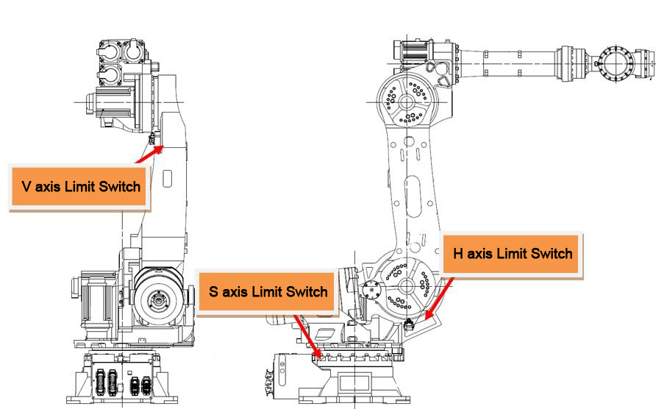

그림 1.119 하드웨어 리밋스위치 설치 위치의 예 (HS165/HS200)



그림 1.120 하드웨어 리밋스위치 작동범위의 예 (HS165/HS200 S축)

1. **동작영역 내부로 로봇을 이동시키십시오.**

다음의 동작영역 이탈시 복구방법을 참조하여 동작영역 안으로 로봇을 이동시키십시오.

* **동작영역 이탈시의 복구방법**

하드웨어 리밋스위치가 걸려있는 상태에서 로봇을 움직이기 위해서는 다음과 같은 조건과 순서로 실행해야 합니다.

1. 수동모드에서 시스템 모드로 진입합니다.
2. 티치펜던트에서 인에이블링스위치를 잡습니다.



1. 이 상태에서 모터ON 시킵니다.
2. 조그키를 사용하여 로봇을 동작영역 안으로 이동시킵니다.

### E02201 본체 리밋SW 입력불일치 (안전체인1 OFF)

#### 개요

로봇의 소프트 리밋 영역을 이탈하였습니다. 그러나 로봇 각 축의 동작영역 끝에 설치한 리밋스위치 입력이 정상적이지 않습니다. 안전체인 1의 입력과 안전체인 2의 입력이 다르므로 점검이 필요합니다.

#### 원인 및 점검방법

|  |
| --- |
| 1. 하드웨어적 동작영역을 이탈하지 않았을 경우  * 안전체인 1에 문제가 있으므로 리밋스위치 배선을 점검하십시오.  1. 하드웨어적 동작영역을 이탈하였을 경우  * 안전체인 2에 문제가 있으므로 리밋스위치 배선을 점검하십시오. |

1. **하드웨어적 동작영역을 이탈하지 않았을 경우**



그림 1.121 E02201 본체 리밋SW 입력불일치 (안전체인1 OFF) – 하드웨어 동작영역 내부

안전체인 1에 문제가 있으므로 리밋스위치 배선을 점검하십시오.

하드웨어 리밋스위치가 설치된 영역 안에 있음에도 불구하고 안전체인 1이 OFF된 것으로 모니터링 되고 있습니다. 이것은 다음과 같은 원인에 의해 발생할 수 있습니다.

* 하드웨어 리밋 스위치 고장 : 스위치의 파손이나 어떠한 이유에서 개방(open)됨.
* 배선 : 배선이 끊겼거나 손상을 입어 접촉불량 발생.
* 커넥터 : 커넥터가 빠졌거나 손상을 입어 접촉불량 등의 단선문제 발생.

상세한 점검 포인트는 “하드웨어 리밋 스위치 점검방법” 항을 참조하십시오.

1. **하드웨어적 동작영역을 이탈하였을 경우**



그림 1.122 E02201 본체 리밋SW 입력불일치 (안전체인1 OFF) – 하드웨어 동작영역 외부

안전체인 2에 문제가 있으므로 리밋스위치 배선을 점검하십시오.

하드웨어 리밋스위치가 설치된 영역 밖으로 로봇이 이탈하였음에도 불구하고 안전체인 2는 이상을 감지하지 못하고 있습니다. 즉, 안전체인2가 계속적으로 닫혀진 상태입니다. 이것은 다음과 같은 원인에 의해 발생할 수 있습니다.

* 하드웨어 리밋 스위치 고장 : 스위치의 파손이나 어떠한 이유에서 단락(short)됨.
* 배선 : 한 쌍의 배선에서 두 라인이 단락됨.
* 커넥터 : 커넥터가 손상되어 핀간 단락문제 발생.

상세한 점검 포인트는 “하드웨어 리밋 스위치 점검방법” 항을 참조하십시오.

### E02202 본체 리밋SW 입력불일치 (안전체인2 OFF)

#### 개요

로봇의 소프트 리밋 영역을 이탈하였습니다. 그러나 로봇 각 축의 동작영역 끝에 설치한 리밋스위치 입력이 정상적이지 않습니다. 안전체인 1의 입력과 안전체인 2의 입력이 다르므로 점검이 필요합니다.

#### 원인 및 점검방법

|  |
| --- |
| 1. 하드웨어적 동작영역을 이탈하지 않았을 경우  * 안전체인 2에 문제가 있으므로 리밋스위치 배선을 점검하십시오.  1. 하드웨어적 동작영역을 이탈하였을 경우  * 안전체인 1에 문제가 있으므로 리밋스위치 배선을 점검하십시오. |

1. **하드웨어적 동작영역을 이탈하지 않았을 경우**



그림 1.123 E02202 본체 리밋SW 입력불일치 (안전체인2 OFF) – 하드웨어 동작영역 내부

안전체인 2에 문제가 있으므로 리밋스위치 배선을 점검하십시오.

하드웨어 리밋스위치가 설치된 영역 안에 있음에도 불구하고 안전체인 2가 OFF된 것으로 모니터링 되고 있습니다. 이것은 다음과 같은 원인에 의해 발생할 수 있습니다.

* 하드웨어 리밋 스위치 고장 : 스위치의 파손이나 어떠한 이유에서 개방(open)됨.
* 배선 : 배선이 끊겼거나 손상을 입어 접촉불량 발생.
* 커넥터 : 커넥터가 빠졌거나 손상을 입어 접촉불량 등의 단선문제 발생.

상세한 점검 포인트는 “하드웨어 리밋 스위치 점검방법” 항을 참조하십시오.

1. **하드웨어적 동작영역을 이탈하였을 경우**



그림 1.124 E02202 본체 리밋SW 입력불일치 (안전체인2 OFF) – 하드웨어 동작영역 외부

안전체인 1에 문제가 있으므로 리밋스위치 배선을 점검하십시오.

하드웨어 리밋스위치가 설치된 영역 밖으로 로봇이 이탈하였음에도 불구하고 안전체인 1은 이상을 감지하지 못하고 있습니다. 즉, 안전체인1이 계속적으로 닫혀진 상태입니다. 이것은 다음과 같은 원인에 의해 발생할 수 있습니다.

* 하드웨어 리밋 스위치 고장 : 스위치의 파손이나 어떠한 이유에서 단락(short)됨.
* 배선 : 한 쌍의 배선에서 두 라인이 단락됨.
* 커넥터 : 커넥터가 손상되어 핀간 단락문제 발생.

상세한 점검 포인트는 “하드웨어 리밋 스위치 점검방법” 항을 참조하십시오.

### E02206 본체 리밋SW 단선 또는 미접속

#### 개요

로봇이 소프트 리밋 영역을 이탈하지 않았음에도 로봇 각 축의 동작영역 끝에 설치한 리밋스위치가 작동한 것으로 입력되고 있습니다. 비정상적인 상황이므로 리밋스위치 배선을 확인해야 합니다.

#### 원인 및 점검방법

|  |
| --- |
| 소프트 리밋을 넘지 않은 상황에서 하드웨어 리밋스위치 작동이 검지되는 비정상적인 상황입니다.  스위치나 배선계통에 문제가 있으므로 점검하십시오. |



그림 1.125 E02206 본체 리밋SW 단선 또는 미접속 발생

소프트 리밋을 넘지 않은 상황에서 하드웨어 리밋스위치 작동이 검지되는 비정상적인 상황입니다. 스위치나 배선계통에 문제가 있으므로 점검하십시오.

* 하드웨어 리밋 스위치 고장 : 스위치의 파손이나 어떠한 이유에서 개방(open)됨.
* 배선 : 배선이 끊겼거나 손상을 입어 접촉불량 발생.
* 커넥터 : 커넥터가 빠졌거나 손상을 입어 접촉불량 등의 단선문제 발생.

상세한 점검 포인트는 “하드웨어 리밋 스위치 점검방법” 항을 참조하십시오.

### E02207 본체 리밋SW 입력불일치 (안전체인1 OFF)

#### 개요

로봇이 소프트 리밋 영역을 이탈하지 않았음에도 로봇 각 축의 동작영역 끝에 설치한 리밋스위치가 동작한 것으로 입력되고 있습니다. 그런데 안전체인 1의 입력과 안전체인 2의 입력상태가 다르므로 점검이 필요합니다.

#### 원인 및 점검방법

|  |
| --- |
| 소프트 리밋을 넘지 않은 상황에서 하드웨어 리밋스위치 작동이 검지되는 비정상적인 상황입니다.  스위치나 배선계통에 문제가 있으므로 점검하십시오. |



그림 1.126 E02207 본체 리밋SW 입력불일치(안전체인1 OFF) 발생

소프트 리밋을 넘지 않은 상황에서 하드웨어 리밋스위치 작동이 검지되는 비정상적인 상황입니다. 안전체인1이 개방(open)되어 문제가 발생한 것입니다. 이와 관련한 스위치나 배선계통을 점검하십시오.

* 하드웨어 리밋 스위치 고장 : 스위치의 파손이나 어떠한 이유에서 개방(open)됨.
* 배선 : 배선이 끊겼거나 손상을 입어 접촉불량 발생.
* 커넥터 : 커넥터가 빠졌거나 손상을 입어 접촉불량 등의 단선문제 발생.

상세한 점검 포인트는 “하드웨어 리밋 스위치 점검방법” 항을 참조하십시오.

### E02208 본체 리밋SW 입력불일치 (안전체인2 OFF)

#### 개요

로봇이 소프트 리밋 영역을 이탈하지 않았음에도 로봇 각 축의 동작영역 끝에 설치한 리밋스위치가 동작한 것으로 입력되고 있습니다. 그런데 안전체인 1의 입력과 안전체인 2의 입력상태가 다르므로 점검이 필요합니다.

#### 원인 및 점검방법

|  |
| --- |
| 소프트 리밋을 넘지 않은 상황에서 하드웨어 리밋스위치 작동이 검지되는 비정상적인 상황입니다.  스위치나 배선계통에 문제가 있으므로 점검하십시오. |



그림 1.127 E02208 본체 리밋SW 입력불일치(안전체인2 OFF) 발생

소프트 리밋을 넘지 않은 상황에서 하드웨어 리밋스위치 작동이 검지되는 비정상적인 상황입니다. 안전체인2가 개방(open)되어 문제가 발생한 것입니다. 이와 관련한 스위치나 배선계통을 점검하십시오.

* 하드웨어 리밋 스위치 고장 : 스위치의 파손이나 어떠한 이유에서 개방(open)됨.
* 배선 : 배선이 끊겼거나 손상을 입어 접촉불량 발생.
* 커넥터 : 커넥터가 빠졌거나 손상을 입어 접촉불량 등의 단선문제 발생.

상세한 점검 포인트는 “하드웨어 리밋 스위치 점검방법” 항을 참조하십시오.

### 하드웨어 리밋 스위치 점검 방법 (E02201 ~ E02208 발생시)

하드웨어 리밋이 비정상적으로 작동했을 경우 점검하기 위한 방법은 다음을 참조하십시오.

1. **스위치 상태 모니터링**

하드웨어 리밋 입력상태는 티칭펜던트의 전용 입력신호 창을 통해 확인할 수 있습니다.

이 창은 “『[F1]: 서비스』 → 『1: 모니터링』 → 『2: 입출력 신호』 → 『1: 전용 입력신호』”를 선택하면 볼 수 있습니다. 리밋(Over-Travel) 항목이 황색표시가 되어 있으면 하드웨어 리밋 스위치가 작동(open), 즉 로봇이 하드웨어 동작영역을 이탈한 것입니다.

* 주의 :

수동모드에서는 티칭펜던트의 인에이블링 스위치를 ON시켜야 모니터링이 됩니다. 자동모드에서는 인에이블링 스위치 상태와 관계없이 모니터링 됩니다.

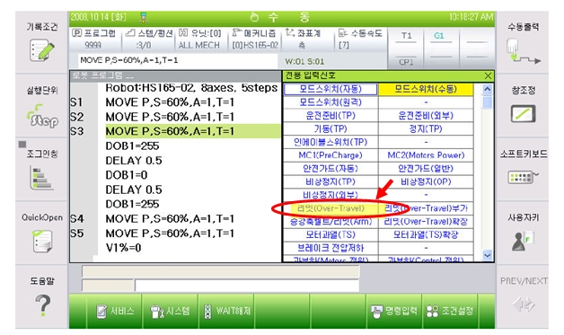

그림 1.128 하드웨어 리밋스위치 입력상태 표시(티치펜던트 화면)

1. **하드웨어 리밋 스위치 배선구조**

리밋스위치와 관련된 구성품에서 원인을 찾기 위해서는 배선구조를 알아야 합니다. 리밋스위치는 다음 그림과 같이 기구본체 내부의 리밋스위치로부터 시작하여 케이블을 통해 제어기 내부의 시스템보드에 연결됩니다.

* 리밋스위치 및 기구본체 배선
* 와이어하니스 및 커넥터 (CER1 – CEC1)
* 제어기 내부 배선 및 커넥터 (CEC1 – CNLS)
* 시스템보드 (BD530)

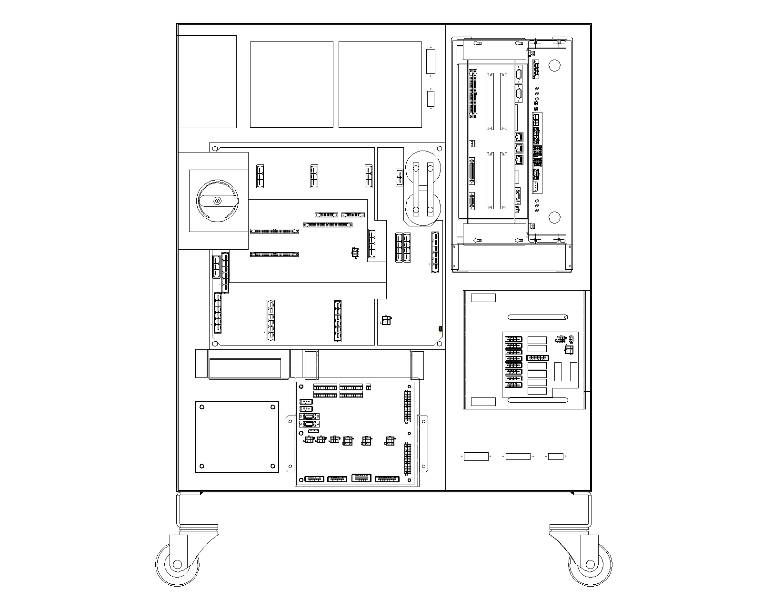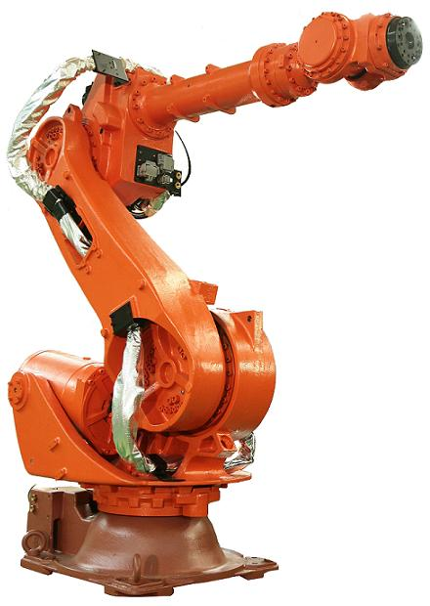

**1)시스템보드**

**3) 와이어하니스**

**및 커넥터**

**4) 리밋스위치 및 본체배선**

**2) 제어기 내부 배선 및 커넥터**

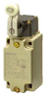

**CER1**

**CEC1**

**CNLS**

(a) Hi6-N 제어기

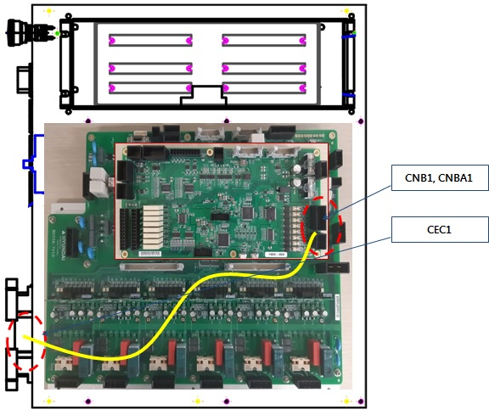

(c) Hi6-T 제어기

그림 1.129 하드웨어 리밋 스위치 배선구조

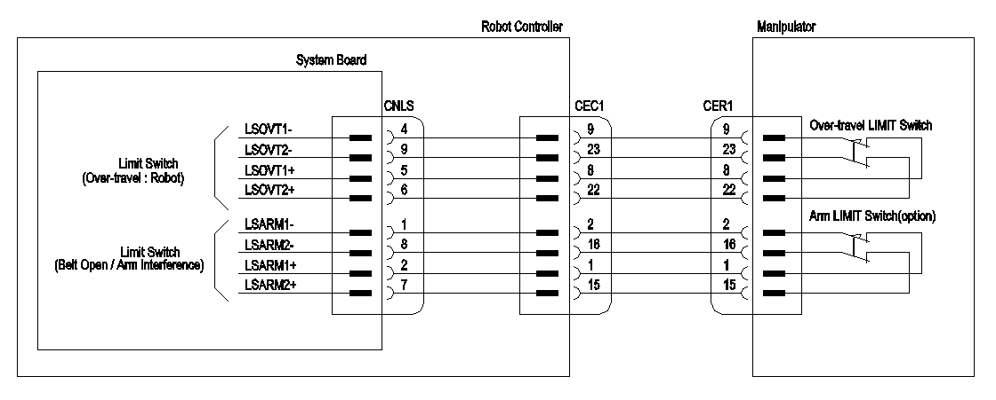

그림 1.130 하드웨어 리밋스위치 배선 상세

1. **하드웨어 리밋스위치 점검방법**

* **시스템보드 커넥터(CNLS)에서 점검하는 방법**

**경고(Warning)**

**케이블의 연결 및 제거 시에는 반드시 제어기의 전원이 꺼진 상태에서 실행하십시오. 전기적 위험은 인명사고 및 재산사고를 일으킬 수 있습니다.**



시스템보드의 CNLS커넥터를 통해서 보드의 고장인지를 판단하는 것입니다. 아래의 그림과 같이 CNLS커넥터에서 리밋스위치 입력과 관련된 핀을 점퍼쇼트 하십시오. 이 상태에서 전용입력신호 모니터링 창을 통하여 리밋(Over-Travel) 항목을 확인하십시오.

1. 백색으로 바뀌었다면, 시스템보드의 고장입니다. 보드를 교체하십시오.
2. 황색으로 여전히 에러상태라면, 시스템보드 이후 본체 리밋스위치까지의 영역에서 고장을 체크하십시오.

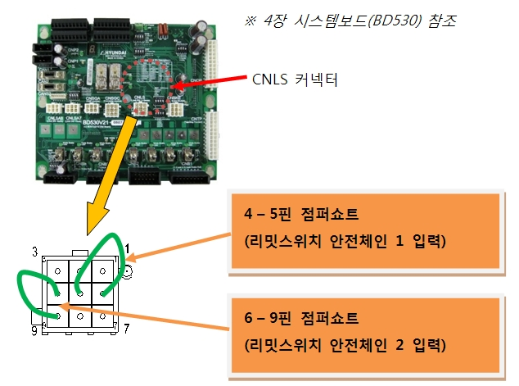

* **와이어 하니스(CER1 또는 CEC1)에서 점검하는 방법**

**경고(Warning)**

**케이블의 연결 및 제거 시에는 반드시 제어기의 전원이 꺼진 상태에서 실행하십시오. 전기적 위험은 인명사고 및 재산사고를 일으킬 수 있습니다.**



와이어하니스 커넥터 CER1 또는 CEC1를 통해서 케이블 고장인지를 판단하는 것입니다. 우선 제어기로부터 CEC1 와이어하니스를 제거한 후, 제어기에 부착되어 있는 CEC1 커넥터에서 리밋스위치관련 핀을 점퍼쇼트하십시오. 이 상태에서 전용입력신호 모니터링 창을 통하여 리밋(Over-Travel) 항목을 확인하십시오.

1. 백색으로 바뀌었다면,

제어기 내부의 CEC1커넥터-시스템보드 간 케이블 또는 커넥터의 고장입니다. 이를 점검하거나 교체하십시오.

1. 황색으로 여전히 에러상태라면,

CEC1커넥터 이후 본체 리밋스위치까지의 영역에서 고장을 체크하십시오.

CEC1 와이어하니스를 다시 연결하고 본체로부터 CER1 와이어하니스를 제거한 후, 와이어하니스의 CER1커넥터에서 리밋스위치관련 핀을 점퍼쇼트하십시오. 이 상태에서 전용입력신호 모니터링 창을 통하여 리밋(Over-Travel) 항목의 상태를 확인하십시오.

1. 백색으로 바뀌었다면,

CER1커넥터-CEC1커넥터 간 와이어하니스 케이블 또는 커넥터의 고장입니다. 이를 점검하거나 교체하십시오.

1. 황색으로 여전히 에러상태라면,

본체 쪽 CER1커넥터 이후 리밋스위치까지의 영역에서 고장을 체크하십시오.

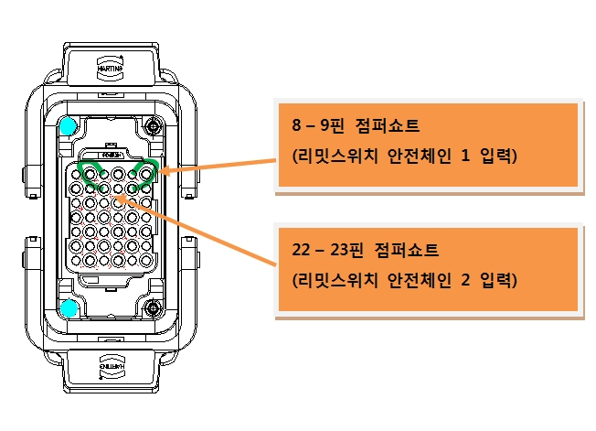

* **리밋스위치 및 본체 내부 배선을 점검하는 방법**

**경고(Warning)**

**케이블의 연결 및 제거 시에는 반드시 제어기의 전원이 꺼진 상태에서 실행하십시오. 전기적 위험은 인명사고 및 재산사고를 일으킬 수 있습니다.**



본체로부터 CER1 와이어하니스를 제거한 후, 본체의 CER1커넥터에서 리밋스위치관련 라인에 이상이 있는지 멀티미터를 사용하여 쇼트 테스트하십시오.

1. 저항이 오픈상태로 측정되었다면,

리밋스위치 또는 리밋스위치-CER1 간 커넥터 또는 커넥터의 고장입니다.

이를 점검하거나 교체하십시오.

1. 저항이 쇼트상태로 측정되었다면,

다른 부분의 고장을 체크하여야 합니다. 당사에 문의하십시오.

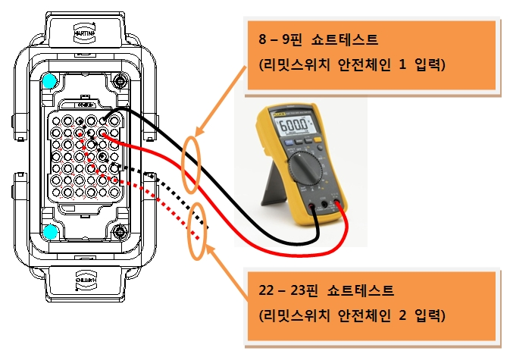

### E02260 서보ON 시도중 전자접촉기(MC2) 고장/검지이상

#### 개요

서보 ON시도중에 마그네트 (전자접촉기, magnetic contactor) MC2가 동작하지 않았습니다.

#### 원인 및 점검방법

|  |
| --- |
| 1. 모니터링 계통을 점검하십시오. 2. 마그네트 MC2를 점검하십시오. 3. 전장보드를 점검하십시오. 4. 시스템보드를 점검하십시오. |

1. **모니터링 계통을 점검하십시오.**

전자접촉기가 설치되어 있는 전장모듈(PSM or PDM)과 모니터링 신호를 수집하는 시스템보드 간의 케이블링을 확인합니다. 케이블 이름은 CNMC이며 시스템보드 상단 뒷면을 통하여 전장모듈로 들어 갑니다. 이 케이블의 커넥터 접속상태를 점검하십시오.



(a) Hi5a-S 제어기

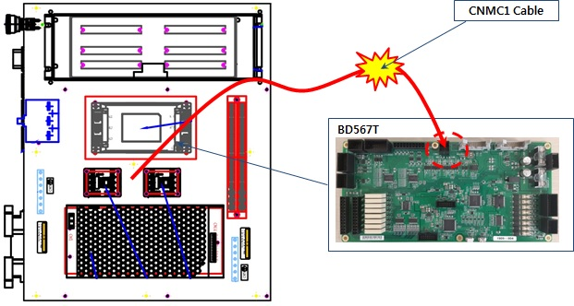

(c) Hi5a-T 제어기

그림 1.131 전장모듈의 CNMC 케이블

1. **마그네트 MC2를 점검하십시오.**

전장모듈 내부에 있는 마그네트 MC2가 정상적으로 동작하는지 점검하십시오.



(a) Hi5a-S 제어기

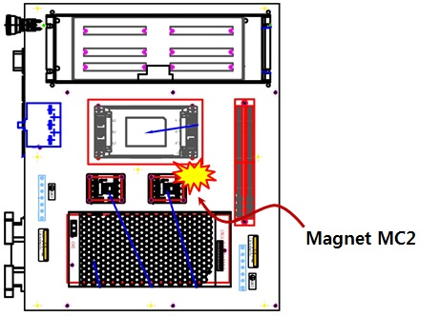

(c) Hi5a-T 제어기

그림 1.132 전장모듈 내부에 설치된 마그네트 MC2

1. **전장보드를 점검하십시오.**

시스템보드와 마그네트를 중계하는 전장보드, 케이블배선에 문제가 있을 수 있으므로 점검 또는 교체하십시오.

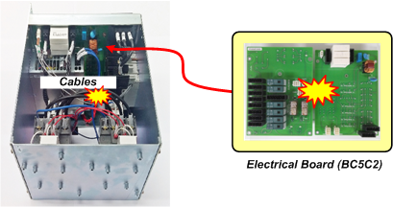

(a) Hi5a-S 제어기

그림 1.133 전장모듈 내부에 설치된 전장보드

1. **시스템보드를 점검하십시오.**

모니터링 계통, 마그네트, 전장보드에 문제가 없을 경우에는 시스템보드를 교체하십시오.

### E02261 서보ON 상태에서 전자접촉기(MC2) 고장/검지이상

#### 개요

서보 ON 상태에서 마그네트 (전자접촉기, magnetic contactor) MC2가 비정상적으로 OFF되었습니다.

#### 원인 및 점검방법

|  |
| --- |
| 1. 모니터링 계통을 점검하십시오. 2. 마그네트 MC2를 점검하십시오. 3. 전장보드를 점검하십시오. 4. 시스템보드를 점검하십시오. |

세부적인 점검방법은 “**E02260 서보ON 시도중 전자접촉기(MC2) 고장/검지이상**”을 참조하십시오.

### E02280 서보ON 시도중 전자접촉기(MC1) 고장/검지이상

#### 개요

서보 ON시도중에 마그네트 (전자접촉기, magnetic contactor) MC1이 동작하지 않았습니다.

#### 원인 및 점검방법

|  |
| --- |
| 1. 모니터링 계통을 점검하십시오. 2. 마그네트 MC1을 점검하십시오. 3. 전장보드를 점검하십시오. 4. 시스템보드를 점검하십시오. |

1. **모니터링 계통을 점검하십시오.**

전자접촉기가 설치되어 있는 전장모듈(PSM or PDM)과 모니터링 신호를 수집하는 시스템보드 간의 케이블링을 확인합니다. 케이블 이름은 CNMC이며 시스템보드 상단 뒷면을 통하여 전장모듈로 들어 갑니다. 이 케이블의 커넥터 접속상태를 점검하십시오.



(a) Hi5a-S 제어기



(c) Hi5a-T 제어기

그림 1.134 전장모듈의 CNMC 케이블

1. **마그네트 MC1을 점검하십시오.**

전장모듈 내부에 있는 마그네트 MC1이 정상적으로 동작하는지 점검하십시오.



(a) Hi5a-S 제어기

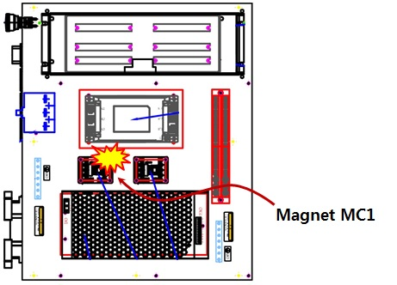

(c) Hi5a-T 제어기

그림 1.135 전장모듈 내부에 설치된 마그네트 MC1

1. **전장보드를 점검하십시오.**

시스템보드와 마그네트를 중계하는 전장보드, 케이블배선에 문제가 있을 수 있으므로 점검 또는 교체하십시오.



(a) Hi5a-S 제어기

그림 1.136 전장모듈 내부에 설치된 전장보드

1. **시스템보드를 점검하십시오.**

모니터링 계통, 마그네트, 전장보드에 문제가 없을 경우에는 시스템보드를 교체하십시오.

### E02281 서보ON 상태에서 전자접촉기(MC1) 고장/검지이상

#### 개요

서보 ON 상태에서 마그네트 (전자접촉기, magnetic contactor) MC1이 비정상적으로 OFF되었습니다.

#### 원인 및 점검방법

|  |
| --- |
| 1. 모니터링 계통을 점검하십시오. 2. 마그네트 MC1을 점검하십시오. 3. 전장보드를 점검하십시오. 4. 시스템보드를 점검하십시오. |

세부적인 점검방법은 “**E02280 서보ON 시도중 전자접촉기(MC1) 고장/검지이상**”을 참조하십시오.

### E02450 (○축) 엔코더가 요청에 답장이 없음

**기존 에러코드: E0223 (○축) 엔코더 단선 혹은 통신실패**

#### 개요

서보보드에서는 모터의 서보제어를 수행하기 위해 엔코더와 시리얼통신을 하여 주기적으로 엔코더 데이터를 수신하는데, 엔코더로부터 수신된 데이터가 정해진 통신규정에 어긋나는 경우 발생하는 에러입니다.

엔코더 데이터를 송수신하는 부품들의 고장이거나 배선 또는 엔코더 쉴드 라인의 처리 문제로 상기의 에러가 발생할 수 있습니다.

#### 원인 및 점검방법

|  |
| --- |
| 1. 엔코더 공급전압을 확인하십시오 2. 엔코더 배선을 점검하십시오 3. 서보보드를 교체 시험하십시오 4. 모터(엔코더)를 교체 시험하십시오 5. 조치 완료후 배선의 통신상태를 점검하십시오 |

1. **엔코더 공급전압을 확인하십시오.**

엔코더에 공급하는 전원전압은 엔코더측 커넥터 공급 전압이 5V±5% (4.75V ~ 5.25V)범위 내에 있어야 합니다. 엔코더측 커넥터 전압이 4.75V이하로 떨어질 경우, 엔코더가 정상 동작하지 않아, 상기 에러 발생 가능성이 있습니다.

엔코더측 커넥터 pin(3-4)의 전압을 측정해 주십시오.

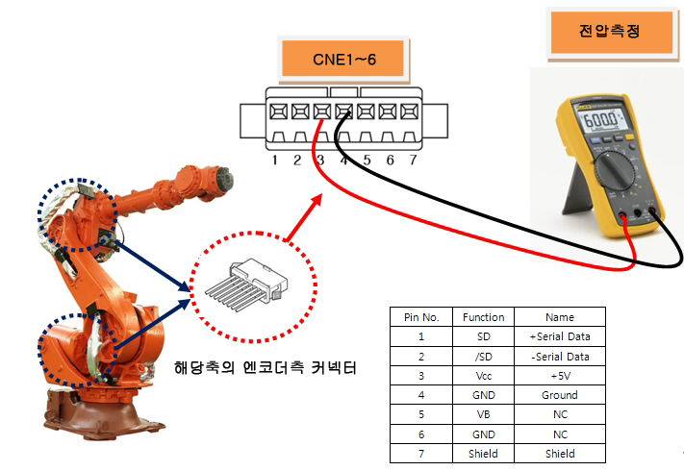

측정된 전압이 기준전압보다 낮을 경우 서보보드(BD544)의 VR1 볼륨저항을 돌려 엔코더측 커넥터 전압이 기준전압 이내가 되도록 조정하십시오.

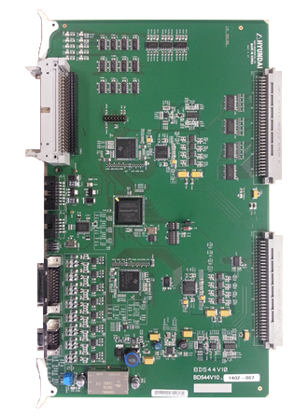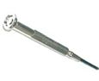

1. **엔코더 배선을 점검하십시오.**

엔코더의 배선점검 순서는 다음과 같습니다.

1차: 엔코더 배선에 관련된 커넥터들의 접촉 불량여부를 점검하십시오.

2차:

엔코더 배선의 단락 유무를 점검하십시오. 멀티미터(테스터기)와 같은 장비를 이용하여 각 상의 배선을 1:1로 체크하십시오.

3차: 엔코더 배선을 교체시험 하십시오.

엔코더 배선이 단선되지 않고 쉴드선의 접촉불량, 엔코더 신호선과 타 전력선 또는 로봇 본체 금속부위와의 접촉 등의 현상이 있을 경우에는 단락유무 검사로는 검사할 수 없으므로 배선교체 시험을 하여주십시오.

* 제어기 내부 배선을 점검하십시오.

CNEC1,2(BD544)커넥터와 CEC1간의 배선을 점검하십시오.

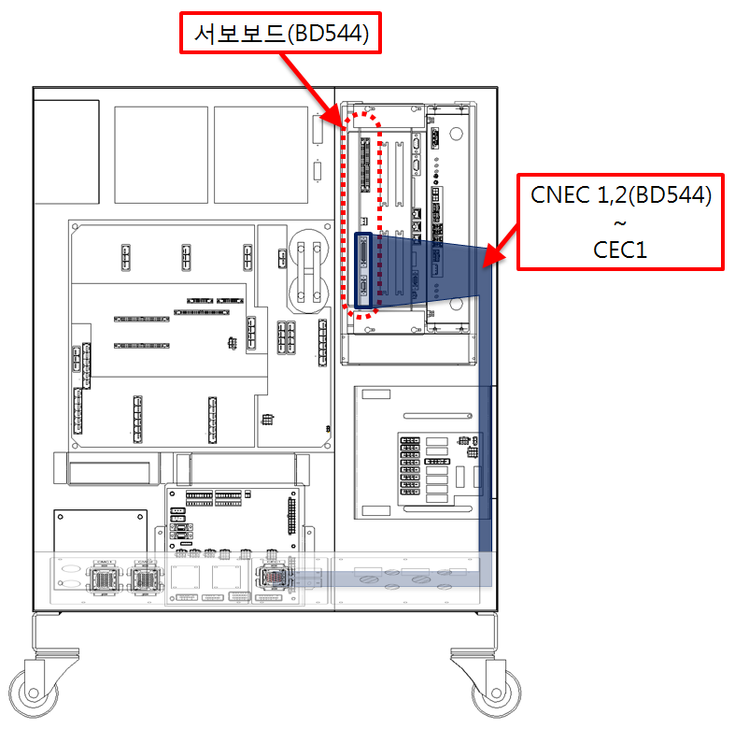

(a) Hi6-N 제어기

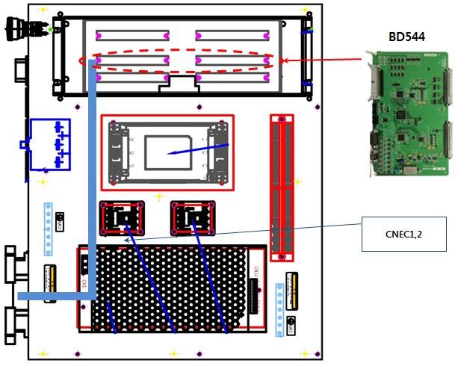

(b) Hi6-T15 제어기

그림 1.144 엔코더 배선 점검

* 제어기와 로봇간의 배선을 점검하십시오.

CNEC1와 CER1간의 배선을 점검하십시오.

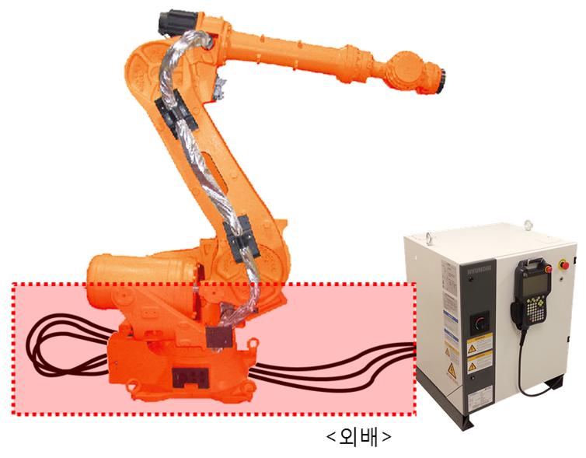

(a) Hi6-N 제어기

그림 1.145 로봇과 제어기간 기본 설치 구성도

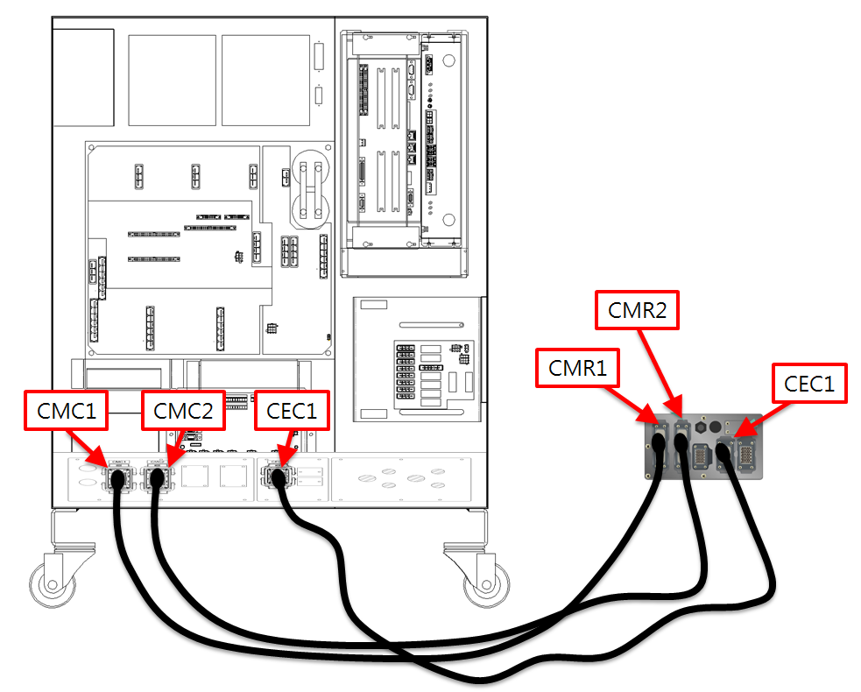

(a) Hi6-N 제어기

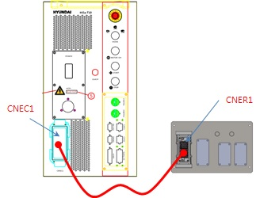

(b) Hi6-T15 제어기

그림 1.146 로봇 본체와 제어기의 접속

* 본체내부의 배선을 점검하십시오.

CER1과 CNE1~6(엔코더측 커넥터)간의 배선을 점검하십시오.

배선점검은 로봇 보수설명서의 배선 접속도를 참고하시기 바랍니다.

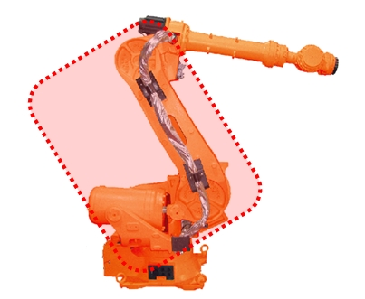

그림 1.147 로봇 기내 배선

1. **서보보드를 교체 시험하십시오.**

서보 보드를 교체한 후 에러가 발생하지 않으면 서보보드의 불량입니다. 서보 보드를 정상품으로 교체하여 주십시오.

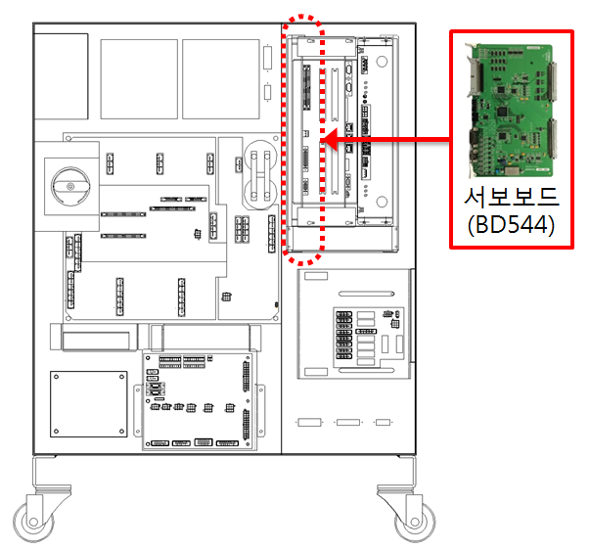

(a) Hi6-N 제어기

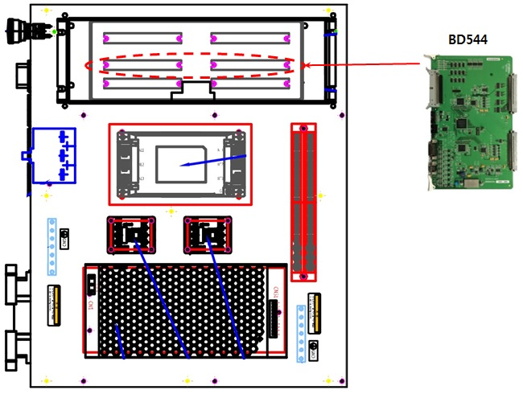

(b) Hi6-T 제어기

그림 1.148 서보보드 교체

1. **모터(엔코더)를 교체 시험하십시오.**

서보 모터를 교체한 후 에러가 발생하지 않으면 서보모터의 불량입니다. 서보 모터를 정상품으로 교체하여 주십시오. 아래 그림은 HS165 로봇의 각 축 모터의 위치를 나타내고 있으며, 다른 로봇은 해당 기구 보수설명서를 참고하여 교체하시기 바랍니다.

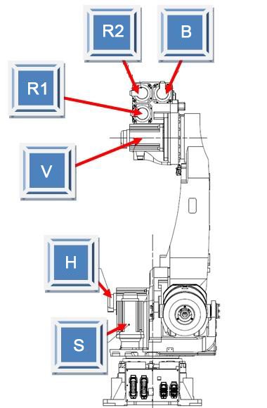

그림 1.149 HS165 로봇의 각 축 모터 위치

1. **조치 완료후 배선의 통신상태를 점검하십시오.**

문제부분의 조치가 완료된후 『엔코더 통신실패 횟수 표시 기능 메뉴얼』을 참고하여 통신상태를 점검 하십시오.

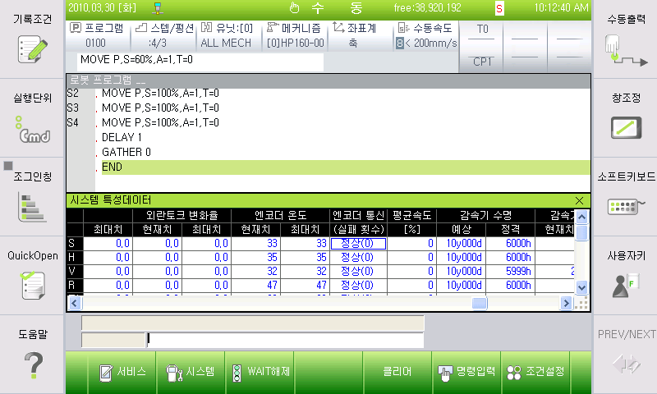

**엔코더 통신상태가**

**화면에 표시됨.**

|  |  |  |
| --- | --- | --- |
| **통신 실패 횟수** | **엔코더 상태** | **내용** |
| **0~2** | 정상 | 정상상태. |
| **3~5** | 점검 | 배선, 엔코더 또는 보드 점검 필요. |
| **6~8** | 경고 | 심각한 상태, 로봇이 정지할 수 있음. |

### E02451 (○축) 엔코더 Data 수신개수 이상

#### 개요

서보보드에서는 모터의 서보제어를 수행하기 위해 엔코더와 시리얼통신을 하여 주기적으로 엔코더 데이터를 수신하는데 통신실패가 발생하였고, 엔코더로부터 수신된 데이터의 개수가 규정치에 어긋나는 경우 발생하는 에러입니다.

엔코더로부터 수신된 데이터의 개수가 맞지 않을 경우는 주로 배선 또는 엔코더 쉴드 라인의 처리 문제로 엔코더 신호선에 노이즈가 유입되는 경우 발생할 수 있습니다.

#### 원인 및 점검방법

|  |
| --- |
| 1. 엔코더 배선을 점검하십시오 2. 모터(엔코더)를 교체 시험하십시오 3. 서보보드를 교체 시험하십시오 4. 조치 완료후 배선의 통신상태를 점검하십시오 |

1. **엔코더 배선을 점검하십시오.**

엔코더의 배선점검 순서는 다음과 같습니다.

1차: 엔코더 배선에 관련된 커넥터들의 접촉 불량여부를 점검하십시오.

2차:

엔코더 배선의 단락 유무를 점검하십시오. 멀티미터(테스터기)와 같은 장비를 이용하여 각 상의 배선을 1:1로 체크하십시오.

3차: 엔코더 배선을 교체시험 하십시오.

엔코더 배선이 단선되지 않고 쉴드선의 접촉불량, 엔코더 신호선과 타 전력선 또는 로봇 본체 금속부위와의 접촉 등의 현상이 있을 경우에는 단락유무 검사로는 검사할 수 없으므로 배선교체 시험을 하여주십시오.

* 제어기 내부 배선을 점검하십시오.

CNEC1,2(BD544)커넥터와 CEC1간의 배선을 점검하십시오.



(a) Hi6-N 제어기



(c) Hi5a-T 제어기

그림 1.150 엔코더 배선 점검

* 제어기와 로봇간의 배선을 점검하십시오.

CNEC1와 CER1간의 배선을 점검하십시오.



(a) Hi5a-S 제어기

그림 1.151 로봇과 제어기간 기본 설치 구성도



(a) Hi5a-S 제어기



(c) Hi5a-T 제어기

그림 1.152 로봇 본체와 제어기의 접속

* 본체내부의 배선을 점검하십시오.

CER1과 CNE1~6(엔코더측 커넥터)간의 배선을 점검하십시오.

배선점검은 로봇 보수설명서의 배선 접속도를 참고하시기 바랍니다.



그림 1.153 로봇 기내 배선

1. **모터(엔코더)를 교체 시험하십시오.**

서보 모터를 교체한 후 에러가 발생하지 않으면 서보모터의 불량입니다. 서보 모터를 정상품으로 교체하여 주십시오. 아래 그림은 HS165 로봇의 각 축 모터의 위치를 나타내고 있으며, 다른 로봇은 해당 기구 보수설명서를 참고하여 교체하시기 바랍니다.



그림 1.154 HS165 로봇의 각 축 모터 위치

1. **서보보드를 교체 시험하십시오.**

서보 보드를 교체한 후 에러가 발생하지 않으면 서보보드의 불량입니다. 서보 보드를 정상품으로 교체하여 주십시오.



(a) Hi5a-S 제어기



(d) Hi5a-T 제어기

그림 1.155 서보보드 교체

1. **조치 완료후 배선의 통신상태를 점검하십시오.**

문제부분의 조치가 완료된후 『엔코더 통신실패 횟수 표시 기능 메뉴얼』을 참고하여 통신상태를 점검 하십시오.



**엔코더 통신상태가**

**화면에 표시됨.**

|  |  |  |
| --- | --- | --- |
| **통신 실패 횟수** | **엔코더 상태** | **내용** |
| **0~2** | 정상 | 정상상태. |
| **3~5** | 점검 | 배선, 엔코더 또는 보드 점검 필요. |
| **6~8** | 경고 | 심각한 상태, 로봇이 정지할 수 있음. |

### E02452 (○축) 엔코더 Data 종료신호 미수신

#### 개요

서보보드에서는 모터의 서보제어를 수행하기 위해 엔코더와 시리얼통신을 하여 주기적으로 엔코더 데이터를 수신하는데 통신실패가 발생하였고, 엔코더로부터 수신된 데이터의 종료신호가 수신되지 않았을 경우 발생하는 에러입니다.

엔코더로부터 수신된 데이터의 종료신호가 수신되지 않았을 경우는 주로 배선 또는 엔코더 쉴드 라인의 처리 문제로 엔코더 신호선에 노이즈가 유입되는 경우 발생할 수 있습니다.

#### 원인 및 점검방법

|  |
| --- |
| 1. 엔코더 배선을 점검하십시오 2. 모터(엔코더)를 교체 시험하십시오 3. 서보보드를 교체 시험하십시오 4. 조치 완료후 배선의 통신상태를 점검하십시오 |

세부적인 점검방법은 “**E02450 (○축) 엔코더가 요청에 답장이 없음**”을 참조하십시오.

### E02453 (○축) 엔코더 Data CRC 에러

#### 개요

서보보드에서는 모터의 서보제어를 수행하기 위해 엔코더와 시리얼통신을 하여 주기적으로 엔코더 데이터를 수신하는데 통신실패가 발생하였고, 엔코더로부터 수신된 데이터의 CRC값과 서보보드에서 계산한 CRC값이 일치하지 않을 경우 발생되는 에러입니다.

엔코더로부터 수신된 데이터의 CRC에러가 발생할 경우는 주로 배선 또는 엔코더 쉴드 라인의 처리 문제로 엔코더 신호선에 노이즈가 유입되는 경우 발생할 수 있습니다.

#### 원인 및 점검방법

|  |
| --- |
| 1. 엔코더 배선을 점검하십시오 2. 모터(엔코더)를 교체 시험하십시오 3. 서보보드를 교체 시험하십시오 4. 조치 완료후 배선의 통신상태를 점검하십시오 |

세부적인 점검방법은 “**E02450 (○축) 엔코더가 요청에 답장이 없음**”을 참조하십시오.

### E02454 (○축) 엔코더 단선 혹은 접촉불량-모터Off

#### 개요

서보보드에서는 모터의 서보제어를 수행하기 위해 엔코더와 시리얼통신을 하여 주기적으로 엔코더 데이터를 수신하는데, 모터Off상태에서 서보보드로부터 엔코더 데이터요청에 엔코더가 답장이 없을 경우 발생하는 에러입니다.

서보보드로부터 엔코더 데이터요청에 엔코더가 답장이 없을 경우는 엔코더 배선의 단선 또는 엔코더 전원의 문제로 상기의 에러가 발생할 수 있습니다.

#### 원인 및 점검방법

|  |
| --- |
| 1. 엔코더 공급전압을 확인하십시오 2. 엔코더 배선을 점검하십시오 3. 서보보드를 교체 시험하십시오 4. 모터(엔코더)를 교체 시험하십시오 5. 조치 완료후 배선의 통신상태를 점검하십시오 |

세부적인 점검방법은 “**E02450 (○축) 엔코더가 요청에 답장이 없음**”을 참조하십시오.

### E02455 (○축) 엔코더 Data jump 에러

#### 개요

서보보드에서는 모터의 서보제어를 수행하기 위해 엔코더와 시리얼통신을 하여 주기적으로 엔코더 데이터를 수신하는데 통신실패가 발생하였고, 엔코더로부터 수신된 데이터의 위치 값이 점프가 발생할 경우 발생되는 에러입니다.

엔코더로부터 수신된 데이터의 위치 값이 점프가 발생할 경우는 주로 배선 또는 엔코더 쉴드 라인의 처리 문제로 엔코더 신호선에 노이즈가 유입되는 경우 발생할 수 있습니다.

#### 원인 및 점검방법

|  |
| --- |
| 1. 엔코더 배선을 점검하십시오 2. 모터(엔코더)를 교체 시험하십시오 3. 서보보드를 교체 시험하십시오 4. 조치 완료후 배선의 통신상태를 점검하십시오 |

세부적인 점검방법은 “**E02450 (○축) 엔코더가 요청에 답장이 없음**”을 참조하십시오.

### E02459 (○축) 엔코더 단선 혹은 접촉불량-모터On

#### 개요

서보보드에서는 모터의 서보제어를 수행하기 위해 엔코더와 시리얼통신을 하여 주기적으로 엔코더 데이터를 수신하는데, 모터On상태에서 서보보드로부터 엔코더 데이터요청에 엔코더가 답장이 없을 경우 발생하는 에러입니다.

서보보드로부터 엔코더 데이터요청에 엔코더가 답장이 없을 경우는 엔코더 배선의 단선 또는 엔코더 전원의 문제로 상기의 에러가 발생할 수 있습니다.

#### 원인 및 점검방법

|  |
| --- |
| 1. 엔코더 공급전압을 확인하십시오 2. 엔코더 배선을 점검하십시오 3. 서보보드를 교체 시험하십시오 4. 모터(엔코더)를 교체 시험하십시오 5. 조치 완료후 배선의 통신상태를 점검하십시오 |

세부적인 점검방법은 “**E02450 (○축) 엔코더가 요청에 답장이 없음**”을 참조하십시오.

### E02460 (○축) 엔코더 상태에러(CE)가 수신됨

#### 개요

서보보드에서는 모터의 서보제어를 수행하기 위해 엔코더와 시리얼통신을 하여 주기적으로 엔코더 데이터를 수신하는데, 엔코더로부터 수신된 데이터는 정상이나 엔코더 데이터중 엔코더 스스로 내부상태를 감시한 결과가 에러상태(CE)인 경우 에러가 발생합니다.

CE(Counter Error) : 엔코더 주전원 On시, 1회전 Data가 오동작 또는 고장등에 의해 위치 어긋남이 발생하는 경우 발생.

#### 원인 및 점검방법

|  |
| --- |
| 1. 엔코더 공급전압을 확인하십시오. 2. 에러해제 후, 주전원 OFF/ON하십시오. 3. 계속 에러발생시 모터(엔코더)를 교체 시험하십시오. |

1. **엔코더 공급전압을 확인하십시오.**

엔코더에 공급하는 전원전압은 엔코더측 커넥터 공급 전압이 5V±5%(4.75V ~ 5.25V)범위 내에 있어야 합니다. 엔코더측 커넥터 전압이 4.75V이하로 떨어질 경우, 엔코더가 정상 동작하지 않아, 상기 에러 발생 가능성이 있습니다.

엔코더측 커넥터 pin(3-4)의 전압을 측정해 주십시오.

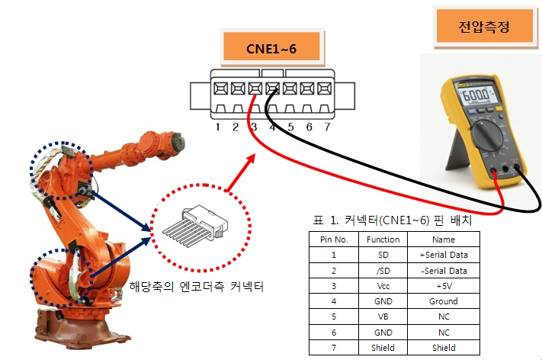

측정된 전압이 기준전압보다 낮을 경우 서보보드(BD544)의 VR1 볼륨저항을 돌려 엔코더측 커넥터 전압이 기준전압 이내가 되도록 조정하십시오.



1. **에러해제 후, 주전원 OFF/ON하십시오 .**

에러해제 후, 주전원 OFF/ON시 계속 에러가 발생하면 모터(엔코더)교체 시험하십시오.

에러해제는 아래의 메뉴에서 실행합니다.

* 시스템
* 5. 초기화
* 4. 시리얼 엔코더 리셋

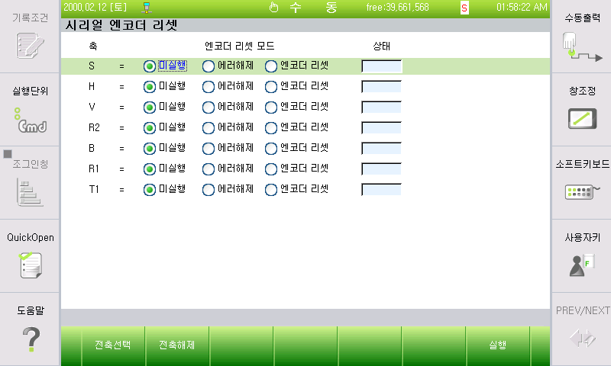

1. **계속 에러발생시 모터(엔코더)를 교체 시험하십시오.**

서보모터를 교체한 후 에러가 발생하지 않으면 서보모터의 불량입니다. 서보 모터를 정상품으로 교체하여 주십시오. 아래 그림은 HS165 로봇의 각 축 모터의 위치를 나타내고 있으며, 다른 로봇은 해당 기구 보수설명서를 참고하여 교체하시기 바랍니다.



그림 1.156 HS165 로봇의 각 축 모터 위치

### E02461 (○축) 엔코더 상태에러(OS)가 수신됨

#### 개요

서보보드에서는 모터의 서보제어를 수행하기 위해 엔코더와 시리얼통신을 하여 주기적으로 엔코더 데이터를 수신하는데, 엔코더로부터 수신된 데이터는 정상이나 엔코더 데이터중 엔코더 스스로 내부상태를 감시한 결과가 에러상태(OS)인 경우 에러가 발생합니다.

OS(Over Speed) : 엔코더 주전원 OFF후, 외부 배터리전원으로 구동시 엔코더가 정전모드 규정치(6000rpm)를 넘어 회전하면 주전원 ON후 에러를 발생.

#### 원인 및 점검방법

|  |
| --- |
| 1. 엔코더 공급전압을 확인하십시오. 2. 에러해제 후, 주전원 OFF/ON하십시오. 3. 계속 에러발생시 모터(엔코더)를 교체 시험하십시오. |

세부적인 점검방법은 “**E02460 (○축) 엔코더 상태에러(CE)가 수신됨**”을 참조하십시오.

### E02462 (○축) 엔코더 상태에러(FS)가 수신됨

#### 개요

서보보드에서는 모터의 서보제어를 수행하기 위해 엔코더와 시리얼통신을 하여 주기적으로 엔코더 데이터를 수신하는데, 엔코더로부터 수신된 데이터는 정상이나 엔코더 데이터중 엔코더 스스로 내부상태를 감시한 결과가 에러상태(FS)인 경우 에러가 발생합니다.

FS(Full Scale) : 엔코더 축이 100rpm이상 회전중 엔코더 주전원이 ON된경우 발생함. 이 프래그 발생시는 위치 분해능이 5bit이고 분해능이 17bit가되면 자동 해제됨.

#### 원인 및 점검방법

|  |
| --- |
| 1. 엔코더 공급전압을 확인하십시오. 2. 에러해제 후, 주전원 OFF/ON하십시오. 3. 계속 에러발생시 모터(엔코더)를 교체 시험하십시오. |

세부적인 점검방법은 “**E02460 (○축) 엔코더 상태에러(CE)가 수신됨**”을 참조하십시오.

### E02463 (○축) 엔코더 상태에러(ME)가 수신됨

#### 개요

서보보드에서는 모터의 서보제어를 수행하기 위해 엔코더와 시리얼통신을 하여 주기적으로 엔코더 데이터를 수신하는데, 엔코더로부터 수신된 데이터는 정상이나 엔코더 데이터중 엔코더 스스로 내부상태를 감시한 결과가 에러상태(ME)인 경우 에러가 발생합니다.

ME(Multi-turn Error) : 엔코더 주전원 ON시, 다회전 신호의 점프가 있을 때 에러발생.

#### 원인 및 점검방법

|  |
| --- |
| 1. 엔코더 공급전압을 확인하십시오. 2. 에러해제 후, 주전원 OFF/ON하십시오. 3. 계속 에러발생시 모터(엔코더)를 교체 시험하십시오. |

세부적인 점검방법은 “**E02460 (○축) 엔코더 상태에러(CE)가 수신됨**”을 참조하십시오.

### E02464 (○축) 엔코더 상태에러(BE)가 수신됨

**기존 에러코드: E0224 (○축) 엔코더 상태 이상발생**

#### 개요

서보보드에서는 모터의 서보제어를 수행하기 위해 엔코더와 시리얼통신을 하여 주기적으로 엔코더 데이터를 수신하는데, 엔코더로부터 수신된 데이터는 정상이나 엔코더 데이터중 엔코더 스스로 내부상태를 감시한 결과가 에러상태(BE)인 경우 에러가 발생합니다.

BE(Battery Error) : 엔코더 주전원 Off시 외부배터리전압이 3.1V이하로 되었던 경우에 발생.

#### 원인 및 점검방법

|  |
| --- |
| 1. 엔코더 백업용 배터리 전압 확인하십시오. 2. 엔코더 배터리 결선상태를 점검하십시오. 3. 모터(엔코더)를 교체 시험하십시오. |

1. **엔코더 배터리 전압을 확인하십시오.**

엔코더용 배터리는 3.6V 입니다. 이 전압이 3.0V~3.2V 로 저하되면 “W0104 ○축 엔코더Battery 전압저하입니다” 로 표시 됩니다. 이 경고가 발생할 때 엔코더용 배터리를 교환해야 합니다. 엔코더 배터리 교환은 반드시 제어기 전원이 ON되어 있는 상태에서 배터리를 교체해야 합니다. 이 상태에서 정상적인 엔코더 배터리로 교체하면 문제 없이 로봇을 계속 사용할 수 있습니다.

엔코더 배터리 교체시기를 지나서 엔코더용 배터리 전압이 2.5V~3.0V 가 되면 제어기 전원 ON시“E2470 ○축 엔코더 이상 : 엔코더 리셋 필요” 에러가 발생합니다. 이 에러가 발생하면 이미 엔코더의 위치데이터를 잃어버린 상태입니다. 엔코더 배터리를 교체하고 엔코더를 리셋 시킨 후에 축좌표계 수동 조작으로 로봇을 기준자세로 이동하여 해당 축의 엔코더 보정을 재실시 해야 합니다.

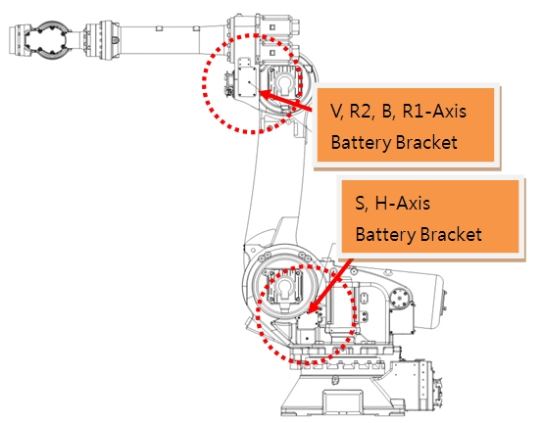

그림 1.157 엔코더 배터리 교환 위치

엔코더 리셋은 아래의 메뉴에서 실행합니다.

* 시스템
* 5. 초기화
* 4. 시리얼 엔코더 리셋



1. **엔코더 배터리 결선 상태를 점검하십시오.**

엔코더 배터리 위치부터 모터까지 연결되는 배터리 결선 상태를 확인하십시오.

1. **모터(엔코더)를 교체 시험하십시오.**

에러리셋후 주전원 OFF/ON시 계속 에러가 발생하면 모터(엔코더)교체 시험하십시오. 교체한 후 에러가 발생하지 않으면 서보모터의 불량입니다. 서보 모터를 정상품으로 교체하여 주십시오. 아래 그림은 HS165 로봇의 각 축 모터의 위치를 나타내고 있으며, 다른 로봇은 해당 기구 보수설명서를 참고하여 교체하시기 바랍니다.



그림 1.158 HS165 로봇의 각 축 모터 위치

### E02470 (○축) 엔코더이상: 엔코더 리셋 필요

#### 개요

엔코더가 모터의 위치데이터를 보존하기 위해서는 상시 엔코더에 전원이 공급되어야 합니다. 엔코더의 전원은 제어기 전원을 ON시켜 두거나 엔코더용 백업 배터리에 의해서 전원이 공급됩니다. 만일 엔코더용 백업 배터리가 방전되어 있는 상태에서 제어기 전원을 OFF 시키면 엔코더가 위치데이터를 잃어버리기 때문에 에러가 발생합니다. 마찬가지로 모터를 교체할 때에도 신규 모터의 엔코더는 이미 전원이 공급되지 않는 상태였기 때문에 동일한 에러가 발생합니다.

엔코더를 리셋시키면 해당 축의 기준위치 데이터가 변경되므로 반드시 축좌표계 수동 조작으로 로봇을 기준자세로 이동하여 해당 축의 엔코더 보정을 재실시해야 합니다.

#### 원인 및 점검방법

|  |
| --- |
| 1. 엔코더 배터리 전압을 확인하십시오. 2. 엔코더 배터리 결선 상태를 점검하십시오. 3. 모터를 교체 시험하십시오. 4. 엔코더 리셋 이후에는 로봇 기준위치에서 엔코더 보정을 재실시해야 합니다. |

1. **엔코더 배터리 전압을 확인하십시오.**

엔코더용 배터리는 3.6V 입니다. 이 전압이 3.0V~3.2V 로 저하되면 “W0104 ○축 엔코더Battery 전압저하입니다” 로 표시 됩니다. 이 경고가 발생할 때 엔코더용 배터리를 교환해야 합니다. 엔코더 배터리 교환은 반드시 제어기 전원이 ON되어 있는 상태에서 배터리를 교체해야 합니다. 이 상태에서 정상적인 엔코더 배터리로 교체하면 문제 없이 로봇을 계속 사용할 수 있습니다.

엔코더 배터리 교체시기를 지나서 엔코더용 배터리 전압이 2.5V~3.0V 가 되면 “E0108 ○축 엔코더 이상 : 엔코더 리셋 필요” 에러가 발생합니다. 이 에러가 발생하면 이미 엔코더의 위치데이터를 잃어버린 상태입니다. 엔코더 배터리를 교체하고 엔코더를 리셋 시킨 후에 축좌표계 수동 조작으로 로봇을 기준자세로 이동하여 해당 축의 엔코더 보정을 재실시 해야 합니다.



그림 1.159 엔코더 배터리 교환 위치

엔코더 리셋은 아래의 메뉴에서 실행합니다.

* 시스템
* 5. 초기화
* 4. 시리얼 엔코더 리셋



1. **엔코더 배터리 결선 상태를 점검하십시오.**

엔코더 배터리 위치부터 모터까지 연결되는 배터리 결선 상태를 확인하십시오.

1. **모터를 교체 시험하십시오.**

상기 조치로도 문제가 해결되지 않는다면 엔코더 자체 고장일 가능성이 높습니다. 모터를 교체 시험하십시오.

### E02500 AMP의 회생방전 저항 과열

#### 개요

로봇의 감속 또는 중력방향으로 하강 시 발생한 회생전력을 저항을 통하여 방전하는데 이 저항의 과열에 관련한 에러입니다. 냉각용 팬의 성능저하, 일시적인 급격한 동작 및 지속적인 로봇 동작에 의한 회생방전 용량의 초과로 발생할 수 있습니다.

#### 원인 및 점검방법

|  |
| --- |
| 회생방전 저항의 온도가 기준치 이상으로 상승하였습니다. 과도한 로봇 재생속도 또는 냉각시스템에 문제가 있습니다.  **<로봇의 재생 속도에 따라 특정 스텝에서 발생하는 경우>**   1. 로봇의 재생 속도를 변경하여 에러를 확인하여 주십시오, 2. 회생방전 저항값을 점검하여 주십시오.   **<로봇의 기동 이후 5분 이상 경과한 상태에서 발생하는 경우>**   1. 제어기의 냉각시스템 및 회생 전력량을 점검하여 주십시오.  * 각 팬의 동작 상태를 점검하여 주십시오. * 팬의 전원 전압을 점검하여 주십시오.  1. 로봇의 회생 전력량을 점검하여 주십시오.  * 로봇의 재생 속도를 낮추어 에러를 확인하여 주십시오. |

1. **로봇의 재생 속도를 변경하여 에러를 확인하여 주십시오.**

로봇의 감속이나 중력방향으로 하강 시에는 서보 구동장치의 직류 전압이 상승하게 되고, 전압 상승에 의한 부품의 손상을 방지하기 위해서 회생방전 저항을 통해서 전력을 소모합니다. 로봇의 동작이 급격한 감속을 하거나 중력방향으로 빠른 속도로 이동하는 경우 에러의 원인이 됩니다. 로봇의 재생 속도에 따른 에러의 발생 여부를 확인하여 주십시오.

* 로봇 재생 속도의 변경

로봇 동작에 의한 회생 전력이 제어기의 설계 사양을 초과하는 경우 회생저항 과열 에러가 발생할 수 있습니다. 에러가 발생하는 스텝의 속도를 낮추어 동작시킨 후 에러의 발생 여부를 확인하여 주시기 바랍니다.

1. **회생방전 저항값을 점검하여 주십시오.**

* 회생방전 저항 값의 점검

CNDR 케이블의 끝 단에서 측정된 저항값이 매뉴얼에 표기된 값을 10% 이상 벗어나는 경우에는 저항의 불량입니다. 저항을 교체하여 주십시오. 측정방법은 이전 페이지를 참고하십시오.

* Hi6-N제어기
  + 중형용(H6D6X) 회생방전 저항 값: 5옴(N00)
  + 대형용(H6D6X) 회생방전 저항 값 : 4옴(N80)
  + 소형용(H6D6A) 회생방전 저항 값: 15옴(N30)

1. **제어기의 냉각 조건 및 회생 전력량을 점검하여 주십시오.**

로봇 기동 후 5분 이상 경과한 후에 회생저항 과열 에러가 발생하는 경우에는 제어기 냉각시스템의 이상이 발생하였거나 로봇의 재생 속도가 제어기 설계 사양을 초과하는 경우입니다. 제어기의 후면에는 서보 구동장치의 방열판과 회생방전 저항의 냉각을 위해 팬을 사용하고 있습니다.

표 1-10 Hi5a-S제어기 팬 설치위치

|  |  |
| --- | --- |
| **Hi5a-S00/S30/S60** | **Hi5a-T** |
|  |  |

* 각 팬의 동작 상태 점검

회전하지 않거나 속도가 비정상적으로 낮은 경우에는 해당 팬을 교체하여 주시기 바랍니다. 팬의 수명은 동작 환경 및 시간에 따라 변동됩니다.

* 팬 전원 전압의 점검

모든 팬이 동작하지 않는 경우에는 팬의 입력 전압을 확인하여 주십시오. 팬의 입력 전압은 AC 220V로 설정되어 있으며, 허용 범위는 정격의 10% 이내입니다. 전압이 10% 이상 낮을 경우에는 팬의 낮은 회전 속도로 인하여 냉각 효과가 저하됩니다. 전압이 낮은 경우에는 팬 전원용 커넥터(CNFN2)와 제어기의 입력전압을 확인하여 주십시오.

1. **로봇의 회생 전력량을 점검하여 주십시오.**

* 로봇의 재생 속도에 따른 에러 발생을 확인하여 주십시오.

5분 이상 연속 재생 중 과열 에러가 발생하는 경우에는 제어기 냉각 능력을 초과하는 로봇의 동작이 반복되었기 때문입니다. 로봇의 재생 속도를 낮추어 에러의 발생 여부를 확인하시기 바랍니다. 속도를 낮추어서 회생저항 과열 에러는 발생하지 않지만 원하는 작업 속도를 달성하지 못하는 경우에는 당사에 문의하시기 바랍니다.

### E02501 AMP의 회생방전 저항 단선, 저항 또는 회로 이상

#### 개요

로봇의 감속 또는 중력방향으로 하강 시 발생한 회생전력을 저항을 통하여 방전하는데 이 저항의 과열에 관련한 에러입니다. 과열 검지센서 회로의 고장, 저항의 단선 및 3상 전원전압의 초과로 발생할 수 있습니다.

#### 원인 및 점검방법

|  |
| --- |
| 과열 에러는 저항의 단선이나 방전제어의 이상의 경우에도 발생합니다. 또한, 회생방전 저항값과 3상 전원 전압의 증가로 인하여 발생할 수도 있습니다  **<모터 On 하는 순간에 항상 발생하는 경우>**   1. 회생방전 저항값을 점검하여 주십시오.  * CNDR 케이블의 저항값을 점검하여 주십시오.  1. 서보구동장치를 점검하여 주십시오.  * 서보 구동장치를 교체한 후 점검하여 주십시오.  1. 전원 관련 부품을 점검하여 주십시오.  * 제어기 내부 3상 전압을 점검하여 주십시오. * 제어기 입력 3상 전압을 점검하여 주십시오. |

1. **회생방전 저항값 점검하여 주십시오.**

과열 에러는 저항의 단선이나 회생방전 저항값의 증가로 인하여 발생할 수도 있습니다.

* 회생방전 저항의 단선 점검

CNDR 케이블의 끝 단에서 측정한 저항 값이 수 M옴으로 확인되면 저항의 단선 또는 내부 배선 접촉 불량입니다. 회생저항을 정상품과 교체하시거나 배선을 수정하여 주십시오.

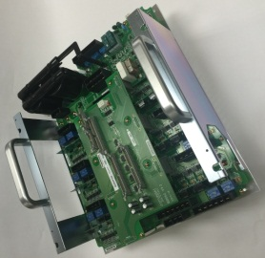

**Maker Tie**

(a) Hi5a-S00 제어기



(d) Hi5a-N30 제어기

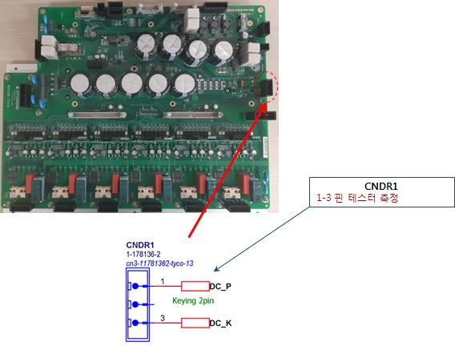

(e) Hi5a-T 제어기

그림 1.160 CNDR에서 저항 값 측정

1. **전원 관련 부품을 점검하여 주십시오.**

과열 에러는 방전제어 회로 이상의 경우에도 발생합니다.

* 구동장치의 교체 점검

회생방전 저항 과열 에러를 검지하는 모듈을 교체하여 에러의 재발 여부를 확인하여 주십시오. 모듈 내부의 회로 고장으로 인하여 에러가 지속적으로 발생할 수 있습니다.

* Hi5a-S제어기
  + 중형 로봇용 서보 구동장치: SD3X3Y
  + 소형 로봇용 서보 구동장치: SD3A3D
* Hi5a-T제어기
  + BD558T

1. **전원 관련 부품을 점검하여 주십시오.**

과열 에러는 저항의 단선이나 방전제어의 이상의 경우에도 발생합니다. 또한, 회생방전 저항값과 3상 전원 전압의 증가로 인하여 발생할 수도 있습니다.

* 제어기 내부 3상 전압 점검

회생방전 동작은 약 DC 375V에서 시작합니다. AC 242V이상의 전압이 서보 구동 장치에 입력되는 경우에는 모터 On하는 순간에 회생방전 저항 과열 에러가 발생할 수 있습니다. 입력전압이 허용 범위를 초과하는 경우에는 제어기 입력 전압 점검절차와 제어기 내부 3상 전압 점검 절차에 따라 점검하시기 바랍니다.

* 서보 구동장치 입력 전압 사양 : 3상 AC 220V
* 모터 On 시 허용 범위 : 198V ~ 242V

### E02502 AMP의 회생방전 저항 검지회로 이상

**기존 에러코드: E0010 AMP의 회생방전 저항 과열**

#### 개요

로봇의 감속 또는 중력방향으로 하강 시 발생한 회생전력을 저항을 통하여 방전하는데 이 저항의 과열에 관련한 에러입니다. 과열 검지센서 회로의 고장 및 케이블 문제로 발생할 수 있습니다.

#### 원인 및 점검방법

|  |
| --- |
| 과열 에러를 검지하는 경로에 이상이 발생하였거나 저항값이 변화하였습니다.  **<모터 오프 상태에서도 항상 발생하는 경우>**   1. 과열 에러 검지 관련 케이블을 점검하여 주십시오.  * CNTR 케이블의 저항을 점검하여 주십시오. * CNSGC 케이블을 교체한 후 점검하여 주십시오.  1. 과열 에러 검지 관련 부품을 점검하여 주십시오.  * BD530/BD531 보드를 교체한 후 점검하여 주십시오. * 서보 구동장치를 교체한 후 점검하여 주십시오. |

1. **과열 에러 검지 케이블을 점검하여 주십시오.**

회생저항 과열 에러는 회생저항에 부착된 과열센서 양단의 on/off 상태를 CNTR 케넥터를 통하여 모니터링하여 서보 구동장치에서 검지합니다. 검지된 에러는 CNSGC 케이블을 통하여 BD530/BD531보드에서 소프트웨어로 처리합니다.

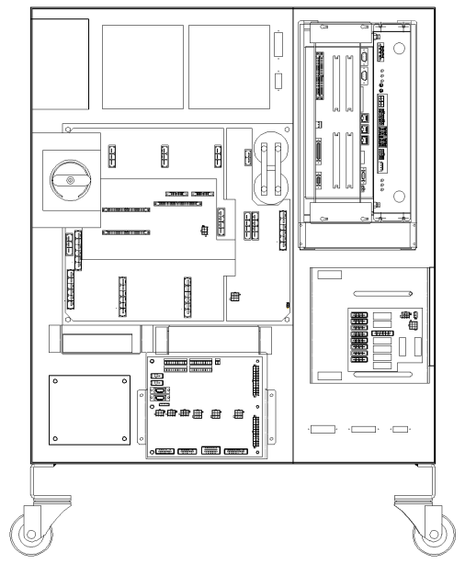

**BD530/BD531**

**SD3X3Y**

**CNTR**

**CNSGC**

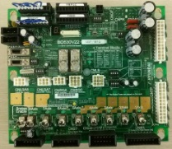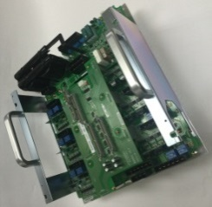

(a) Hi5a-S00 제어기

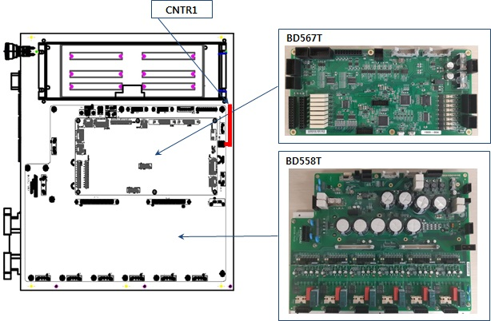

(f) Hi5a-T10 제어기

그림 1.161 회생저항 과열 에러 관련 부품 배치

* CNTR 케이블 점검

과열 검지센서를 연결하는 CNTR 케넥터에서 센서의 이상 유무를 점검하여 주십시오. 센서는 정상 상태에서는 0.1옴 미만으로 측정되어야 합니다.



**Maker Tie**

**후면 투영**

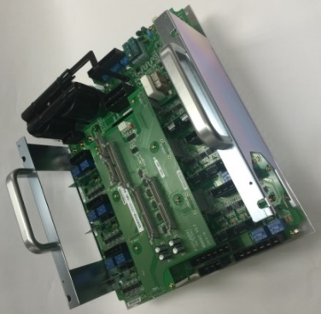

(a) Hi5a-S00 제어기

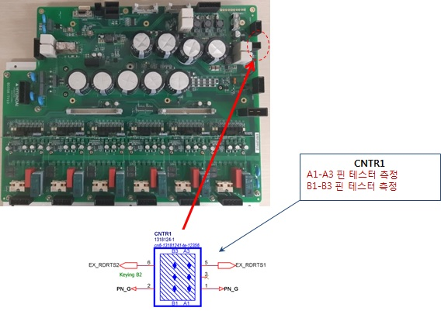

(e) Hi5a-T10 제어기

그림 1.162 CNTR에서 저항 값 측정

* CNSGC 케이블 교체 점검

CNSGC 케이블을 정상품과 교체하여 에러가 발생하지 않으면 케이블의 접속 불량입니다. CNSGC 케이블을 정상품으로 교체하여 사용하시기 바랍니다.

1. **과열 에러 검지 관련 부품을 점검하여 주십시오.**

* BD530/BD531 교체 점검

BD530/BD531을 정상품과 교체하여 에러가 발생하지 않으면 해당 보드의 불량입니다. BD530/BD531을 정상품으로 교체하여 사용하시기 바랍니다.

* 서보 구동장치의 교체 점검

회생방전 저항 과열 에러 검지하는 모듈은 다음과 같습니다.

* + Hi5a-S제어기 : 중형용 SD3X3Y, 소형용 SD3A3D
  + Hi5a-N제어기 : 중형용 SD1L2C, 소형용 SA3A3D

현재 사용 중인 제어기의 구성품을 확인하신 후 점검하시기 바랍니다. 정상품과 교체하여 에러 재발 여부를 확인하여 주십시오.

### E02503 AMP PN 과전압 발생

**기존 에러코드: E0011 AMP의 과전압(P-N) 발생**

#### 개요

모터를 구동하는 서보 구동장치의 직류 전압(P-N)이 설정치를 초과하였습니다.

#### 원인 및 점검방법

|  |
| --- |
| 로봇의 동작이 급격하게 변화 시 발생할 수 있습니다. 회생방전 저항 값이 상승하여 발생할 수 있습니다.  **<로봇의 재생 속도에 따라 특정 스텝에서 발생하는 경우>**   1. 로봇의 재생 속도를 변경하여 에러를 확인하여 주십시오. 2. 회생방전 저항 값을 점검하여 주십시오. |

1. **로봇의 재생 속도에 따른 에러 발생을 점검하여 주십시오.**

로봇이 급격한 감속을 하거나 중력방향으로 빠른 속도로 하강하는 경우에도 과전압 발생 에러의 원인이 됩니다. 로봇의 재생 속도에 따른 에러의 발생 여부를 확인하여 주십시오. AMP의 과전압 발생 에러는 회생방전 저항 값의 불량이나 회생방전 제어 이상의 경우에도 발생합니다.

* 로봇 재생 속도의 변경

로봇 동작에 의한 회생 전력이 제어기의 설계 사양을 초과하는 경우에 과전압 에러가 발생할 수 있습니다. 에러가 발생하는 스텝의 속도를 낮추어 동작시킨 후 에러의 발생 여부를 확인하여 주시기 바랍니다. 속도가 낮은 상태에서 에러가 발생하지 않으면 스텝 속도를 변경하여 사용하시기 바랍니다.

1. **로봇의 재생 속도에 따른 에러 발생을 점검하여 주십시오.**

* 회생방전 저항 값의 점검

회생저항의 값이 사양보다 큰 경우에는 회생방전이 원활하게 이루어지지 않기 때문에 과전압 에러가 발생할 수 있습니다. 회생저항의 사양은 제어기의 사양에 따라 변경될 수 있습니다. 구매 시 동봉된 매뉴얼 및 제어기 check sheet를 참조하십시오. 저항값이 사양의 10%을 벗어나는 경우 교체하여 주십시오.

* Hi5a-S제어기
  + 중형용(SD3X3Y) 회생방전 저항 값: 5옴(S00)
  + 대형용(SD3X3Y) 회생방전 저항 값 : 4옴(S80)
  + 소형용(SD3A3D) 회생방전 저항 값: 15옴(S30)
* Hi5a-N제어기
  + 중형용(SD1L2C) 회생방전 저항 값 : 5옴
  + 소형용(SA3A3D) 회생방전 저항 값 : 15옴



**Maker Tie**

(a) Hi5a-S00 제어기



(e) Hi5a-T10 제어기

그림 1.163 CNDR에서 저항값 측정

### E02504 AMP 다이오드모듈 이상 또는 교류 입력전압 초과

#### 개요

모터를 구동하는 서보 구동장치의 직류 전압(P-N)이 설정치 DC 395V를 초과하였습니다.

#### 원인 및 점검방법

|  |
| --- |
| 다이오드 모듈에 이상이 발생하여 PN전압이 허용범위를 벗어났습니다. 또한 서보드라이브 모듈(AMP)에 입력되는 3상 전압이 비정상적으로 높게 입력되어도 발생할 수 있습니다.  **<모터 On 하는 순간에 항상 발생하는 경우>**   1. 전원 관련 부품을 점검하여 하십시오.  * 서보 구동장치를 교체한 후 점검하여 주십시오.  1. 전원 전압을 점검하여 하십시오.  * 제어기 내부 3상 전압을 점검하여 주십시오. * 제어기 입력 3상 전압을 점검하여 주십시오. |

1. **전원 관련 부품을 점검하여 주십시오.**

* 서보 구동장치의 교체 점검

AMP의 과전압 에러를 검지하는 모듈을 교체하여 에러 재발 여부를 확인하여 주십시오. 모듈 내부의 회로의 고장으로 인하여 에러가 지속적으로 발생할 수 있습니다.

* Hi5a-S제어기
  + 중형 로봇용 서보 구동장치: SD3X3Y
  + 소형 로봇용 서보 구동장치: SD3A3D

1. **전원 전압을 점검하여 주십시오.**

* 3상 전압 점검

AC 242V이상의 전압이 서보 구동 장치에 입력되는 경우에는 모터 On 하는 순간에 과전압 에러가 발생할 수 있습니다. 입력전압이 허용 범위를 초과하는 경우에는 제어기 입력 전압 점검 절차와 제어기 내부 3상 전압 점검 절차에 따라 전압을 점검하시기 바랍니다.

* 서보 구동장치 입력 전압 사양: 3상 AC 220V
* 모터 On 시 허용 범위: 198V ~ 242V

### E02505 AMP PN 과전압 검지경로 이상 또는 방전 이상

**기존 에러코드: E0011 AMP의 과전압(P-N) 발생**

#### 개요

모터를 구동하는 서보 구동장치의 직류 전압(P-N)이 설정치를 초과하였습니다.

#### 원인 및 점검방법

|  |
| --- |
| 다이오드 모듈에서부터 PN전압 저하를 검지하는 경로 또는 PN방전회로에 이상이 발생하였습니다.  **<모터 오프 상태에서도 항상 발생하는 경우>**   1. 과전압 에러 검지 관련 케이블을 점검하여 주십시오.  * CNSGC 케이블을 교체한 후 점검하여 주십시오.  1. 과전압 에러 검지 관련 부품을 점검하여 주십시오.  * BD530/BD531 보드를 교체한 후 점검하여 주십시오. * 서보 구동장치를 교체한 후 점검하여 주십시오. |

1. **과전압 에러 검지 관련 케이블을 점검하여 주십시오.**

* CNSGC 케이블 교체 점검

CNSGC 케이블을 정상품과 교체하여 에러가 발생하지 않으면 케이블의 접속 불량입니다. CNSGC 케이블을 정상품으로 교체하여 사용하시기 바랍니다.

1. **과전압 에러 검지 관련 부품을 점검하여 주십시오.**

AMP의 과전압 발생 에러는 서보 구동장치에 공급되는 직류 전원 (P-N)이 설정된 레벨을 초과하는 경우에 서보 구동장치에서 검지합니다. 발생된 에러는 CNSGC 케이블을 통하여 BD530/BD531보드에서 처리합니다.

* BD530/BD531 교체 점검

BD530/BD531을 정상품과 교체하여 에러가 발생하지 않으면 해당 보드의 불량입니다. BD530/BD531을 정상품으로 교체하여 사용하시기 바랍니다.

* 서보 구동장치의 교체 점검

AMP의 과전압 발생 에러를 검지하는 모듈은 다음과 같습니다.

* + Hi5a-S제어기 : 중형용 SD3X3Y, 소형용 SD3A3D
  + Hi5a-N제어기 : 중형용 SD1L2C, 소형용 SA3A3D

현재 사용 중인 제어기의 구성품을 확인하신 후 점검하시기 바랍니다. 정상품과 교체하여 에러 재발 여부를 확인하여 주십시오.

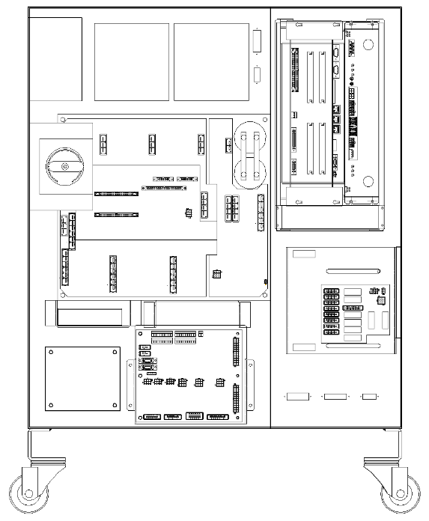

**BD530/BD531**

**SD3X3Y**

**CNSGC**

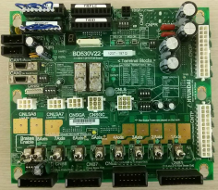

(a) Hi5a-S00 제어기

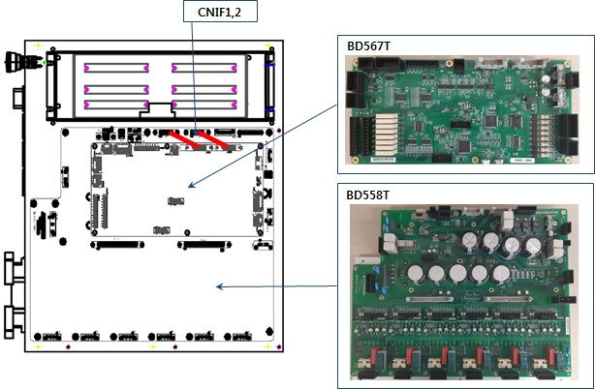

(f) Hi5a-T10 제어기

그림 1.164 과전압 발생 에러 관련 부품 배치

### E02506 AMP PN 저전압 발생

#### 개요

모터를 구동하는 서보 구동장치의 직류 전압(P-N)이 저전압 설정치를 이하로 측정되었습니다.

#### 원인 및 점검방법

|  |
| --- |
| 로봇의 재생속도에 따라 특정스텝에서 발생할 수 있습니다. 에너지를 많이 사용하여 PN전압이 저하된 것입니다. 제어기 입력전원(3상)이 불안정하여 발생할 수 있습니다.  **<로봇의 재생 속도에 따라 특정 스텝에서 발생하는 경우>**   1. 로봇의 재생 속도를 변경하여 에러 발생을 점검하여 주십시오. 2. 제어기 전원 전압을 점검 하십시오  * 로봇 동작 시 제어기 입력 3상 전압을 점검하여 주십시오. * 입력 전압이 220V아닌 경우 내부 3상 전압을 점검하여 주십시오. |

1. **로봇의 재생 속도를 변경하여 에러 발생을 점검하여 주십시오.**

AMP의 저전압 발생 에러는 입력 전원 용량의 부족이나 로봇이 급격한 가속을 하는 경우에 발생합니다. 로봇의 재생 속도에 따른 에러의 발생 여부와 서보 구동장치에 입력되는 3상 전압의 변동을 확인하여 주십시오.

* 로봇 재생 속도의 변경

로봇 동작에 의한 순간 전력이 제어기 설계 사양을 초과하는 경우에 저전압 에러가 발생할 수 있습니다. 에러가 발생하는 스텝의 속도를 낮추어 동작시킨 후 에러의 발생 여부를 확인하여 주시기 바랍니다. 속도가 낮은 상태에서 에러가 발생하지 않으면 스텝 속도를 변경하여 사용하시기 바랍니다.

1. **제어기 전원 전압을 점검하여 주십시오.**

* 에러 발생 스텝에서 3상 전압 점검

AMP의 저전압 에러는 약 DC 142V(또는 210V)에서 시작합니다. 에러가 발생하는 스텝에서 3상 전압이AC 100V(또는 148V) 이하로 서보 구동장치에 입력되는 경우에는 저전압 에러가 발생할 수 있습니다. 입력 전압이 허용 범위를 벗어나는 경우에는 제어기 입력 3상 전압 점검 절차와 제어기 내부 3상 전압 점검 절차에 따라 전압을 점검하시기 바랍니다.

* + 서보 구동장치 입력 전압 사양 : 3상 AC 220V
  + 모터 On 시 허용 범위 : AC 198V ~ 242V

### E02507 AMP 다이오드모듈 이상 또는 교류 입력전압 부족

**기존 에러코드: E0033 AMP PN 저전압 발생**

#### 개요

모터를 구동하는 서보 구동장치의 직류 전압(P-N)이 저전압 설정치를 이하로 측정되었습니다.

#### 원인 및 점검방법

|  |
| --- |
| 다이오드모듈에 이상이 발생하여 PN전압이 충전되지 않았습니다. 또한 서보 구동장치에 입력되는 3상 전압이 저하되어 발생할 수도 있습니다.  **< 모터 On 하는 순간에 발생하는 경우>**   1. 전원 관련 부품을 점검하여 하십시오.  * 서보 구동장치를 교체한 후 점검하여 주십시오.  1. 제어기 전원 전압을 점검하여 하십시오.  * 제어기 내부 3상 전압을 점검하여 주십시오. * 제어기 입력 3상 전압을 점검하여 주십시오. |

1. **전원 관련 부품을 점검하여 주십시오.**

AMP의 저전압 발생 에러는 서보 구동장치에 입력되는 3상 AC 220V가 허용 범위를 벗어나는 경우에 발생됩니다. 또는 회생방전 제어 회로의 이상으로 인하여 모터 On 시 회생방전을 하는 경우에 발생합니다.

* 서보 구동장치의 교체 점검

AMP의 과전압 에러를 검지하는 모듈을 교체하여 에러 재발 여부를 확인하여 주십시오. 모듈 내부의 회로의 고장으로 인하여 에러가 지속적으로 발생할 수 있습니다.

AMP의 저전압 에러를 검지하는 모듈은 다음과 같습니다.

* + Hi5a-S제어기 : 중형용 SD3X3Y, 소형용 SD3A3D
  + Hi5a-N제어기 : 중형용 SD1L2C, 소형용 SA3A3D

1. **제어기 전원 전압을 점검하여 주십시오.**

* 3상 전압 점검

AMP의 저전압 에러는 약 DC 142V(또는 210V)에서 시작합니다. AC 100V(또는 148V) 이하의 전압이 서보 구동장치에 입력되는 상태에서 모터 On 하면 저전압 에러가 발생할 수 있습니다. 입력전압이 허용 범위를 벗어나는 경우에는 제어기 입력 3상 전압 점검 절차와 제어기 내부 3상 전압 점검 절차에 따라 전압을 점검하시기 바랍니다.

* + 서보 구동장치 입력 전압 사양 : 3상 AC 220V
  + 모터 On 시 허용 범위 : AC 198V ~ 242V

### E02508 AMP PN 저전압 검지경로 이상 또는 방전 이상

**기존 에러코드: E0033 AMP PN 저전압 발생**

#### 개요

모터를 구동하는 서보 구동장치의 직류 전압(P-N)이 저전압 설정치를 이하로 측정되었습니다.

#### 원인 및 점검방법

|  |
| --- |
| 다이오드 모듈에서부터 PN전압 저하를 검지하는 경로에 문제가 발생하였습니다. 또는 PN방전회로에 이상이 발생하였습니다.  **<모터 오프 상태에서도 발생하는 경우>**   1. 저전압 에러 검지 관련 케이블을 점검하여 주십시오.  * CNSGC 케이블을 교체한 후 점검하여 주십시오.  1. 저전압 에러 검지 관련 부품을 점검하여 주십시오.  * BD530/BD531 보드를 교체한 후 점검하여 주십시오. * 서보 구동장치를 교체한 후 점검하여 주십시오. |

1. **저전압 에러 검지 관련 케이블을 점검하여 주십시오.**

AMP의 저전압 발생 에러는 서보 구동장치에 공급되는 직류 전원 전압(P-N)이 설정값에 미달하는 경우에 서보 구동장치에서 검지합니다. 발생된 에러는 CNSGC 케이블을 통하여 BD530/BD531보드에서 소프트웨어로 처리합니다.



**BD530/BD531**

**SD3X3Y**

**CNSGC**

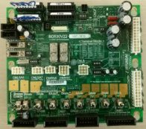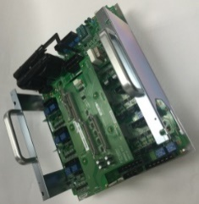

(a) Hi5a-S00 제어기



(f) Hi5a-T10 제어기

그림 1.165 저전압 발생 에러 관련 부품 배치

* CNSGC 케이블의 교체 점검

CNSGC 케이블을 정상품과 교체하여 에러가 발생하지 않으면 케이블의 접속 불량입니다. CNSGC 케이블을 정상품으로 교체하여 사용하시기 바랍니다.

1. **저전압 에러 검지 관련 부품을 점검하여 주십시오.**

* BD530/BD531의 교체 점검

BD530/BD531을 정상품과 교체하여 에러가 발생하지 않으면 해당 보드의 불량입니다.

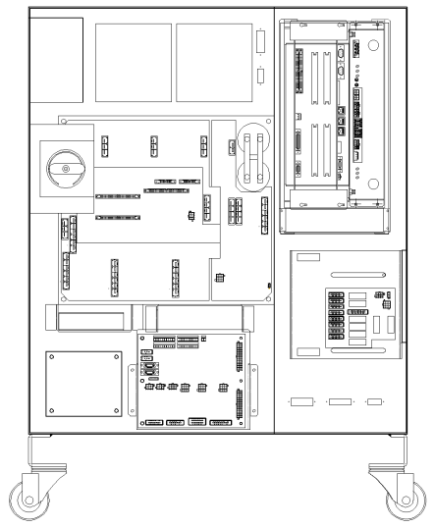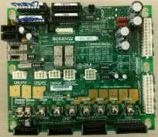

(a) Hi5a-S 제어기

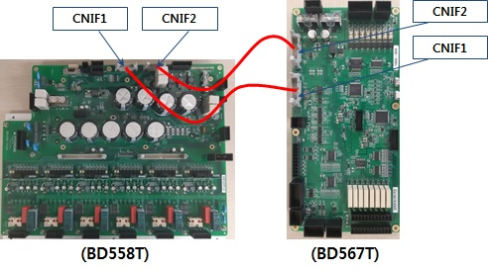

(d) Hi5a-T 제어기

그림 1.166 BD530/BD531의 교체

* 서보 구동장치의 교체 점검

AMP의 저전압 에러를 검지하는 모듈은 다음과 같습니다.

* + Hi5a-S제어기 : 중형용 SD3X3Y, 소형용 SD3A3D
  + Hi5a-N제어기 : 중형용 SD1L2C, 소형용 SA3A3D

현재 사용 중인 제어기의 구성품을 확인하신 후 점검하시기 바랍니다. 정상품과 교체하여 에러 재발 여부를 확인하여 주십시오.

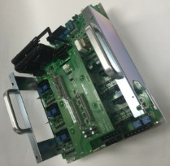

(a) Hi5a-S00 제어기

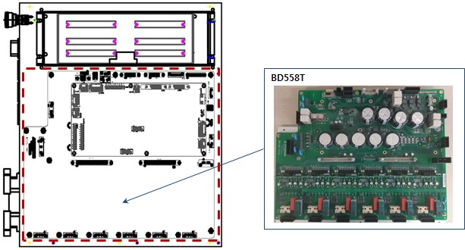

(d) Hi5a-T10 제어기

그림 1.167 저전압 발생시 모듈교체

### E02520 (○축) IPM 폴트

#### 개요

모터를 구동하는 서보 구동장치 내의 스위칭 소자인 IPM(Intelligent Power Module)에서 폴트 출력이 발생하였습니다. IPM 폴트는 방열판의 온도 상승, IPM의 제어전압 저하 및 과전류 출력에 의해 발생할 수 있습니다.

#### 원인 및 점검방법

|  |
| --- |
| **< 모터 On 하는 순간 또는 비주기적으로 에러가 발생하는 경우>**   1. 모터 구동용 부품을 점검하여 주십시오.  * 서보 구동장치에 접속하는 출력 케이블을 점검하여 주십시오. * 서보 구동장치 내 스위칭 소자의 단자를 점검하여 주십시오. * CNBS1,2,3 케이블을 교체한 후 에러를 확인하여 주십시오. * 서보보드(BD544)를 교체한 후 에러를 확인하여 주십시오. * 서보 구동장치를 교체한 후 에러를 확인하여 주십시오. * 서보 모터를 교체한 후 에러를 확인하여 주십시오.   **<로봇 기동 이후 5분 이상 경과한 상태에서 발생하는 경우>**   1. 제어기의 냉각 팬을 점검하여 주십시오.  * 각 팬의 동작 상태를 점검하여 주십시오. * 팬의 전원 전압을 점검하여 주십시오. |

1. **모터 구동용 부품을 점검하여 주십시오.**

모터를 구동하는 서보 구동장치는 CNBS 케이블을 통하여 서보 보드(BD544)에서 지령을 입력받고, 내부의 증폭회로 전류 출력은 각 축별 커넥터로 연결된 배선에 의해 모터에 전달됩니다.

* **서보 구동장치에 접속하는 출력 케이블 점검**

서보 구동장치에서 모터로 연결되는 배선의 상태를 점검합니다. 점검 시에는 제어기의 전원을 OFF한 상태에서 커넥터를 서보 구동장치에서 분리한 후 케이블 측의 각 상과 접지간 저항 값을 측청하여 단락여부를 확인하여 주십시오.

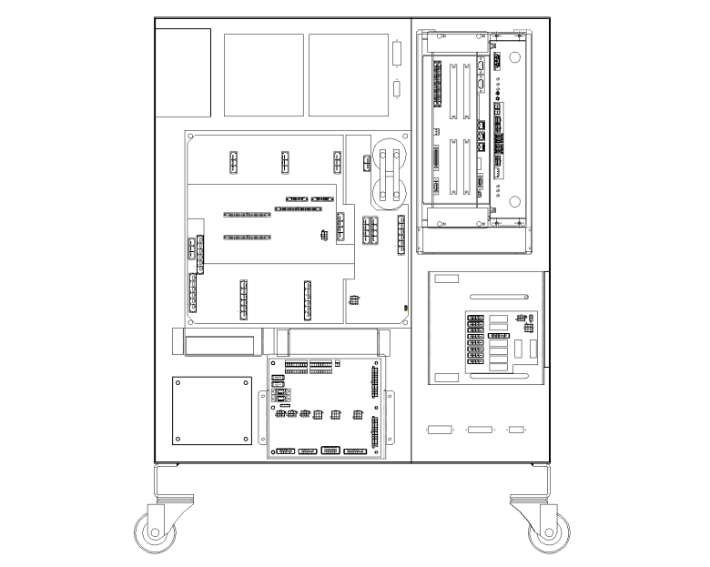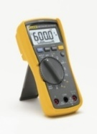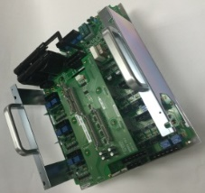

**SD3X3Y**

**CNM1~6**



(a) Hi5a-S00 제어기

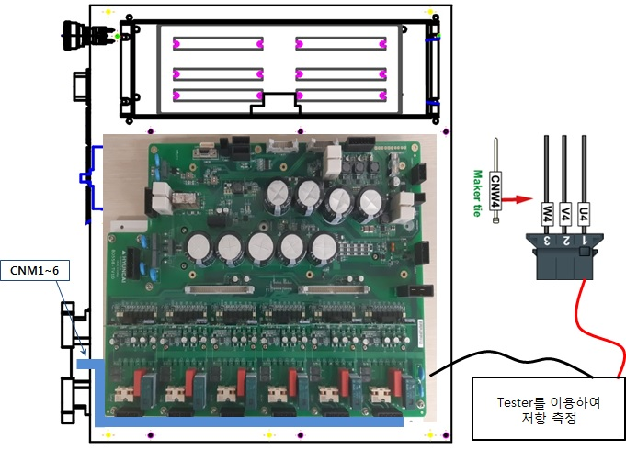

(e) Hi5a-T10 제어기

그림 1.173 서보 구동장치 출력 케이블 점검

* **서보 구동장치의 스위칭 소자 점검**

서보 구동장치의 스위칭 소자는 다이오드 모듈에서 공급된 직류 전압을 스위칭하여 각 상별로 교류 전류를 출력합니다. 만약 스위칭 소자의 내부 단자에서 단락이 발생하면 과전류가 흘러서 IPM 폴트 에러가 발생합니다. 커넥터를 분리한 상태에서 서보 구동장치의 스위칭 소자의 출력단자와 P 또는 N간 단락여부를 확인하여 주십시오. 만약 단락이 확인되면 서보 구동장치의 교체가 필요하고, 서보 구동장치에서 모터로 연결하는 케이블의 점검도 필요합니다.

* Hi5a-S제어기
  + 중형 로봇용 서보 구동장치: SD3X3Y
  + 소형 로봇용 서보 구동장치: SD3A3D
* Hi5a-N제어기
  + 중형 로봇용 다이오드 모듈 : SD1L2C
  + 소형 로봇용 서보 구동장치 : SA3A3D

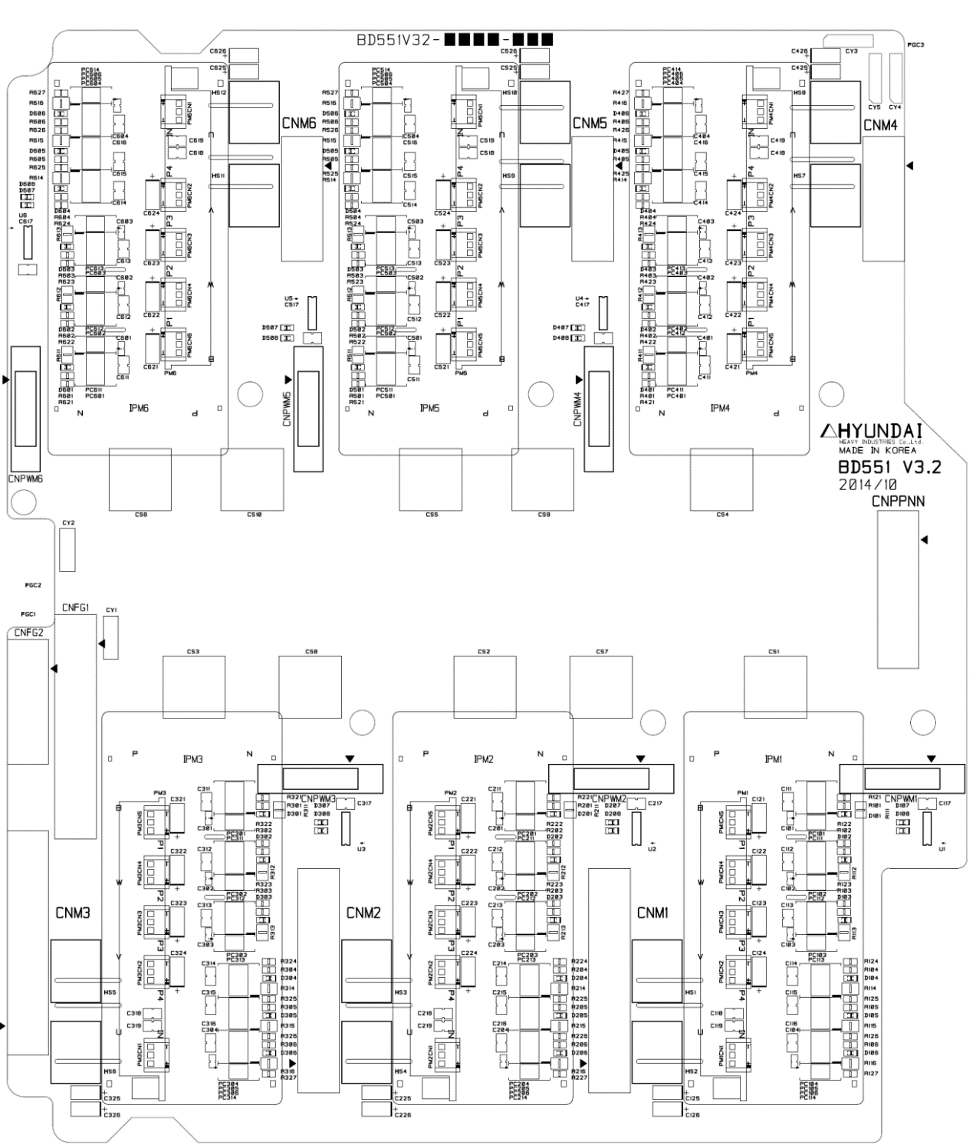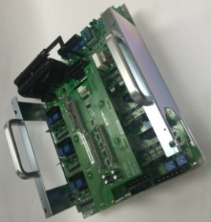

**SD3X3Y**

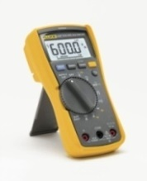

(a) Hi5a-S00/P10 제어기 (SD3X3Y/SD3X3Z)

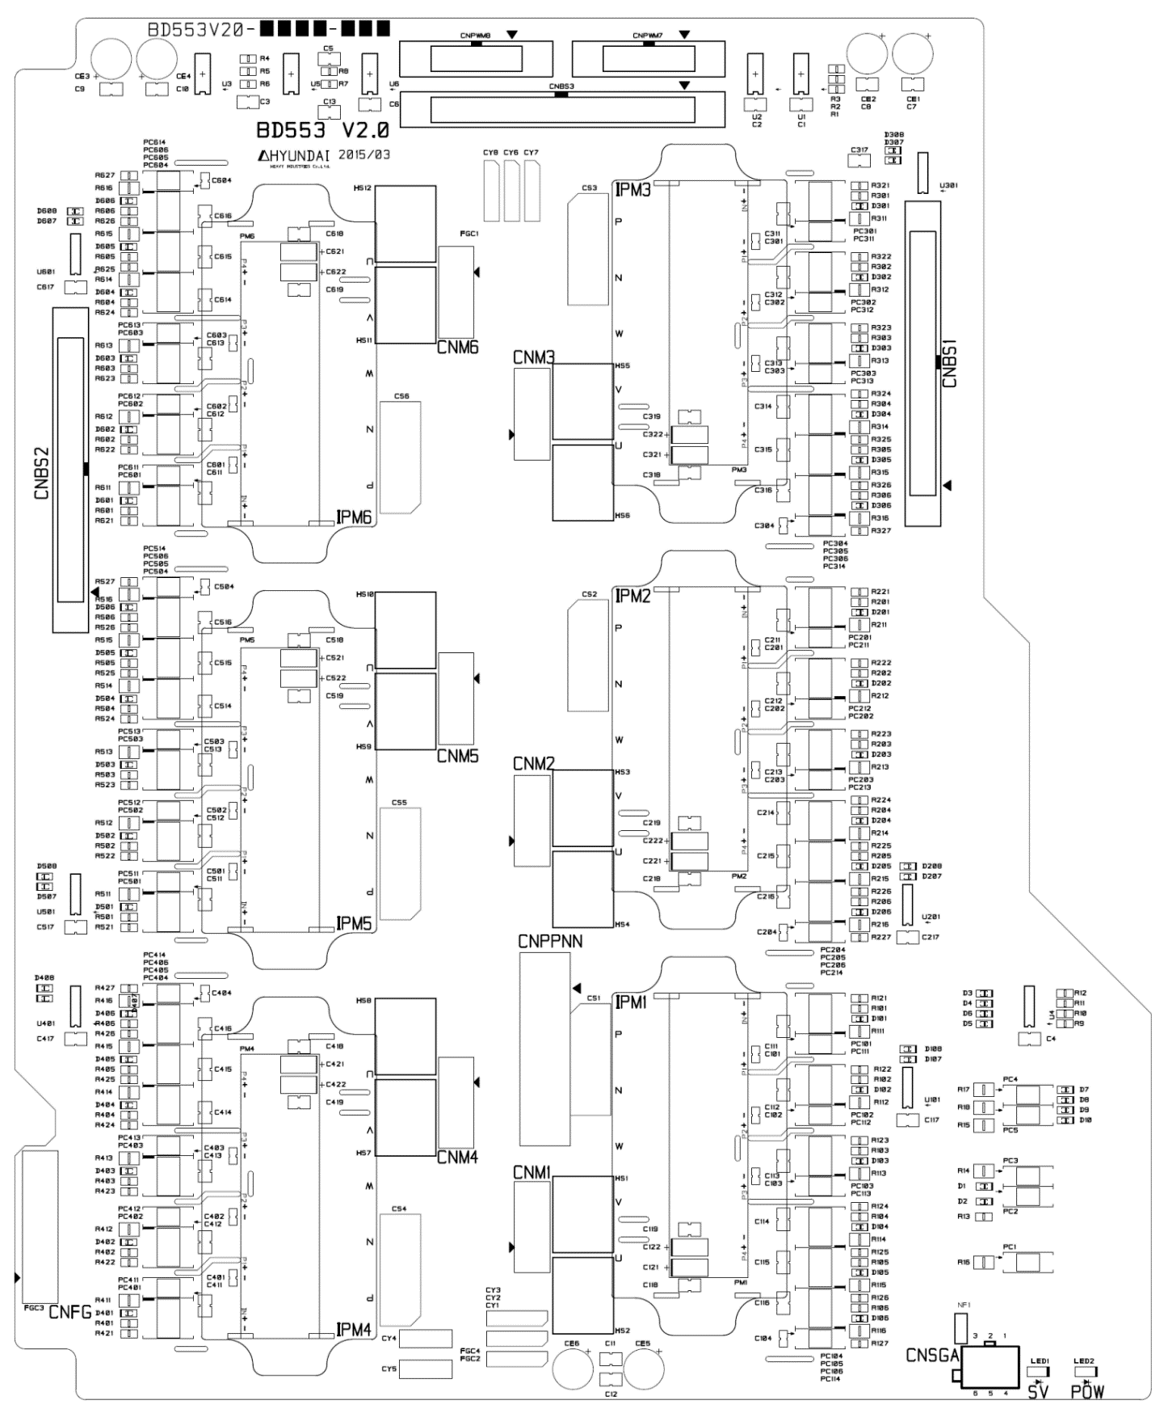

**SD3A3D**

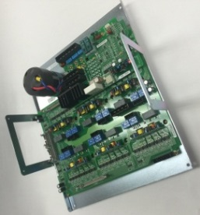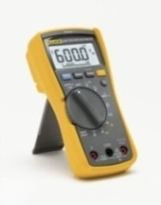

(b) Hi5a-S30 제어기 (SD3A3D)

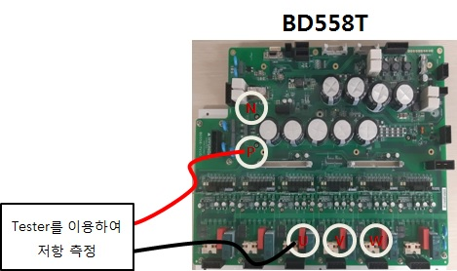

(e) Hi5a-T10 제어기(BD558T)

그림 1.174 스위칭 소자 단락 점검

* **CNBS 케이블을 교체한 후 에러를 확인**

모터를 구동하는 서보 구동장치는 CNBS 케이블을 통하여 서보 보드(BD544)에서 지령을 입력받고, 내부의 증폭회로 전류 출력은 각 축별 커넥터로 연결된 배선에 의해 모터에 전달됩니다. 케이블을 교체한 후 에러가 발생하지 않으면 케이블의 불량입니다. CNBS 케이블을 정상품으로 교체하여 주십시오.

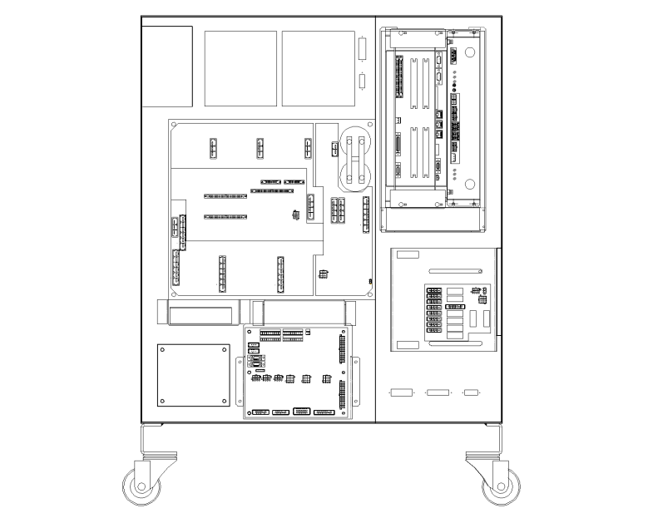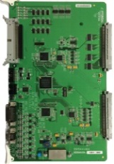

**SD3X3Y**

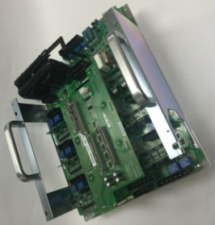

**BD544**

**CNBS1,2,3**

(a) Hi5a-S00 제어기

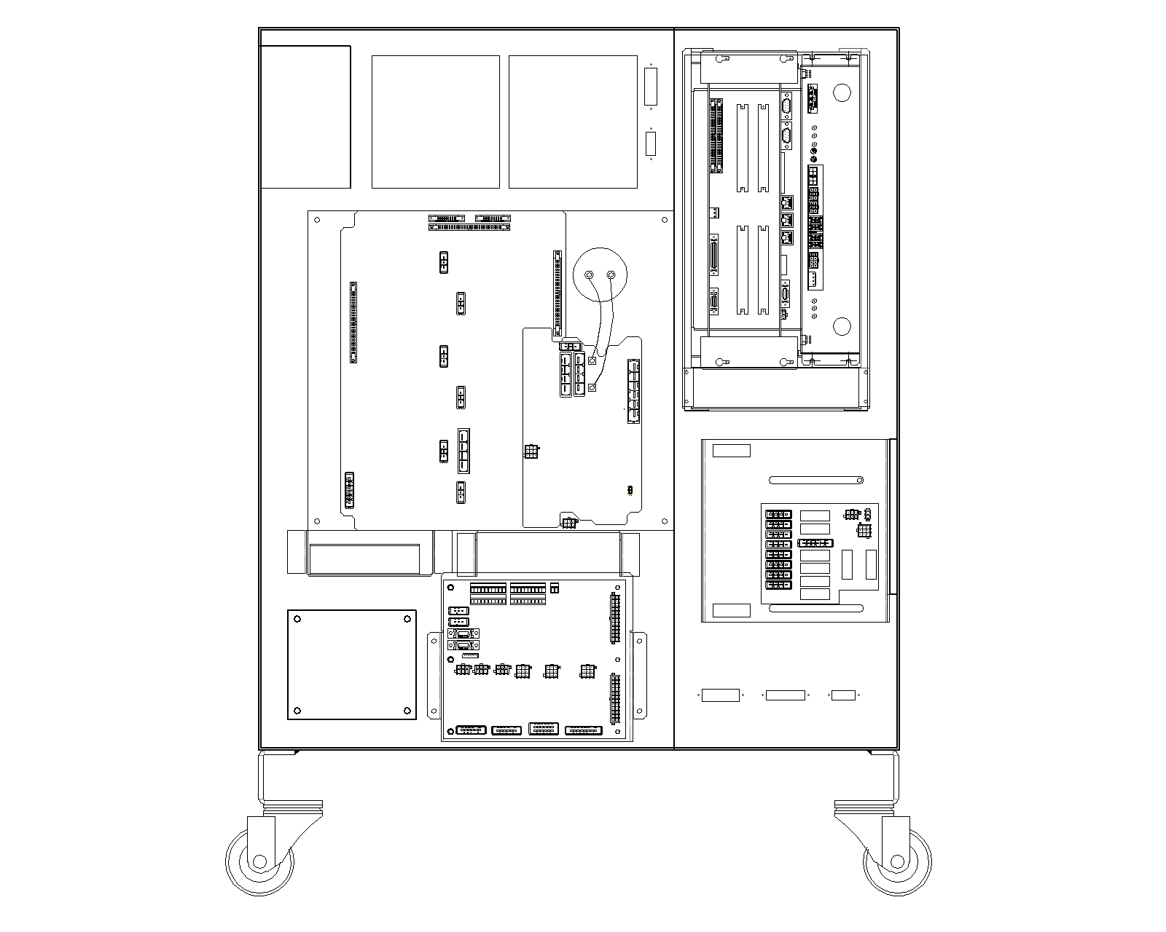

**SD3A3D**

**BD544**

**CNBS1,2,3**

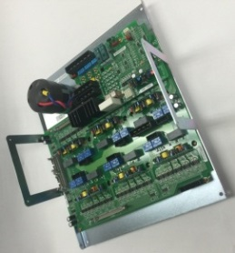

(b) Hi5a-S30 제어기

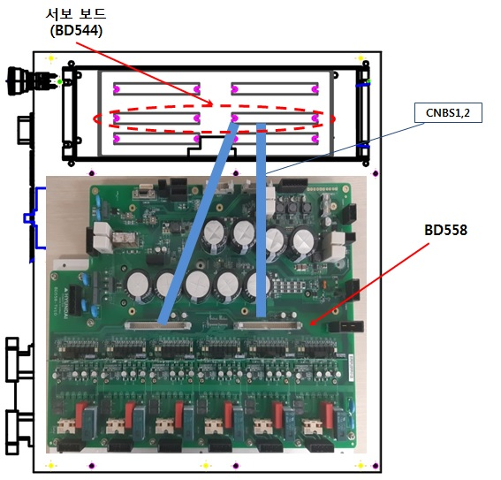

(f) Hi5a-T10 제어기

그림 1.175 모터 구동 관련 부품 배치

* **서보 보드(BD544)의 교체 점검**

서보 보드(BD544)를 교체한 후 에러가 발생하지 않으면 서보 보드(BD544)의 불량입니다. 서보 보드(BD544)를 정상품으로 교체하여 주십시오.

* **서보 구동장치의 교체 점검**

서보 구동장치를 교체한 후 에러가 발생하지 않으면 서보 구동장치의 불량입니다. 서보 구동장치를 정상품으로 교체하여 주십시오.

* Hi5a-S제어기
  + 중형 로봇용 서보 구동장치: SD3X3Y
  + 소형 로봇용 서보 구동장치: SD3A3D
* **서보 모터의 교체 점검**

서보 모터를 교체한 후 에러가 발생하지 않으면 서보 모터의 불량입니다. 서보 모터를 정상품으로 교체하여 주십시오. 아래 그림은 HS165 로봇의 각 축 모터의 위치를 나타내고 있으며, 다른 로봇은 해당 기구 보수설명서를 참고하여 교체하시기 바랍니다.

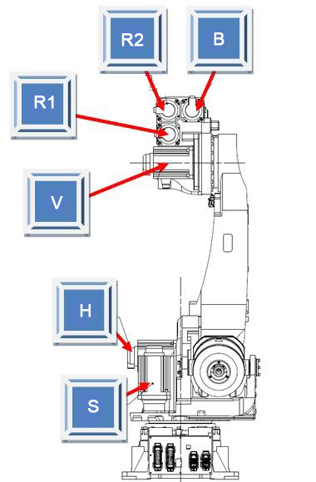

그림 1.176 HS165 로봇의 각 축 모터 위치

1. **제어기의 냉각 팬을 점검하여 주십시오.**

로봇 기동 이후 5분 이상 경과한 후에 IPM 폴트 에러가 발생하는 경우에는 제어기 냉각 시스템의 이상이 발생하여 IPM의 동작 허용온도 사양을 초과하는 경우입니다. 제어기의 후면에는 서보 구동장치의 방열판과 회생방전 저항의 냉각을 위해 팬을 사용하고 있습니다.

표 1-13 Hi5a-S제어기 팬 설치위치

|  |  |
| --- | --- |
| **Hi5a-S00/S30/S60** | **Hi5a-C2\*** |
|  |  |

* **각 팬의 동작 상태 점검**

팬이 회전하지 않거나 속도가 비정상적으로 낮은 경우에는 해당 팬을 교체하여 주시기 바랍니다. 팬의 수명은 동작 환경 및 시간에 따라 변동됩니다.

* **팬 전원 전압의 점검**

모든 팬이 동작하지 않는 경우에는 팬의 입력 전압을 확인하여 주십시오. 팬의 입력 전압은 AC 220V로 설정되어 있으며, 허용 범위는 정격의 10% 이내입니다. 전압이 10% 이상 낮을 경우에는 팬의 낮은 회전 속도로 인하여 냉각 효과가 저하됩니다. 전압이 낮은 경우에는 후면 냉각 팬 전원용 커넥터와 제어기의 입력 전압을 확인하여 주십시오.

### E02521 (○축) IPM 폴트 - Gate 구동전원 저전압

#### 개요

모터를 구동하는 서보 구동장치 내의 스위칭 소자인 IPM(Intelligent Power Module)에서 폴트 출력이 발생하였습니다. IPM 폴트는 방열판의 온도 상승, IPM의 제어전압 저하 및 과전류 출력에 의해 발생할 수 있는데, 본 에러는 서보 Off상태에서 IPM 폴트가 검지된 경우입니다. 서보 Off상태에서는 IPM에서 제어전압 저하만 검사하므로 앰프의 Gate 구동전원을 확인 점검하십시오.

#### 원인 및 점검방법

|  |
| --- |
| **< 서보 Off상태에서 IPM 폴트 에러가 발생하는 경우>**   1. 모터 구동용 부품을 점검하여 주십시오.  * 해당축의 CNBS 케이블을 교체한 후 에러를 확인하여 주십시오. * 서보 구동장치를 교체한 후 에러를 확인하여 주십시오. * 서보보드(BD544)를 교체한 후 에러를 확인하여 주십시오. |

1. **모터 구동용 부품을 점검하여 주십시오.**

모터를 구동하는 서보 구동장치는 CNBS 케이블을 통하여 서보 보드(BD544)에서 지령을 입력받고, 내부의 증폭회로 전류 출력은 각 축별 커넥터로 연결된 배선에 의해 모터에 전달됩니다.

* **서보 구동장치에 접속하는 출력 케이블 점검**

서보 구동장치에서 모터로 연결되는 배선의 상태를 점검합니다. 점검 시에는 제어기의 전원을 OFF한 상태에서 커넥터를 서보 구동장치에서 분리한 후 케이블 측의 각 상과 접지간 저항 값을 측청하여 단락여부를 확인하여 주십시오.

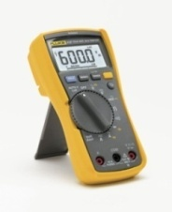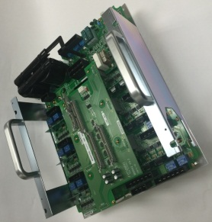

**SD3X3Y**

**CNM1~6**



(a) Hi5a-S00/P10 제어기



**SD3A3D**

**CNM1~6**

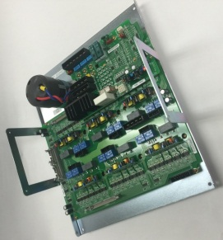

(b) Hi5a-S30 제어기



(e) Hi5a-T10 제어기

그림 1.177 서보 구동장치 출력 케이블 점검

* **서보 구동장치의 교체 점검**

서보 구동장치를 교체한 후 에러가 발생하지 않으면 서보 구동장치의 불량입니다. 서보 구동장치를 정상품으로 교체하여 주십시오.

* Hi5a-S제어기
  + 중형 로봇용 서보 구동장치: SD3X3Y
  + 소형 로봇용 서보 구동장치: SD3A3D
* Hi5a-N제어기
  + 중형 로봇용 다이오드 모듈 : SD1L2C
  + 소형 로봇용 서보 구동장치 : SA3A3D
* **서보 보드(BD544)의 교체 점검**

서보 보드(BD544)를 교체한 후 에러가 발생하지 않으면 서보 보드(BD544)의 불량입니다. 서보 보드(BD544)를 정상품으로 교체하여 주십시오.

### E02522 (○축) IPM 폴트 – 특정스텝

#### 개요

모터를 구동하는 서보 구동장치 내의 스위칭 소자인 IPM(Intelligent Power Module)에서 폴트 출력이 발생하였습니다. IPM 폴트는 방열판의 온도 상승, IPM의 제어전압 저하 및 과전류 출력에 의해 발생할 수 있습니다.

#### 원인 및 점검방법

|  |
| --- |
| **< 특정 스텝에서 발생하는 경우>**   1. 에러가 발생하는 스텝에서 로봇을 점검하여 주십시오,  * 에러가 발생하는 위치에서 로봇의 배선을 점검하여 주십시오. * 로봇의 재생 속도를 낮추어 에러를 확인하여 주십시오. * 티칭된 스텝의 보간을 변경한 후 에러를 확인하여 주십시오. |

1. **에러가 발생하는 스텝에서 로봇을 점검하여 주십시오.**

IPM 폴트 에러가 특정 스텝에서 발생하는 경우는 티칭된 스텝에서 기구 배선의 손상의 효과가 크게 나타나거나 티칭된 프로그램의 자세변환 시 축속도가 크게 변하는 경우에 발생할 수 있습니다.

* **에러가 발생하는 위치에서 기내 배선을 점검**

로봇 내부의 모터로 연결되는 해당 축의 배선 상태를 점검합니다. 점검 시에는 제어기의 전원을 OFF한 상태에서 출력 커넥터를 서보 구동장치에서 분리한 후 케이블 측의 각 상과 접지간 저항 값을 측청하여 단락여부를 확인하여 주십시오

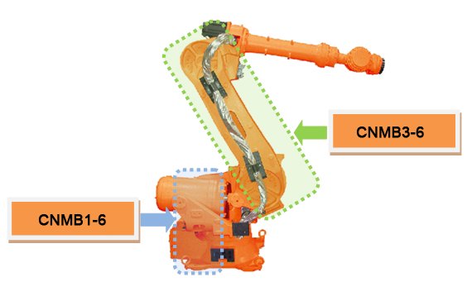

그림 1.178 HS165의 축별 기내 배선 점검 위치

* **로봇의 재생 속도를 낮추어 애러 확인**

로봇의 자세변화가 축속도의 급격한 변화를 유발하는 스텝에서 에러가 발생하는 경우에는 재생 속도를 낮추어 에러를 확인합니다. 재생 속도를 낮추어 에러가 해소되는 경우에는 해당 스텝의 티칭 속도를 변경하여 작업 프로그램을 기록 후 사용하십시오.

* **티칭된 스텝의 보간을 변경하여 에러 확인**

재생 속도를 75%이하로 낮추어도 축속도가 급격히 변화는 경우에는 티칭된 스텝의 보간을 ‘P’로 변경하여 에러를 확인하여 주십시오. 만약에 동일한 재생 속도에서 보간의 변경으로 에러가 해결되는 경우에는 티칭을 수정하여 주십시오.

### E02541 구동장치 제어전압 저하

#### 개요

서보 구동장치에 공급되는 제어전원인 +15V가 저하되었습니다. 해당 에러는 서보 구동장치에서 검지하여 CNBS 케이블을 통해 서보 보드로 전달됩니다.

#### 원인 및 점검방법

|  |
| --- |
| 1. 전원 표시 LED를 확인하여 주십시오.  * 서보 구동장치의 ‘POW’ LED를 확인하여 주십시오. * 제어전원 공급장치인 SR1의 ‘+15V’ LED를 확인하여 주십시오.   **<2개 모듈의 LED가 모두 OFF된 경우>**   1. 제어전원 공급장치(SR1)의 출력을 확인하여 주십시오.  * CNBS 케이블을 BD544에서 분리한 후 LED를 확인하여 주십시오. * 서보 보드를 Rack에서 분리한 후 LED를 확인하여 주십시오.  1. 제어전원 공급장치(SR1)를 점검하여 주십시오.  * SR1에 입력되는 전압을 확인하여 주십시오. * SR1을 교체한 후 LED를 확인하여 주십시오.   **<서보 구동장치의 ‘POW’ LED만 OFF된 경우>**   1. 관련 부품을 교체하여 전원 표시 LED를 확인하십시오.  * CNBS 케이블을 교체한 후 LED를 확인하여 주십시오. * 서보 보드를 교체한 후 LED를 확인하여 주십시오. * 서보 구동장치를 교체한 LED를 확인하여 주십시오. |

1. **전원 표시 LED를 확인하여 주십시오.**

구동장치 제어전압 저하 에러는 제어용 +15V의 저하로 인해 서보 구동장치에서 검지하고, CNBS1,2,3 케이블을 통하여 서보 보드(BD544)에서 처리합니다.

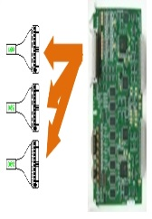

**BD544**

**CNBS1,2,3**

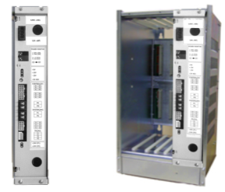

**SD3X3Y**



**SR1(HDI-191)**

(a) Hi5a-S00 제어기



**SD3A3D**

**BD544**

**CNBS1,2,3**



**SR1(HDI-191)**

(b) Hi5a-S30 제어기

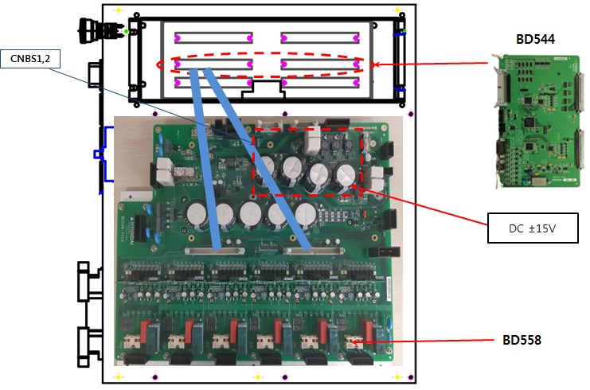

(f) Hi5a-T10 제어기

그림 1.181 구동장치 제어전압 저하 관련 부품 배치

* **서보 구동장치의 ‘POW’ LED 점검**

구동장치 제어전압 에러를 검지하는 모듈의 ‘POW’를 확인하여 주십시오. 정상적으로 전원이 공급되는 경우에는 해당 LED가 항상 ON(점등)되어 있어야 합니다.

* Hi5a-S/P제어기
  + 중형 로봇용 서보 구동장치: SD3X3Y / SD3X3Z
  + 소형 로봇용 서보 구동장치: SD3A3D
* Hi5a-N제어기
  + 중형 로봇용 다이오드 모듈 : SD1L2C
  + 소형 로봇용 서보 구동장치 : SA3A3D

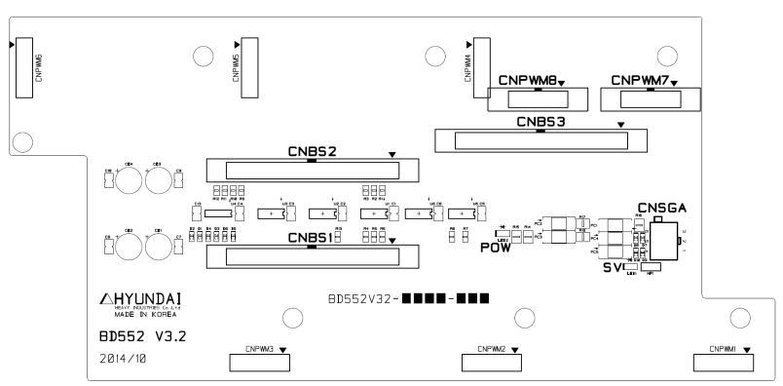

**SD3X3Y**

(a) Hi5a-S00/P10 제어기 (SD3X3Y/SD3X3Z)

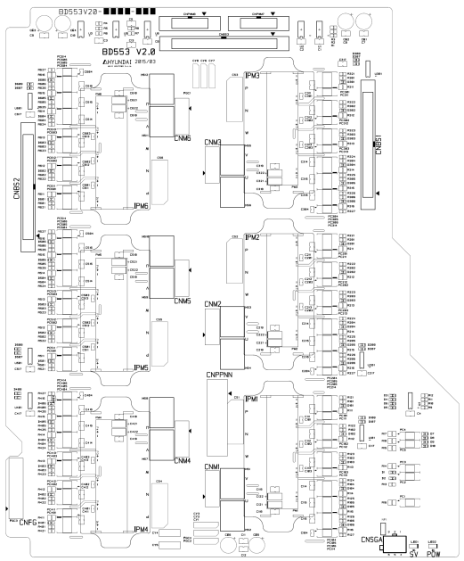

**SD3A3D**



(b) Hi5a-S30 제어기 (SD3A3D)

그림 1.182 ‘POW’ LED 관련 부품 배치

* **SR1의 ‘+15V’ LED 점검**

서보 구동장치의 ‘POW’ LED가 OFF되어 있으면 SR1의 LED를 확인하여 주십시오. SR1과 서보 구동장치의 LED가 동시에 OFF되어 있는 지 확인하여 주십시오.

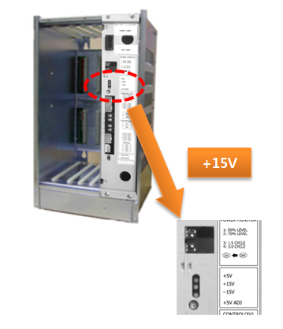

그림 1.183 SR1의 ‘+15V’ LED 관련 부품 배치

1. **SR1의 출력을 확인하여 주십시오.**

SR1 자체 출력을 확인하기 위해 서보 구동장치에 연결되는 배선과 부품을 분리하여 ‘+15V’ LED를 점검합니다.

* **CNBS 케이블을 분리한 후 LED를 점검**

서보 구동 장치와 서보 보드를 연결하는 CNBS1, CNBS2, CNBS3을 분리한 후 SR1의 .LED를 확인하여 주십시오. 케이블을 분리한 후에 SR1의 ‘+15V’ LED가 ON되는 경우에는 서보 구동장치의 불량입니다. 서보 구동장치를 정상품과 교체하여 주십시오.

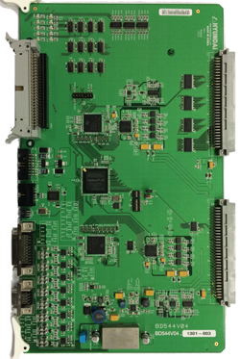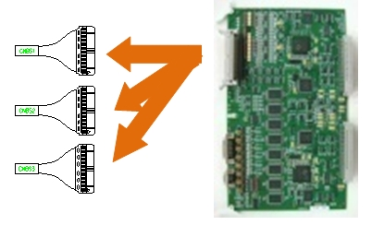

그림 1.184 CNBS 케이블의 분리

* **서보 보드(BD544)를 분리한 후 LED를 점검**

Rack 에서 서보 보드를 분리한 후 SR1의 LED를 확인하여 주십시오. 서보 보드를 분리한 후 SR1의 ‘+15V’ LED가 ON되는 경우에는 서보 보드 불량입니다. 서보 보드를 정상품과 교체하여 주십시오.

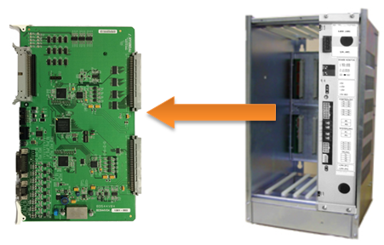

그림 1.185 Rack에서 서보 보드의 분리

1. **제어전원 공급장치(SR1)를 점검하여 주십시오.**

제어전원 공급장치는 AC 220V를 입력 받아 내부회로에서 각 보드에 필요한 제어전원을 출력합니다.

* **SR1의 입력 전압의 점검**

SR1에 입력되는 전압이 사양을 벗어나는 경우 제어용 전원의 출력에 이상이 발생 할 수 있습니다. 입력전압이 허용 범위를 초과하는 경우에는 제어기 입력전압 점검 절차와 제어기 내부 단상 전압 점검 절차를 참고하시기 바랍니다.

* + SR1 입력 전압 사양: 단상 AC 220V
  + 허용 범위: 200V ~ 240V
* **SR1의 교체 후 LED 확인**

SR1을 정상품으로 교체 한 후 ‘+15V’ LED를 확인하여 주십시오. 정상품으로 교체 후 LED가 ON되면, 교체전의 SR1이 불량입니다. 정상품으로 교체하여 사용하시기 바랍니다.

1. **관련 부품을 교체하여 전원 표시 LED를 확인하여 주십시오.**

서보 구동장치, 서보 보드 및 CNBS 케이블을 교체한 후 서보 구동장치의 ‘POW’ LED를 확인하여 주십시오.

* **CNBS 케이블을 교체한 후 ‘POW’ LED를 점검**

서보 구동장치와 서보 보드를 연결하는 CNBS1, CNBS2, CNBS3을 교체한 후 서보 구동장치의 ‘POW’ LED를 확인하여 주십시오. 케이블을 교체한 후에 ‘POW’ LED가 ON되는 경우에는 케이블의 불량입니다. CNBS 케이블을 정상품으로 교체하여 주십시오.

* **서보 보드를 교체한 후 ‘POW’ LED를 점검**

서보 보드를 교체한 후 서보 구동장치의 ‘POW’ LED를 확인하여 주십시오. 서보 보드를 교체한 후에 ‘POW’ LED가 ON되는 경우에는 서보 보드의 불량입니다. 서보 보드를 정상품으로 교체하여 주십시오.

* **서보 구동장치를 교체한 후 ‘POW’ LED를 점검**

서보 구동장치를 교체한 후 서보 구동장치의 ‘POW’ LED를 확인하여 주십시오. 케이블을 교체한 후에 ‘POW’ LED가 ON되는 경우에는 서보 구동장치의 불량입니다. 서보 구동장치를 정상품으로 교체하여 주십시오.

* Hi5a-S/P제어기
  + 중형 로봇용 서보 구동장치: SD3X3Y / SD3X3Z
  + 소형 로봇용 서보 구동장치: SD3A3D

### E02610 (○축) 모터 UV상 과전류 발생

#### 개요

모터 또는 구동장치에 흐르는 전류(UV상 전류)가 설정된 제한치 보다 큽니다. 로봇 또는 구동장치를 동작시키기 위해서 서보제어에 의해 만들어진 전류가 내부에 설정된 안전 제한치를 넘을 경우, 서보보드는 에러를 감지하고 로봇을 정지시킵니다.

#### 원인 및 점검방법

|  |
| --- |
| 1. 에러가 발생한 축이 다른 설비와 기계적 간섭이 있는지 확인하십시오. 2. 모터 파워 라인을 점검하십시오.  * 로봇과 제어기를 연결하는 배선을 확인하십시오. * 로봇 기내 배선을 확인하십시오. * 제어기 내부 배선을 확인하십시오.  1. 제어기 내부 서보보드와 구동장치간 CNBS케이블을 점검하십시오. 2. 기타의 부품을 교체하십시오. |

1. **에러가 발생한 축이 다른 설비와 기계적 간섭이 있는지 확인하십시오.**

로봇의 기구적 간섭 혹은 충돌이 있을 경우 이 에러가 발생할 수 있습니다. 제한영역을 벗어나 있을 경우에는 수동조작하여 안전영역으로 로봇을 이동시켜야 합니다.

1. **모터 파워 라인을 점검하십시오.**

1차 전원을 Off하고 해당축 구동장치의 U, V, W를 분리하여 각 상의 단락 유무를 점검하십시오. 멀티미터(테스터기)와 같은 장비를 이용하여 각 상의 배선을 1:1로 체크하십시오.

**경고(Warning)**

**전원이 투입된 상태에서 점검시 감전의 위험이 있으므로 주의하십시오.**



* **로봇과 제어기를 연결하는 배선을 확인하십시오.**

제어기와 로봇 또는 구동장치를 연결하는 배선을 제거하여 각 상(U상, V상, W상)이 서로 또는 접지와 단락된 곳이 있는지 확인하시고, 단락된 곳이 있으면 해당하는 배선을 교체하셔야 합니다.

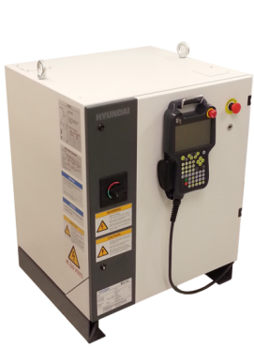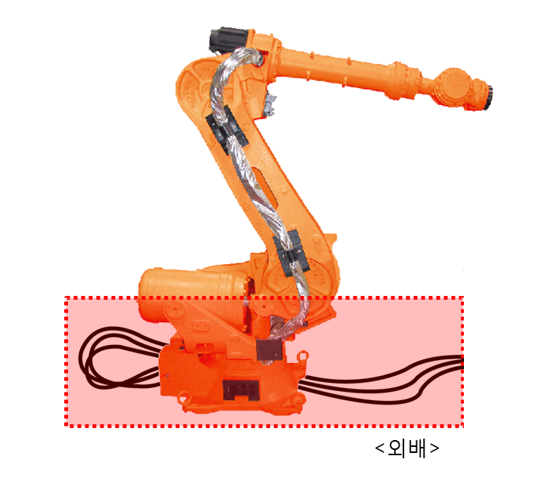

그림 1.186 로봇과 제어기간 기본 설치 구성도

* **로봇내부의 기내배선을 점검하십시오.**

로봇 내부에 모터와 연결되어 있는 배선에 단락 또는 잘못 배선된 곳이 있는지 점검이 필요합니다.

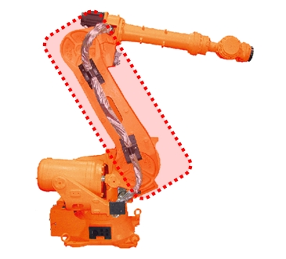

그림 1.187 로봇 기내 배선

* **제어기 내부 배선을 점검하십시오.**

제어기 내부에 앰프와 설치되어 있는 배선 점검이 필요합니다.



**SD3X3Y**

**CNM1~6**

(a) Hi5a-S00 제어기

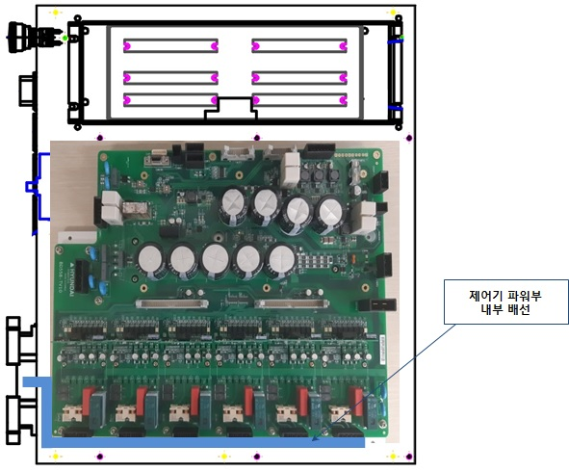

(d) Hi5a-T10 제어기

그림 1.188 제어기 내부(파워부)

1. **제어기 내부 서보 보드(DSP보드)와 구동장치간 CNBS케이블을 점검하십시오.**

CNBS케이블이 올바로 설치되어 있는지 점검하십시오. 케이블이 올바르게 설치되어 있지 않거나 케이블 불량일 경우 해당 에러가 발생할 수 있습니다.

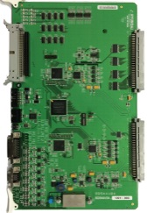

**SD3X3Y**



**BD544**

**CNBS1,2,3**

(a) Hi5a-S00 제어기

(b) Hi5a-



(d) Hi5a-T10 제어기

그림 1.189 제어기 내부(CNBS 케이블)

1. **기타의 부품을 교체하십시오.**

서보보드(BD544) → 서보 구동장치 → 모터의 순으로 교체하여 에러발생 여부를 확인하십시오.



**SD3X3Y**



**BD544**

(a) Hi5a-S00 제어기

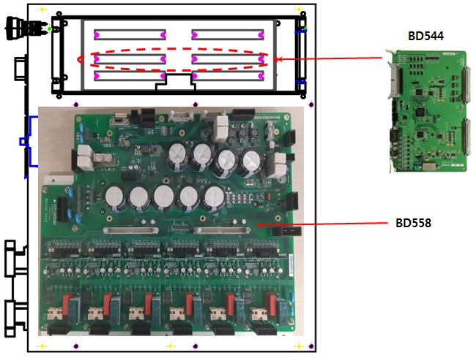

(d) Hi5a-T10 제어기

그림 1.190 기타 부품교체 (서보보드, 서보구동장치, 모터)

### E02611 (○축) 모터 U상 과전류 발생

#### 개요

모터 또는 구동장치에 흐르는 전류(U상전류)가 설정된 제한치 보다 큽니다. 로봇 또는 구동장치를 동작시키기 위해서 서보제어에 의해 만들어진 전류가 내부에 설정된 안전 제한치를 넘을 경우, 서보보드는 에러를 감지하고 로봇을 정지시킵니다.

#### 원인 및 점검방법

|  |
| --- |
| 1. 에러가 발생한 축이 다른 설비와 기계적 간섭이 있는지 확인하십시오. 2. 모터 파워 라인을 점검하십시오.  * 로봇과 제어기를 연결하는 배선을 확인하십시오. * 로봇 기내 배선을 확인하십시오. * 제어기 내부 배선을 확인하십시오.  1. 제어기 내부 서보보드와 구동장치간 CNBS케이블을 점검하십시오. 2. 기타의 부품을 교체하십시오. |

세부적인 점검방법은 “**E02610 (○축) 모터 UV상 과전류 발생**”을 참조하십시오.

### E02612 (○축) 모터 V상 과전류 발생

#### 개요

모터 또는 구동장치에 흐르는 전류(V상전류)가 설정된 제한치 보다 큽니다. 로봇 또는 구동장치를 동작시키기 위해서 서보제어에 의해 만들어진 전류가 내부에 설정된 안전 제한치를 넘을 경우, 서보보드는 에러를 감지하고 로봇을 정지시킵니다.

#### 원인 및 점검방법

|  |
| --- |
| 1. 에러가 발생한 축이 다른 설비와 기계적 간섭이 있는지 확인하십시오. 2. 모터 파워 라인을 점검하십시오.  * 로봇과 제어기를 연결하는 배선을 확인하십시오. * 로봇 기내 배선을 확인하십시오. * 제어기 내부 배선을 확인하십시오.  1. 제어기 내부 서보보드와 구동장치간 CNBS케이블을 점검하십시오. 2. 기타의 부품을 교체하십시오. |

세부적인 점검방법은 “**E02610 (○축) 모터 UV상 과전류 발생**”을 참조하십시오.

### E02613 (○축) 모터 W상 과전류 발생

#### 개요

모터 또는 구동장치에 흐르는 전류(W상전류)가 설정된 제한치 보다 큽니다. 로봇 또는 구동장치를 동작시키기 위해서 서보제어에 의해 만들어진 전류가 내부에 설정된 안전 제한치를 넘을 경우, 서보보드는 에러를 감지하고 로봇을 정지시킵니다.

#### 원인 및 점검방법

|  |
| --- |
| 1. 에러가 발생한 축이 다른 설비와 기계적 간섭이 있는지 확인하십시오. 2. 모터 파워 라인을 점검하십시오.  * 로봇과 제어기를 연결하는 배선을 확인하십시오. * 로봇 기내 배선을 확인하십시오. * 제어기 내부 배선을 확인하십시오.  1. 제어기 내부 서보보드와 구동장치간 CNBS케이블을 점검하십시오. 2. 기타의 부품을 교체하십시오. |

세부적인 점검방법은 “**E02610 (○축) 모터 UV상 과전류 발생**”을 참조하십시오.

### E02620 (○축) 수신 지령코드 이상 (E02620 ~ E02626)

#### 개요

서보보드에서 수신한 메인보드의 지령코드가 메인보드와 서보보드 상호간에 규약된 내용이 아닙니다. 메인보드와 서보보드간 통신 불량이거나 메인보드와 서보보드간의 버전이 맞지 않아서 에러가 발생할 수 있습니다.

#### 원인 및 점검방법

|  |
| --- |
| 1. 메인보드와 서보보드가 올바로 설치되어 있는지 점검하십시오.  * 보드가 올바르게 설치되어 있는지 점검하십시오. * 보드 이상여부를 점검하십시오.  1. 메인보드와 서보보드의 버전이 맞는지 점검하십시오. |

1. **메인보드와 서보보드가 올바르게 설치되어 있는지 점검하십시오.**

메인보드와 서보보드가 랙에 올바로 설치되어 있지 않거나 보드에 문제가 있으면 통신에 문제가 되어 에러가 발생할 수 있습니다.

**경고(Warning)**

**이전 작업 프로그램을 보호하기 위해서 보드를 랙에서 제거하기 전에 반드시 메인보드의 모든 파일을 USB 메모리를 이용하여 백업하시기 바랍니다.**



USB 메모리에 메인보드 파일을 백업하는 방법은 다음과 같습니다.

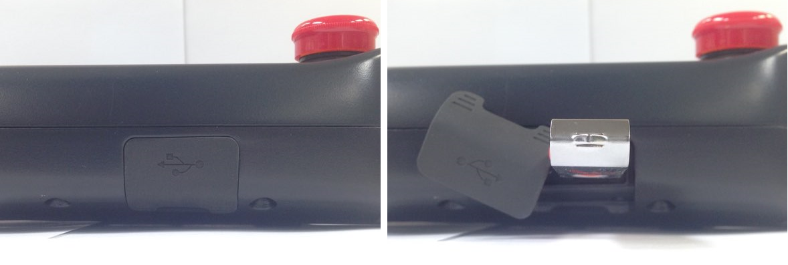

(a) TP520

(b) TP511

그림 1.191 티치펜던트에 USB를 삽입하는 방법

USB가 TP에서 인식되면 화면 위에 다음과 같은 아이콘으로 표시됩니다.

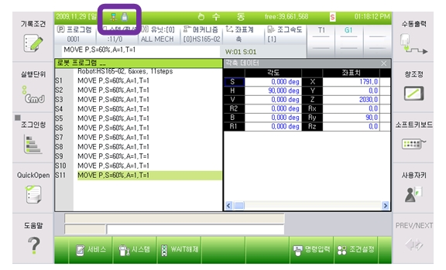

파일을 백업하기 위해서,

* 서비스
* 5. 파일관리

로 들어가면 윈도우에서 탐색기와 같은 화면이 보여집니다.

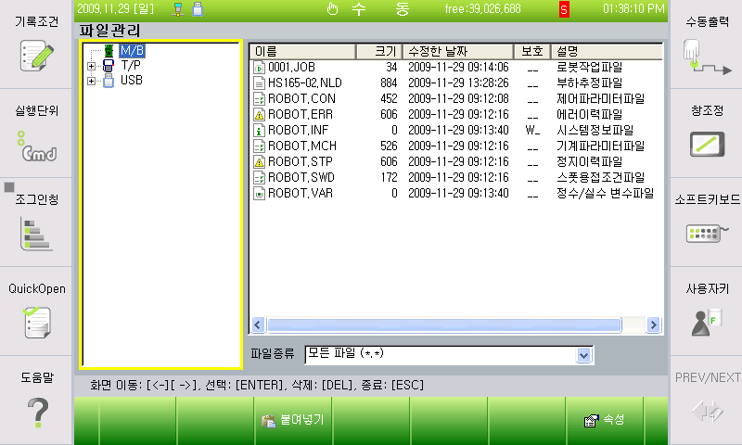

여기서 M/B에 보여지는 파일을 복사하여 USB에 넣으시면 됩니다.

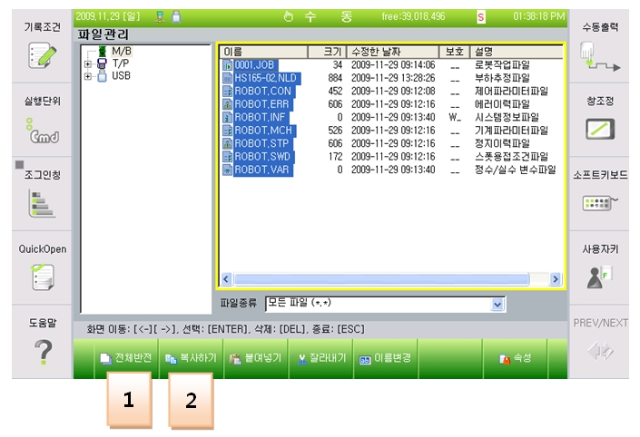

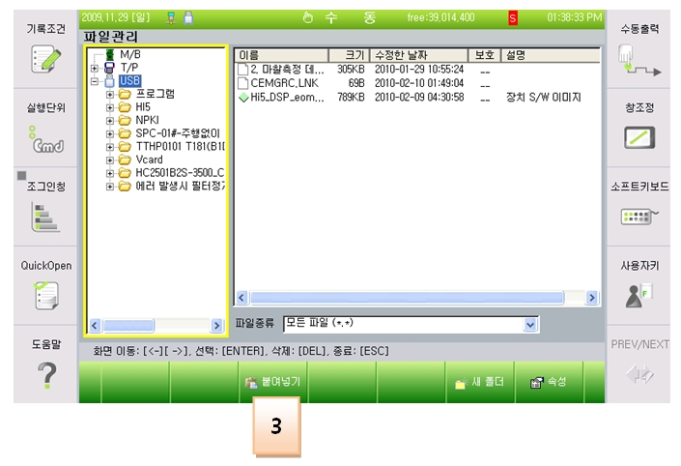

USB에 윈도우 탐색기와 같이 새 폴더를 만들 수도 있으며, 소프트키보드를 사용하여 폴더 이름을 변경할 수 도 있습니다.

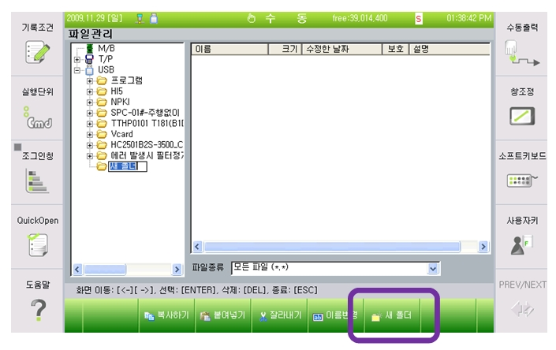

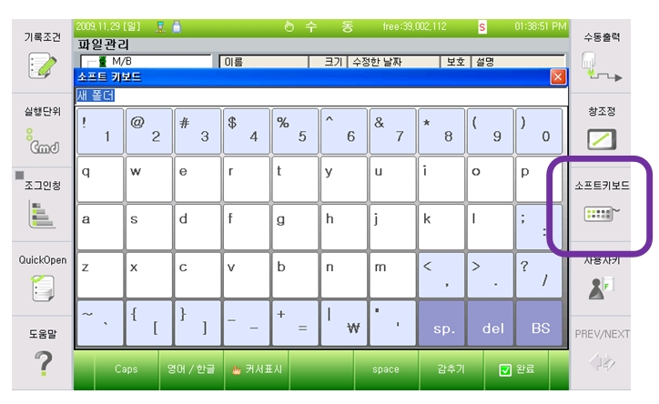

* 보드가 올바르게 설치되어 있는지 점검하십시오.

메인보드와 서보보드를 랙에서 제거한 후 다시 설치하시기 바랍니다.

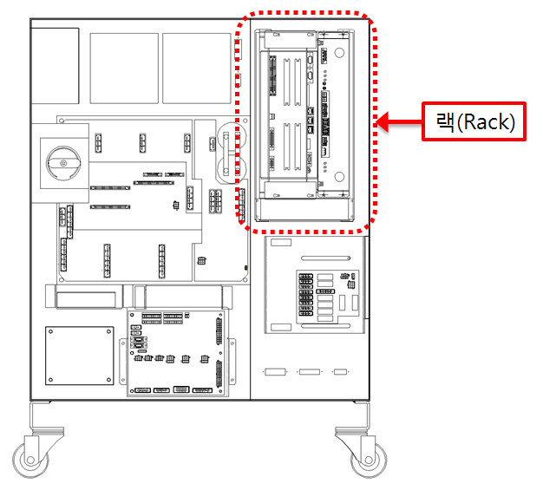

**랙(Rack)**

(a) Hi5a-S 제어기

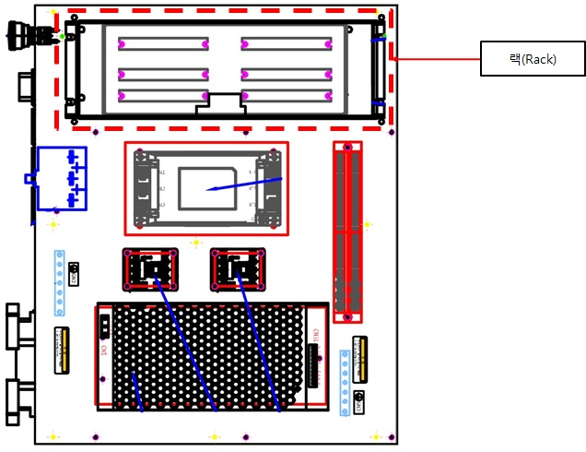

(d) Hi5a-T 제어기

그림 1.192 제어기 내부 랙(Rack) 위치

* 보드 이상여부를 점검하십시오.

보드 이상 여부를 판단하기 위해서 보드 교체를 하시기 바랍니다.

1. **메인보드와 서보보드의 버전이 맞는지 점검하십시오.**

제어기 전원 ON을 할 때 메인보드와 서보보드의 버전을 확인하여 버전이 맞지 않을 때에는 “제○DSP 버전이 낮음” 에러가 발생합니다. 이 때에는 당사 A/S에 문의하여 적합한 버전으로 버전업 하여 사용해야 합니다.

메인보드와 서보보드의 버전은 아래 메뉴에서 확인할 수 있습니다.

* 서비스
* 시스템 진단
* 시스템 버전

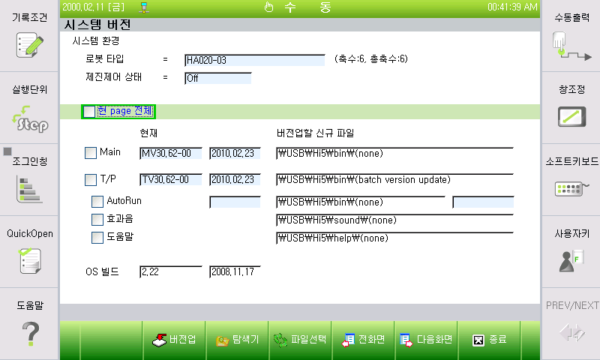

F6[다음화면]을 누르면 서보보드의 버전을 확인할 수 있습니다.

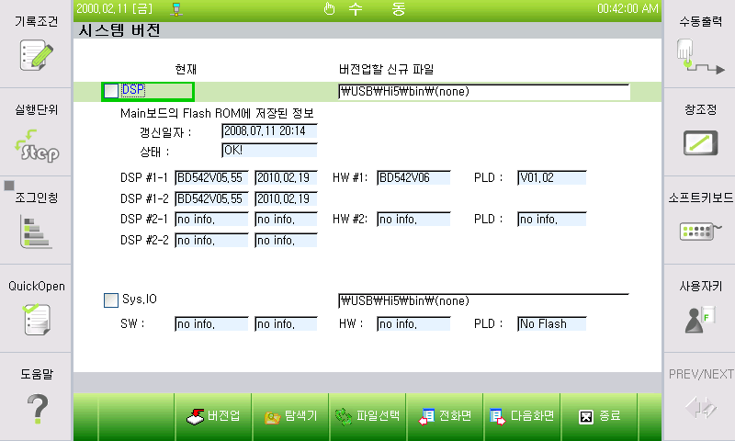

### E02630 (○축) 위치편차 초과

#### 개요

위치(속도)편차가 설정치 보다 큽니다. 서보제어에 의한 로봇 동작 중 이동명령위치와 실제위치와의 차이가 너무 큰 경우, 서보보드는 서보연산 중 에러를 감지하고 로봇을 정지시킵니다.

#### 원인 및 점검방법

|  |
| --- |
| 1. 에러가 발생한 축이 다른 설비와 기계적 간섭이 있는지 확인하십시오. 2. 브레이크 해제가 정상적으로 작동되는지 확인하십시오.  * 개별 축 브레이크 해제 이상 점검 * 브레이크용 전원이상 점검.  1. 배선상태를 점검하십시오. 2. 정격부하를 사용하지는 확인하십시오. 3. 위치편차 설정 레벨 오류 4. 기타의 부품을 교체하십시오. |

1. **에러가 발생한 축이 다른 설비와 기계적 간섭이 있는지 확인하십시오.**

로봇의 기구적 간섭 혹은 충돌이 있을 경우 이 에러가 발생할 수 있습니다. 제한영역을 벗어나 있을 경우에는 수동조작하여 안전영역으로 로봇을 이동시켜야 합니다.

1. **브레이크 해제가 정상적으로 작동되는지 확인하십시오.**

해당 축 브레이크의 해제기능에 문제가 있거나 브레이크 해제전압의 이상일 수 있습니다.

* 개별 축 브레이크 해제 이상 점검

모터전원을 제거한 후(모터OFF) 브레이크 수동스위치를 사용하여 해당 축의 브레이크가 해제되는지 확인하십시오. 브레이크 해제시 모터에서 나는 소리로 확인할 수 있습니다.

**경고(Warning)**

**브레이크 해제와 동시에 로봇축이 낙하할 가능성이 있으므로 주의하십시오.**



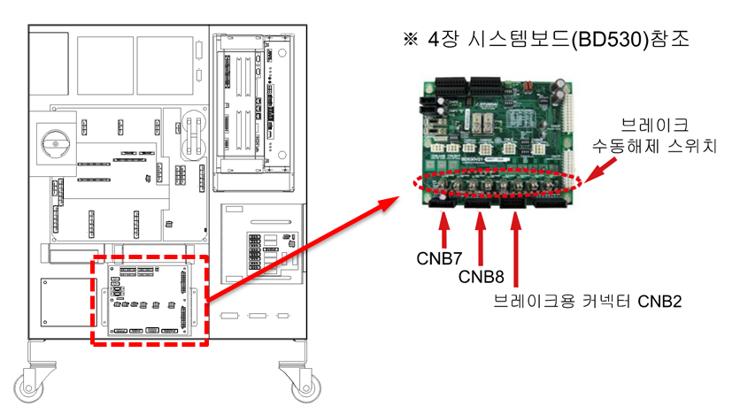

(a) Hi5a-S 제어기

그림 1.193 브레이크 수동해제 스위치의 위치

해당 축의 브레이크가 해제되지 않는다면 시스템보드의 브레이크 해제전압 출력상태를 확인해야 합니다. 브레이크 배선(CNB2, CNB7, CNB8 커넥터)을 제거하고 수동브레이크 스위치를 사용하여 브레이크전압을 출력하십시오. CNB2 또는 CNB7, CNB8커넥터에서 해당 축의 브레이크 전압이 20V이상으로 출력되는지 측정하십시오. 20V이하의 전압으로 출력되는 축이 있다면 시스템보드(BD530)의 고장이므로 교체하십시오.



그림 1.194 CNB2, CNB7 커넥터의 핀배치

* 브레이크용 전원이상 점검.

“E0012 브레이크 전원이상”이라는 메시지가 같이 발생하였다면 브레이크 전원장치에 이상이 있는 것입니다. TP에서 “『[F1]: 서비스』 → 『1: 모니터링』 → 『2: 입출력 신호』 → 『1: 전용 입력신호』” 창을 열어보면 “과부하(Brake전원)” 항목이 있습니다. 이것이 노란색으로 표시되어 있다면 전장모듈의 브레이크 전원용 퓨즈가 끊어진 것입니다. 해당 퓨즈를 교체하십시오.

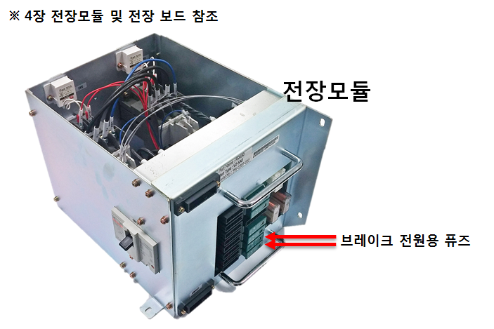

(a) Hi5a-S 제어기

그림 1.195 전장모듈

퓨즈도 정상이라고면 시스템보드에서 브레이크 전원(DC24V)을 측정하십시오. 보드의 중앙부근에 3개의 테스트핀이 배치되어 있습니다. 이 중 TMB를 기준단자로 하여 TPPB단자의 값이 DC20V이상이 되어야 정상입니다. 만약 20V미만이라면 브레이크 전원을 생성하는 전원장치의 이상입니다. 전장모듈을 교체하십시오.

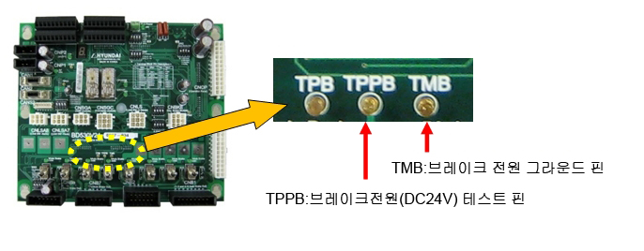

그림 1.196 브레이크 전원 테스트핀

1. **배선상태를 점검하십시오.**

모터배선(U, V, W상)이 다른 배선 또는 접지선(FG)과 단락되어 있는지 확인하십시오.

1. **정격부하를 사용하는지 확인하십시오.**

작업 물을 포함하여 전체무게가 정격부하를 초과하고 있다면 해당 로봇의 사양서를 참조하여 정격 이내로 부하를 조정하십시오.

1. **위치편차 설정 레벨 오류**

위치편차 설정치가 다음의 측정최대치 보다 작으면 설정치를 상향조정 하십시오.

수 싸이클 이상 동작시킨 후의 위치편차 측정최대치x1.5

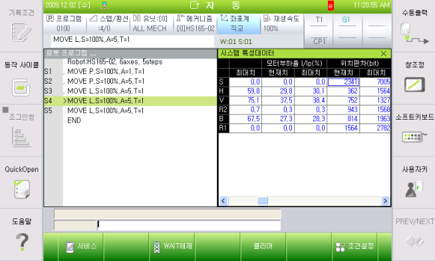

그림 1.197 TP에서의 위치편차 측정최대치 모니터링 화면

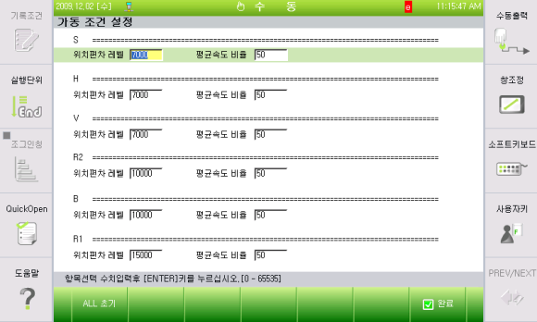

그림 1.198 TP에서의 위치편차 설정치 변경화면

1. **기타의 부품을 교체하십시오.**

서보보드(BD544) → 서보 구동장치 → 모터의 순으로 교체하여 에러발생 여부를 확인하십시오.

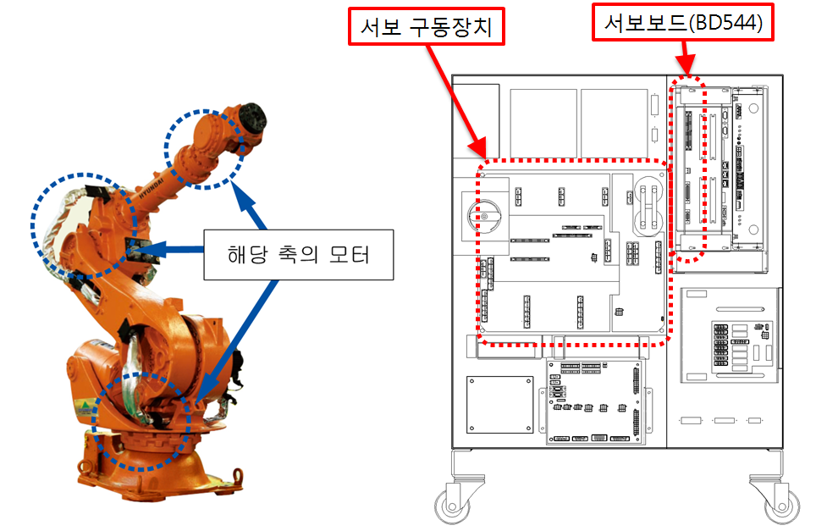

(s) Hi5a-S 제어기



(d) Hi5a-T 제어기

그림 1.199 기타 부품교체 (서보보드, 서보구동장치, 모터)

### E02631 (○축) 속도별 위치편차 초과

#### 개요

조그 동작 또는 저속 동작 시 발생하는 위치편차가 설정치 보다 큽니다. 서보제어에 의한 로봇 동작 중 이동명령위치와 실제위치와의 차이가 너무 큰 경우, 서보보드는 서보연산 중 에러를 감지하고 로봇을 정지시킵니다.

#### 원인 및 점검방법

|  |
| --- |
| 1. 에러가 발생한 축이 다른 설비와 기계적 간섭이 있는지 확인하십시오. 2. 브레이크 해제가 정상적으로 작동되는지 확인하십시오.  * 개별 축 브레이크 해제 이상 점검 * 브레이크용 전원이상 점검.  1. 배선상태를 점검하십시오. 2. 정격부하를 사용하는지 확인하십시오. 3. 위치편차 설정 레벨 오류 4. 기타의 부품을 교체하십시오. |

세부적인 점검방법은 “**E02630 (○축) 위치편차 초과**”를 참조하십시오.

**경고(Warning)**

**브레이크 해제와 동시에 로봇축이 낙하할 가능성이 있으므로 주의하십시오.**



### E02632 (○축) 위치편차초과 - 브레이크전압 저하

#### 개요

위치편차가 설정치 보다 큽니다. 서보제어에 의한 로봇 동작 중 이동명령위치와 실제위치와의 차이가 너무 큰 경우, 서보보드는 서보연산 중 에러를 감지하고 로봇을 정지시킵니다.

이 에러는 위치편차가 크면서 브레이크전압 저하가 검지되었을 때 발생합니다.

#### 원인 및 점검방법

|  |
| --- |
| 1. 브레이크 해제가 정상적으로 작동되는지 확인하십시오.  * 개별 축 브레이크 해제 이상 점검 * 브레이크용 전원이상 점검. |

1. **브레이크 해제가 정상적으로 작동되는지 확인하십시오.**

해당 축 브레이크의 해제기능에 문제가 있거나 브레이크 해제전압의 이상일 수 있습니다.

* 개별 축 브레이크 해제 이상 점검

모터전원을 제거한 후(모터OFF) 브레이크 수동스위치를 사용하여 해당 축의 브레이크가 해제되는지 확인하십시오. 브레이크 해제시 모터에서 나는 소리로 확인할 수 있습니다.

**경고(Warning)**

**브레이크 해제와 동시에 로봇축이 낙하할 가능성이 있으므로 주의하십시오.**





(a) Hi5a-S 제어기

그림 1.200 브레이크 수동해제 스위치의 위치

해당 축의 브레이크가 해제되지 않는다면 시스템보드의 브레이크 해제전압 출력상태를 확인해야 합니다. 브레이크 배선(CNB2, CNB7, CNB8 커넥터)을 제거하고 수동브레이크 스위치를 사용하여 브레이크전압을 출력하십시오. CNB2 또는 CNB7, CNB8커넥터에서 해당 축의 브레이크 전압이 20V이상으로 출력되는지 측정하십시오. 20V이하의 전압으로 출력되는 축이 있다면 시스템보드(BD530)의 고장이므로 교체하십시오.



그림 1.201 CNB2, CNB7 커넥터의 핀배치

* 브레이크용 전원이상 점검.

“E0012 브레이크 전원이상”이라는 메시지가 같이 발생하였다면 브레이크 전원장치에 이상이 있는 것입니다. TP에서 “『[F1]: 서비스』 → 『1: 모니터링』 → 『2: 입출력 신호』 → 『1: 전용 입력신호』” 창을 열어보면 “과부하(Brake전원)” 항목이 있습니다. 이것이 노란색으로 표시되어 있다면 전장모듈의 브레이크 전원용 퓨즈가 끊어진 것입니다. 해당 퓨즈를 교체하십시오.



(a) Hi5a-S 제어기

그림 1.202 전장모듈

퓨즈도 정상이라고면 시스템보드에서 브레이크 전원(DC24V)을 측정하십시오. 보드의 중앙부근에 3개의 테스트핀이 배치되어 있습니다. 이 중 TMB를 기준단자로 하여 TPPB단자의 값이 DC20V이상이 되어야 정상입니다. 만약 20V미만이라면 브레이크 전원을 생성하는 전원장치의 이상입니다. 전장모듈을 교체하십시오.



그림 1.203 브레이크 전원 테스트핀

### E02633 (○축) 위치편차 초과 - 부하추정 미실시

#### 개요

위치편차가 설정치 보다 큽니다. 서보제어에 의한 로봇 동작 중 이동명령위치와 실제위치와의 차이가 너무 큰 경우, 서보보드는 서보연산 중 에러를 감지하고 로봇을 정지시킵니다.

이 에러는 위치편차가 크면서 부하추정이 미 실시 되었을 때 발생합니다.

#### 원인 및 점검방법

|  |
| --- |
| 1. 부하추정을 실시하고, 에러가 다시 발생 되는지 확인하십시오. |

1. **부하추정을 실시하고, 에러가 다시 발생 되는지 확인하십시오.**

부하를 확인하는 방법에는 계측기를 사용하는 방법이 가장 정확하지만 여의치 않을 경우에는 제어기 기능 중 부하추정 기능을 사용하여 확인할 수 있습니다. 부하추정 기능은 로봇 끝단에 설치되어 있는 툴에 대한 부분만 추정 가능합니다.

부하 추정 방법은 다음과 같습니다.

* 부하추정 기능으로 들어갑니다.

『[F2]: 시스템』 → 『6: 자동정수 설정』 → 『4: 부하추정 기능』

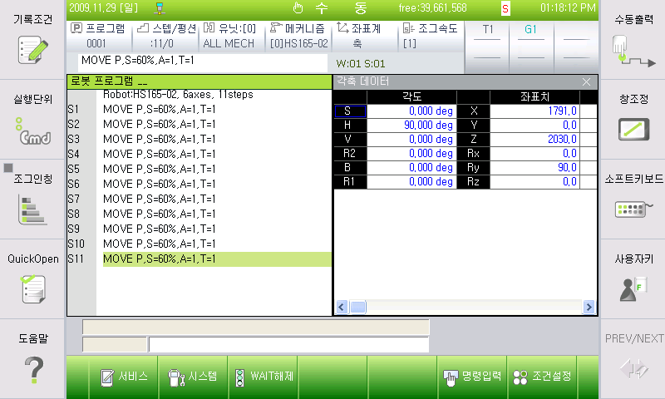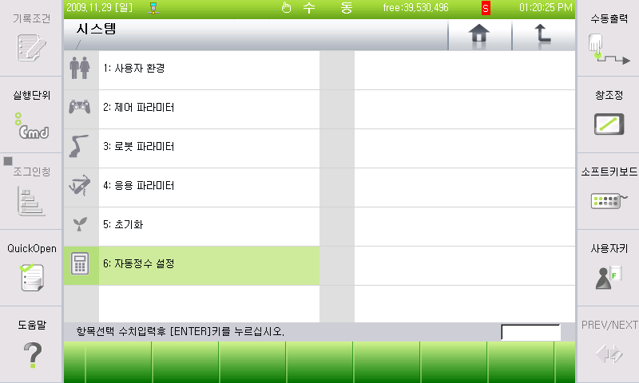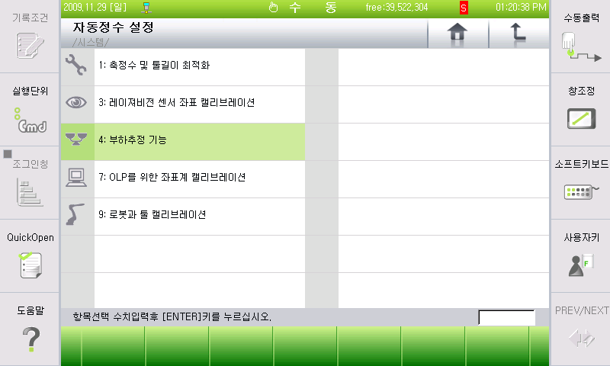

* 부하추정 기능에서 툴 번호, 추정방법 및 이너셔 추정여부를 선택합니다.

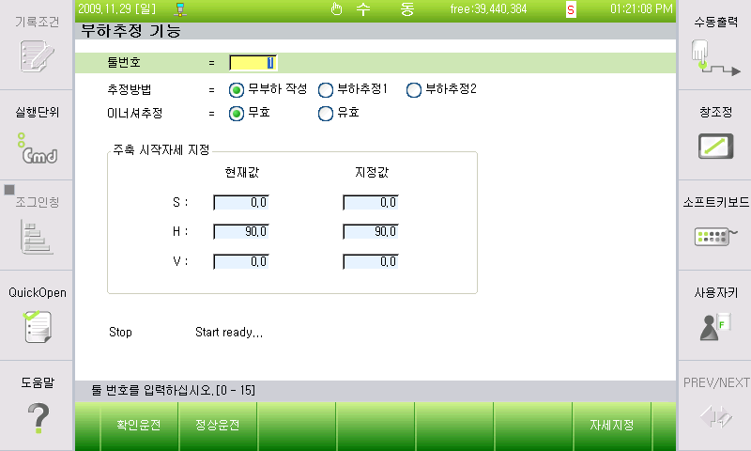

* 부하추정 후 저장할 툴 번호
* 추정 방법: 부하추정 2
* 이너셔 추정: 유효

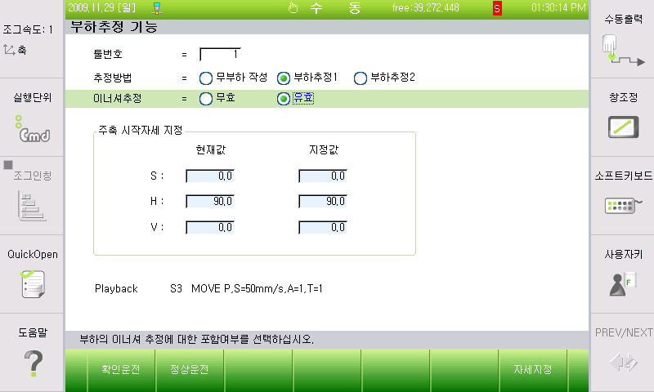

* 정상 운전을 클릭하여 수행합니다.

모터 On 스위치를 누르고 데드맨을 잡은 후 정상운전을 클릭합니다.



**정상운전을 누르면 다음 화면이 변합니다.**

부하 추정 결과를 등록할지 결정합니다.

* 부하 추정 운전이 완료되면 추정 결과가 화면에 보여집니다.

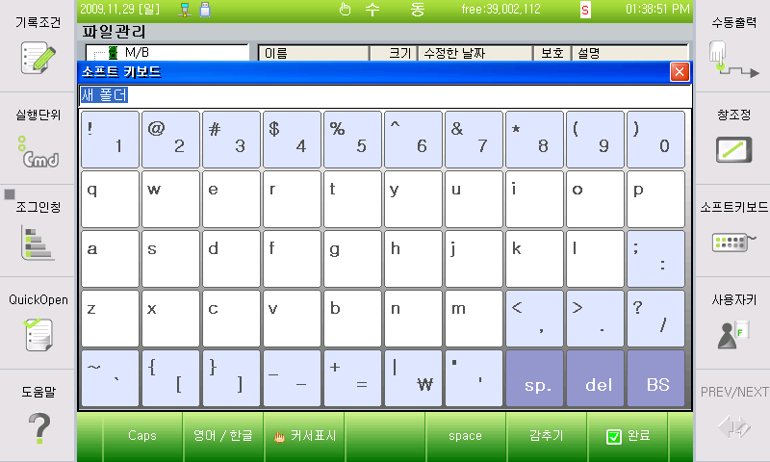

**1**

**2**

여기서 종료 버튼을 누르면 결과를 반영할 것인지 확인 창이 나타나고 ‘예’를 누르면 저장이 됩니다.

### E02634 (○축) 위치편차 초과 – 저온 마찰증가

#### 개요

위치(속도)편차가 설정치 보다 큽니다. 서보제어에 의한 로봇 동작 중 이동명령위치와 실제위치와의 차이가 너무 큰 경우, 서보보드는 서보연산 중 에러를 감지하고 로봇을 정지시킵니다.

이 에러는 위치편차가 크면서 엔코더 온도가 저온일 때 발생합니다.

통상 저온시(엔코더 5℃이하)는, 구리스 점성에 의한 마찰성분이 증가해서 정상시보다 부가적인 토크가 필요하므로 로봇을 고속으로 동작시키면 본 에러가 발생 할 수 있습니다.

#### 원인 및 점검방법

|  |
| --- |
| 1. 엔코더 온도가 정상치(약 15℃ 이상)가 될 때까지 저속구동(재생속도 30% 이하) 시킨 후, 정상속도로 재 가동하십시오 |

1. 엔코더 온도가 정상치(약 15℃ 이상)가 될 때까지 저속구동(재생속도 30% 이하) 시킨 후, 정상속도로 재 가동하십시오

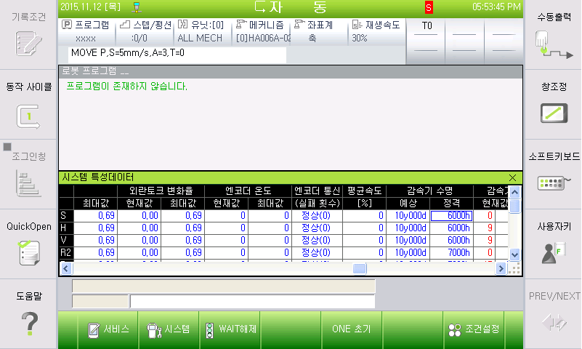

**엔코더 온도가**

**화면에 표시됨.**

### E02650 (○축) 모터 과부하

#### 개요

모터 또는 구동장치가 무리하게 동작되고 있습니다. 모터 또는 구동장치가 설정치 보다 무리하게 동작하게 되면, 서보보드는 에러를 감지하고 로봇을 정지시킵니다.

#### 원인 및 점검방법

|  |
| --- |
| 1. 부하가 로봇의 정격 이하로 설치되어 있는지 확인하십시오. 2. 로봇 동작 중 충돌요소가 있는지 점검하십시오. 3. 축 브레이크가 정상적으로 작동하는지 확인하십시오. 4. 서보보드를 교체하여 이상여부를 점검하십시오. 5. 구동부가 정상적으로 작동하는지 점검하십시오. |

1. **부하가 로봇의 정격 이하로 설치되어 있는지 확인하십시오.**

로봇 최대 사양 이하의 부하가 설치되어 있는지 확인하십시오. 사양을 초과할 경우 에러가 발생할 수 있습니다. (여기서 부하란, 로봇 끝단에 설치되는 툴뿐만 아니라 로봇 기구에 부착되는 케이블 및 다른 모든 부분이 포함됩니다.)

부하를 확인하는 방법에는 계측기를 사용하는 방법이 가장 정확하지만 여의치 않을 경우에는 제어기 기능 중 부하추정 기능을 사용하여 확인할 수 있습니다. 부하추정 기능은 로봇 끝단에 설치되어 있는 툴에 대한 부분만 추정 가능합니다.

부하 추정 방법은 다음과 같습니다.

* 부하추정 기능으로 들어갑니다.

『[F2]: 시스템』 → 『6: 자동정수 설정』 → 『4: 부하추정 기능』



* 부하추정 기능에서 툴 번호, 추정방법 및 이너셔 추정여부를 선택합니다.



* 부하추정 후 저장할 툴 번호
* 추정 방법: 부하추정 2
* 이너셔 추정: 유효



* 정상 운전을 클릭하여 수행합니다.

모터 On 스위치를 누르고 데드맨을 잡은 후 정상운전을 클릭합니다.



**정상운전을 누르면 다음 화면이 변합니다.**

부하 추정 결과를 등록할지 결정합니다.

* 부하 추정 운전이 완료되면 추정 결과가 화면에 보여집니다.

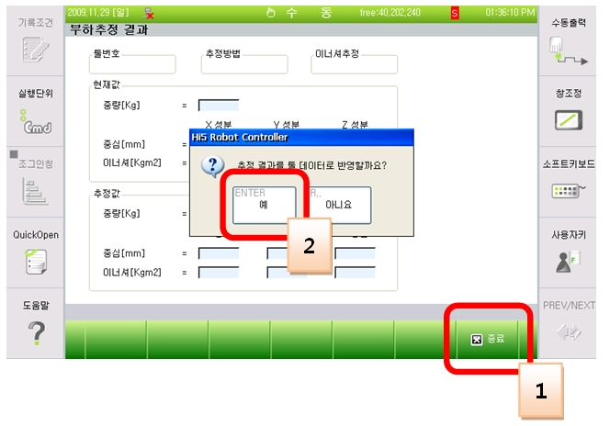

여기서 종료 버튼을 누르면 결과를 반영할 것인지 확인 창이 나타나고 ‘예’를 누르면 저장이 됩니다.

1. **로봇 동작 중 충돌요소가 있는지 점검하십시오.**

로봇 작업 영역에 로봇과 간섭 또는 충돌하는 부분이 있는지 확인하십시오. 로봇이 다른 기구물과 간섭이 발생할 경우 에러가 발생할 수 있습니다. 이 경우, 작업 프로그램을 수정하여 간섭이 발생하지 않도록 합니다.

1. **축 브레이크가 정상적으로 작동하는지 확인하십시오.**

해당 축 브레이크의 해제기능에 문제가 있거나 브레이크 해제전압의 이상일 수 있습니다.

* 개별 축 브레이크 해제 이상 점검

모터전원을 제거한 후(모터OFF) 브레이크 수동스위치를 사용하여 해당 축의 브레이크가 해제되는지 확인하십시오. 브레이크 해제시 모터에서 나는 소리로 확인할 수 있습니다.



(a) Hi5a-S 제어기

그림 1.204 브레이크 수동해제 스위치의 위치

해당 축의 브레이크가 해제되지 않는다면 시스템보드의 브레이크 해제전압 출력상태를 확인해야 합니다. 브레이크 배선(CNB2, CNB7, CNB8 커넥터)을 제거하고 수동브레이크 스위치를 사용하여 브레이크전압을 출력하십시오. CNB2 또는 CNB7, CNB8커넥터에서 해당 축의 브레이크 전압이 20V이상으로 출력되는지 측정하십시오. 20V이하의 전압으로 출력되는 축이 있다면 시스템보드(BD530)의 고장이므로 교체하십시오.



그림 1.205 CNB2, CNB7 커넥터의 핀배치

* 브레이크용 전원이상 점검.

“E0012 브레이크 전원이상”이라는 메시지가 같이 발생하였다면 브레이크 전원장치에 이상이 있는 것입니다. TP에서 “『[F1]: 서비스』 → 『1: 모니터링』 → 『2: 입출력 신호』 → 『1: 전용 입력신호』” 창을 열어보면 “과부하(Brake전원)” 항목이 있습니다. 이것이 노란색으로 표시되어 있다면 전장모듈의 브레이크 전원용 퓨즈가 끊어진 것입니다. 해당 퓨즈를 교체하십시오.



(a) Hi5a-S 제어기

그림 1.206 전장모듈

퓨즈도 정상이라고면 시스템보드에서 브레이크 전원(DC24V)을 측정하십시오. 보드의 중앙부근에 3개의 테스트핀이 배치되어 있습니다. 이 중 TMB를 기준단자로 하여 TPPB단자의 값이 DC20V이상이 되어야 정상입니다. 만약 20V미만이라면 브레이크 전원을 생성하는 전원장치의 이상입니다. 전장모듈을 교체하십시오.

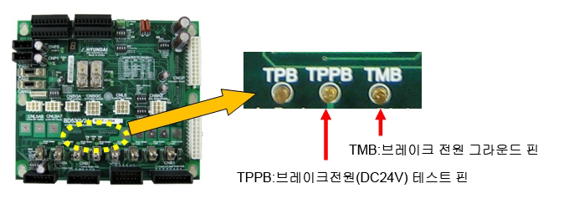

그림 1.207 브레이크 전원 테스트핀

1. **서보보드를 교체하여 이상여부를 확인하십시오.**

서보보드에 이상이 있을 경우 에러가 발생할 수 있습니다. 보드를 교체하여 확인하십시오.

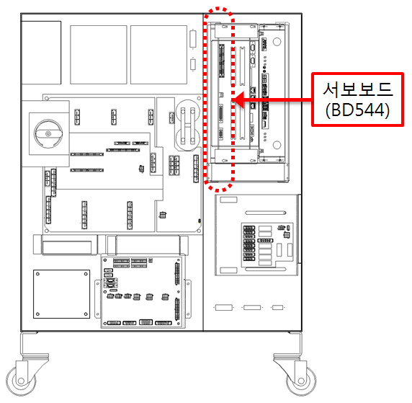

**서보보드**

**(BD544)**

(a) Hi5a-S 제어기



(d) Hi5a-T 제어기

그림 1.208 서보보드 교체

1. **구동부가 정상적으로 작동하는지 확인하십시오.**

해당축의 구동부(모터, 감속기)가 정상적으로 작동하는지 확인하십시오.



그림 1.209 구동부 정상동작 확인

### E02651 (○축) 모터 과부하 - 브레이크전압 저하

#### 개요

모터 또는 구동장치가 무리하게 동작되고 있습니다. 모터 또는 구동장치가 설정치 보다 무리하게 동작하게 되면, 서보보드는 에러를 감지하고 로봇을 정지시킵니다.

이 에러는 과부하 상태이면서 브레이크전압 저하가 검지되었을 때 발생합니다.

#### 원인 및 점검방법

|  |
| --- |
| 1. 브레이크 해제가 정상적으로 작동되는지 확인하십시오.  * 개별 축 브레이크 해제 이상 점검 * 브레이크용 전원이상 점검. |

1. **브레이크 해제가 정상적으로 작동되는지 확인하십시오.**

해당 축 브레이크의 해제기능에 문제가 있거나 브레이크 해제전압의 이상일 수 있습니다.

* 개별 축 브레이크 해제 이상 점검

모터전원을 제거한 후(모터OFF) 브레이크 수동스위치를 사용하여 해당 축의 브레이크가 해제되는지 확인하십시오. 브레이크 해제시 모터에서 나는 소리로 확인할 수 있습니다.

**경고(Warning)**

**브레이크 해제와 동시에 로봇축이 낙하할 가능성이 있으므로 주의하십시오.**





(a) Hi5a-S 제어기

그림 1.210 브레이크 수동해제 스위치의 위치

해당 축의 브레이크가 해제되지 않는다면 시스템보드의 브레이크 해제전압 출력상태를 확인해야 합니다. 브레이크 배선(CNB2, CNB7, CNB8 커넥터)을 제거하고 수동브레이크 스위치를 사용하여 브레이크전압을 출력하십시오. CNB2 또는 CNB7, CNB8커넥터에서 해당 축의 브레이크 전압이 20V이상으로 출력되는지 측정하십시오. 20V이하의 전압으로 출력되는 축이 있다면 시스템보드(BD530)의 고장이므로 교체하십시오.



그림 1.211 CNB2, CNB7 커넥터의 핀배치

* 브레이크용 전원이상 점검.

“E0012 브레이크 전원이상”이라는 메시지가 같이 발생하였다면 브레이크 전원장치에 이상이 있는 것입니다. TP에서 “『[F1]: 서비스』 → 『1: 모니터링』 → 『2: 입출력 신호』 → 『1: 전용 입력신호』” 창을 열어보면 “과부하(Brake전원)” 항목이 있습니다. 이것이 노란색으로 표시되어 있다면 전장모듈의 브레이크 전원용 퓨즈가 끊어진 것입니다. 해당 퓨즈를 교체하십시오.

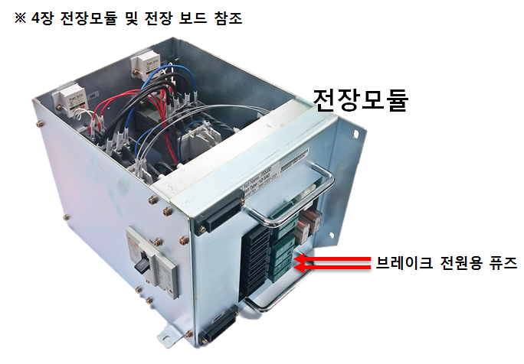

(a) Hi5a-S 제어기

(b) Hi5a-N 제어기

그림 1.212 전장모듈

퓨즈도 정상이라고면 시스템보드에서 브레이크 전원(DC24V)을 측정하십시오. 보드의 중앙부근에 3개의 테스트핀이 배치되어 있습니다. 이 중 TMB를 기준단자로 하여 TPPB단자의 값이 DC20V이상이 되어야 정상입니다. 만약 20V미만이라면 브레이크 전원을 생성하는 전원장치의 이상입니다. 전장모듈을 교체하십시오.



그림 1.213 브레이크 전원 테스트핀

### E02652 (○축) 모터 과부하 - 부하추정 미실시

#### 개요

모터 또는 구동장치가 무리하게 동작되고 있습니다. 모터 또는 구동장치가 설정치 보다 무리하게 동작하게 되면, 서보보드는 에러를 감지하고 로봇을 정지시킵니다.

이 에러는 과부하 상태이면서 부하추정이 미 실시 되었을 때 발생합니다.

#### 원인 및 점검방법

|  |
| --- |
| 1. 부하추정을 실시하고, 에러가 다시 발생 되는지 확인하십시오. |

1. **부하추정을 실시하고, 에러가 다시 발생 되는지 확인하십시오.**

부하를 확인하는 방법에는 계측기를 사용하는 방법이 가장 정확하지만 여의치 않을 경우에는 제어기 기능 중 부하추정 기능을 사용하여 확인할 수 있습니다. 부하추정 기능은 로봇 끝단에 설치되어 있는 툴에 대한 부분만 추정 가능합니다.

부하 추정 방법은 다음과 같습니다.

* 부하추정 기능으로 들어갑니다.

『[F2]: 시스템』 → 『6: 자동정수 설정』 → 『4: 부하추정 기능』



* 부하추정 기능에서 툴 번호, 추정방법 및 이너셔 추정여부를 선택합니다.



* 부하추정 후 저장할 툴 번호
* 추정 방법: 부하추정 2
* 이너셔 추정: 유효



* 정상 운전을 클릭하여 수행합니다.

모터 On 스위치를 누르고 데드맨을 잡은 후 정상운전을 클릭합니다.



**정상운전을 누르면 다음 화면이 변합니다.**

부하 추정 결과를 등록할지 결정합니다.

* 부하 추정 운전이 완료되면 추정 결과가 화면에 보여집니다.



**1**

**2**

여기서 종료 버튼을 누르면 결과를 반영할 것인지 확인 창이 나타나고 ‘예’를 누르면 저장이 됩니다.

### E02653 (○축) 모터 과부하 – 저온 마찰증가

#### 개요

모터 또는 구동장치가 무리하게 동작되고 있습니다. 모터 또는 구동장치가 설정치 보다 무리하게 동작하게 되면, 서보보드는 에러를 감지하고 로봇을 정지시킵니다.

이 에러는 과부하 상태이면서 엔코더 온도가 저온일 때 발생합니다.

통상 저온시(엔코더 5℃이하)는, 구리스 점성에 의한 마찰성분이 증가해서 정상시보다 부가적인 토크가 필요하므로 로봇을 고속으로 동작시키면 본 에러가 발생 할 수 있습니다.

#### 원인 및 점검방법

|  |
| --- |
| 1. 엔코더 온도가 정상치(약 15℃ 이상)가 될 때까지 저속구동(재생속도 30% 이하) 시킨 후, 정상속도로 재 가동하십시오 |

1. 엔코더 온도가 정상치(약 15℃ 이상)가 될 때까지 저속구동(재생속도 30% 이하) 시킨 후, 정상속도로 재 가동하십시오



**엔코더 온도가**

**화면에 표시됨.**

### E02690 서보ON 제한시간 초과

#### 개요

메인에서 서보에 모터 ON 지령을 보냈는데도 서보가 모터 ON 되지 않는 경우에 발생합니다.

메인과 서보간의 통신에 문제가 있을 경우에 발생할 수 있습니다.

메인에서 서보에 모터 ON을 보내기 직전에 서보에러 clear 지령을 보내고 서보에러가 clear되면 모터 ON 지령을 보냅니다. 서보에러가 clear되지 않으면 해당 서보에러가 다시 나타나기 때문에 모터 ON 지령이 출력되지 않습니다. 따라서 메인과 서보간 통신 문제만 아니라면 정상적인 모터 ON이 되거나 다른 서보 에러가 발생됩니다.

#### 원인 및 점검방법

|  |
| --- |
| 1. 메인보드와 서보보드가 올바로 설치되어 있는지 점검하십시오.  * 보드가 올바르게 설치되어 있는지 점검하십시오. * 보드 이상여부를 점검하십시오. |

1. **메인보드와 서보보드가 올바르게 설치되어 있는지 점검하십시오.**

메인보드와 서보보드가 랙에 올바로 설치되어 있지 않거나 보드에 문제가 있으면 통신에 문제가 되어 에러가 발생할 수 있습니다.

**경고(Warning)**

**이전 작업 프로그램을 보호하기 위해서 보드를 랙에서 제거하기 전에 반드시 메인보드의 모든 파일을 USB 메모리를 이용하여 백업하시기 바랍니다.**



USB 메모리에 메인보드 파일을 백업하는 방법은 다음과 같습니다.



그림 1.214 티치펜던트에 USB를 삽입하는 방법

USB가 TP에서 인식되면 화면 위에 다음과 같은 아이콘으로 표시됩니다.

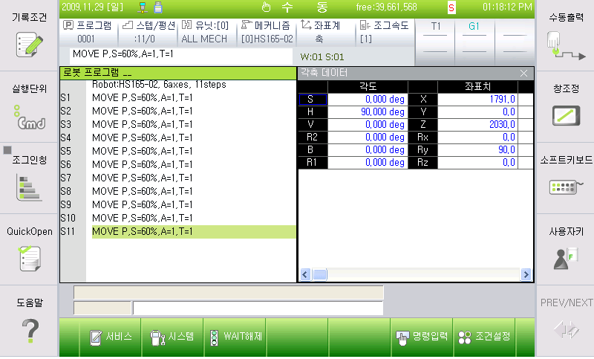

파일을 백업하기 위해서,

* + 서비스
  + 5. 파일관리

로 들어가면 윈도우에서 탐색기와 같은 화면이 보여집니다.



여기서 M/B에 보여지는 파일을 복사하여 USB에 넣으시면 됩니다.

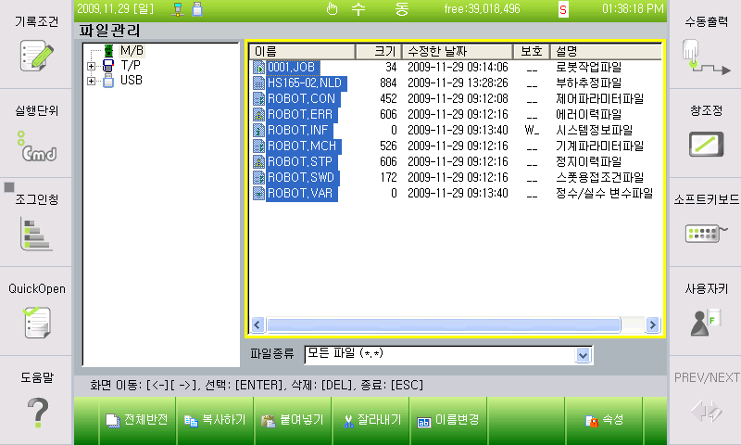

**1**

**2**

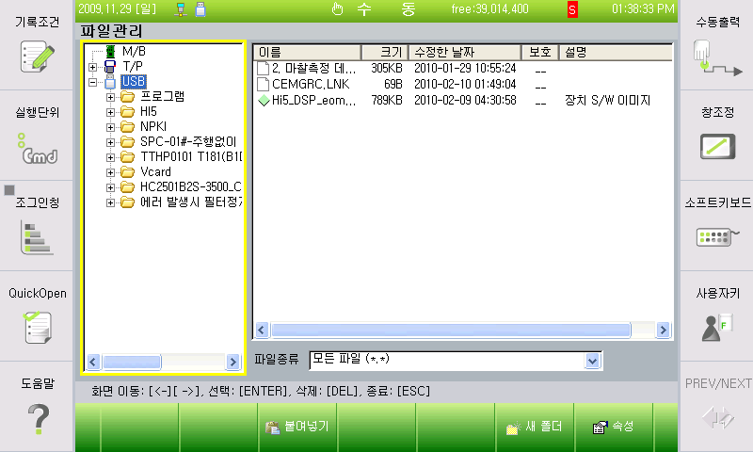

**3**

USB에 윈도우 탐색기와 같이 새 폴더를 만들 수도 있으며, 소프트키보드를 사용하여 폴더 이름을 변경할 수 도 있습니다.

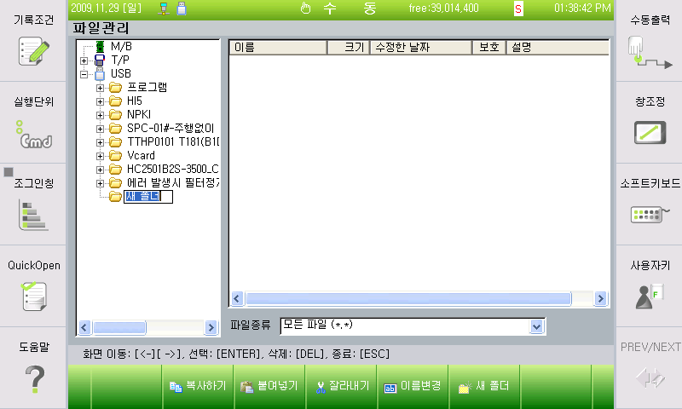

* 보드가 올바르게 설치되어 있는지 점검하십시오.

메인보드와 서보보드를 랙에서 제거한 후 다시 설치하시기 바랍니다.

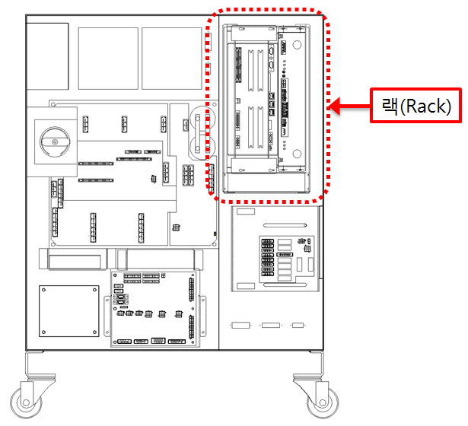

(a) Hi5a-S 제어기



(d) Hi5a-T 제어기

그림 1.215 제어기 내부 랙(Rack) 위치

* 보드 이상여부를 점검하십시오.

보드 이상 여부를 판단하기 위해서 보드 교체를 하시기 바랍니다.

### E02670 (○축) 지령치 이상

#### 개요

메인보드와 서보보드간 통신이상이나 급격한 모션변화에 의해서 에러가 발생할 수 있습니다. 보드간 통신 문제가 발생하면 정상적인 지령이 메인보드에서 서보보드로 전달되지 못하며, 이때 잘못된 지령으로 로봇이 이상 동작을 할 수 있으므로 에러를 발생시키고 로봇을 정지시킵니다. 또한 급격한 모션의 경우 구동장치가 위치 지령을 추종하지 못하는 경우가 발생되므로 에러를 발생시키고 로봇을 정지시킵니다.

#### 원인 및 점검방법

|  |
| --- |
| 1. 보드와 서보보드가 올바로 설치되어 있는지 점검하십시오.  * 보드가 올바르게 설치되어 있는지 점검하십시오. * 보드 이상여부를 점검하십시오.  1. 로봇이 급격하게 동작하는 작업 프로그램이 있는지 점검하십시오. |

1. **메인보드와 서보보드가 올바르게 설치되어 있는지 점검하십시오.**

메인보드와 서보보드가 랙에 올바로 설치되어 있지 않거나 보드에 문제가 있으면 통신에 문제가 되어 에러가 발생할 수 있습니다.

**경고(Warning)**

**이전 작업 프로그램을 보호하기 위해서 보드를 랙에서 제거하기 전에 반드시 메인보드의 모든 파일을 USB 메모리를 이용하여 백업하시기 바랍니다.**



USB 메모리에 메인보드 파일을 백업하는 방법은 다음과 같습니다.



그림 1.216 티치펜던트에 USB를 삽입하는 방법

USB가 TP에서 인식되면 화면 위에 다음과 같은 아이콘으로 표시됩니다.

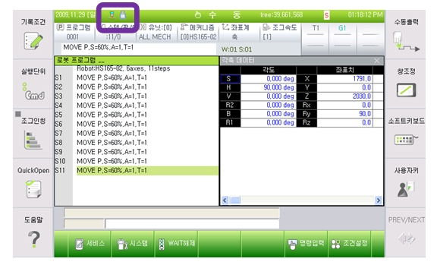

파일을 백업하기 위해서,

* 서비스
* 5. 파일관리

로 들어가면 윈도우에서 탐색기와 같은 화면이 보여집니다.



여기서 M/B에 보여지는 파일을 복사하여 USB에 넣으시면 됩니다.



**1**

**2**



**3**

USB에 윈도우 탐색기와 같이 새 폴더를 만들 수도 있으며, 소프트키보드를 사용하여 폴더 이름을 변경할 수 도 있습니다.



* 보드가 올바르게 설치되어 있는지 점검하십시오.

메인보드와 서보보드를 랙에서 제거한 후 다시 설치하시기 바랍니다.



(a) Hi5a-S 제어기



(d) Hi5a-T 제어기

그림 1.217 제어기 내부 랙(Rack) 위치

* 보드 이상여부를 점검하십시오.

보드 이상 여부를 판단하기 위해서 보드 교체를 하시기 바랍니다.

1. **로봇이 급격하게 동작하는 작업 프로그램이 있는지 점검하십시오.**

로봇 동작 중 급격하게 모션이 변하는 구간에서 에러가 발생하는지 확인하십시오.

만약, 급격한 모션 중에 에러가 발생한다면 작업 프로그램의 수정이 필요합니다.

급격한 모션에서 에러가 발생하는 원인은 다음과 같습니다. 작업 프로그램을 수행할 때 짧은 구간을 이동하면서 불가피하게 로봇의 자세가 많이 틀어지는 경우가 있습니다. 이 때, 로봇의 축 속도가 갑자기 높아지게 되고 이를 서보보드에서 추종하지 못할 경우 에러가 발생하게 됩니다. 해결하는 방법은 자세가 급격히 변하는 지점의 티칭 포인트를 수정하거나 로봇 자세를 바꾸어 주면 됩니다.

### E02680 (○축) 최고속 초과

#### 개요

로봇 축의 속도가 최고속을 초과하여 동작하였습니다. 로봇이 정상적으로 제어되지 않는 상태이므로 에러로 처리하여 로봇을 정지시킵니다.

메인보드에서 서보보드로 지령을 보낼 때에는 최고속을 초과하지 않도록 제한된 지령을 보냅니다. 이렇게 만들어진 지령을 로봇이 쫓아가지 못하다가 속도에 overshoot가 발생할 때 최고속 초과 에러가 발생할 수 있습니다.

#### 원인 및 점검방법

|  |
| --- |
| 1. 툴 데이터가 정확히 입력되어 있는지 확인하십시오. 2. 로봇 자세가 특이점 근방인지 확인하십시오. 3. 부가축은 가감속 파라미터 설정값과 동작중 부하율을 확인하십시오. 4. 작업 프로그램을 조정하십시오. |

1. **툴 데이터가 정확히 입력되어 있는지 확인하십시오.**

툴 중량이나 이너셔가 제어기에 등록되어 있는 값과 크게 다르면 로봇 제어 성능이 악화되면서 최고속 초과에러가 발생할 수 있습니다. 툴중량과 이너셔는 아래 메뉴에서 툴 번호에 따라 등록할 수 있습니다.

* 시스템
* 3. 로봇 파라미터
* 툴 데이터

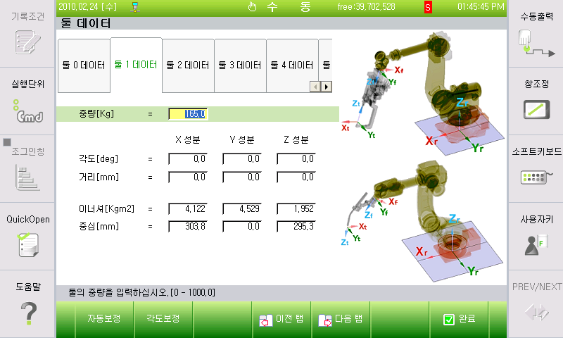

툴 중량이나 이너셔를 자동으로 설정하기 위해서는 아래의 메뉴에서 부하추정 기능을 사용할 수 있습니다.

* 시스템
* 자동정수 설정
* 4. 부하추정 기능

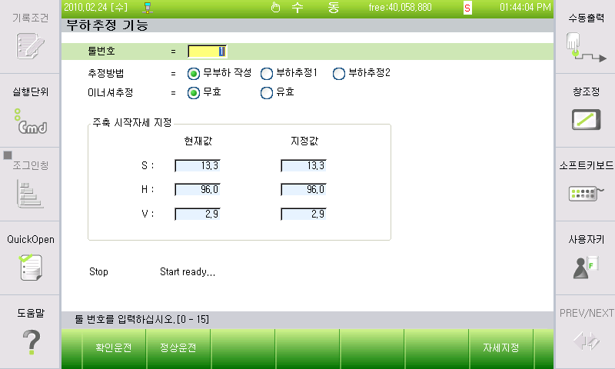

1. **로봇 자세가 특이점 근방인지 확인하십시오.**

특이점 근방의 자세에서 PtP 보간이 아닌 L 보간이나 C 보간을 실행하면 에러가 발생할 수 있습니다. 특이점은 B축이 0deg에 가까운 경우와 손목부 중심이 S축 회전 중심축과 가까울 때 발생합니다. 특이점 근방을 지나야 할 때에는 해당 스텝을 PtP 보간으로 변경하여 주십시오.

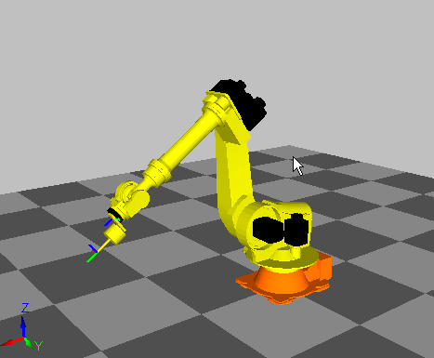 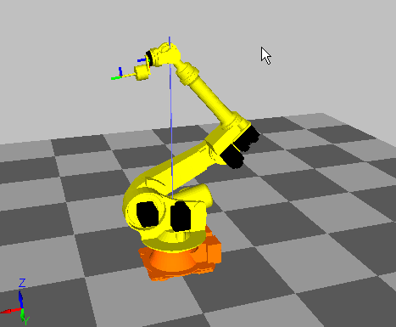

그림 1.218 B축 특이점(좌)

그림 1.219 S축 특이점(우)

1. **부가축은 가감속 파라미터 설정값과 동작중 부하율을 확인하십시오.**

부가축 가감속 파라미터의 최고속이 너무 높거나 가속시간이 너무 짧아서 모터토크가 부족할 수 있습니다. 로봇 동작중 부하율을 관찰하면서 I/Ip 최고속을 낮추거나 가속시간을 크게 조정해야 합니다.

* 시스템
* 3. 로봇 파라미터
* 34. 가감속 파라미터

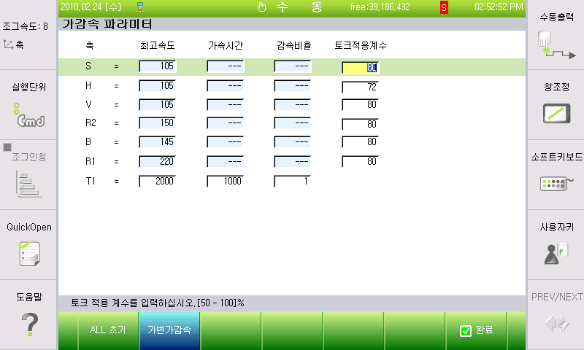

1. **작업 프로그램을 조정하십시오.**

작업 프로그램의 해당 스텝 혹은 직전 스텝의 스텝 조건을 변경하십시오. 첫 번째로 “Acc=0”으로 변경해 보고, 두 번째는 스텝의 속도를 낮춰 보고, 세 번째는 이동 경로에 스텝을 하나 추가해 보는 방식으로 프로그램의 조건을 변경하십시오.

### E02780 (○축) 서보록 유지 불가능 – 배선, 전류생성문제

#### 개요

모터 또는 구동장치에 구동을 위한 전류가 공급되지 못하고 있습니다. 로봇 또는 구동장치를 동작시키기 위해서 서보제어에 의해 만들어진 전류가 정상적으로 공급되지 못하고 있습니다. 이와 같은 경우 서보보드에서 에러를 감지하며 제어기는 브레이크 해제를 막고 모터 또는 구동장치에 공급되는 전류를 차단합니다.

#### 원인 및 점검방법

|  |
| --- |
| 1. 모터 파워 라인을 점검하십시오.  * 로봇과 제어기를 연결하는 배선을 확인하십시오. * 로봇 기내 배선을 확인하십시오. * 제어기 내부 배선을 확인하십시오.  1. 제어기 내부 서보보드와 서보앰프간 CNBS케이블을 점검하십시오. 2. 기타의 부품을 교체하십시오. |

1. **파워 라인을 점검하십시오.**

1차 전원을 Off하고 해당축 구동장치의 U, V, W를 분리하여 각 상의 단락 유무를 점검하십시오. 멀티미터(테스터기)와 같은 장비를 이용하여 각 상의 배선을 1:1로 체크하십시오.

**경고(Warning)**

**전원이 투입된 상태에서 점검시 감전의 위험이 있으므로 주의하십시오**



* 로봇과 제어기를 연결하는 배선을 확인하십시오.

제어기와 로봇 또는 구동장치를 연결하는 배선을 제거하여 각 상(U상, V상, W상)이 서로 또는 접지와 단락된 곳이 있는지 확인하시고, 단락된 곳이 있으면 해당하는 배선을 교체하셔야 합니다.



그림 1.220 로봇과 제어기간 기본 설치 구성도

* 로봇내부의 기내배선을 점검하십시오.

로봇 내부에 모터와 연결되어 있는 배선에 단락 또는 잘못 배선된 곳이 있는지 점검이 필요합니다.

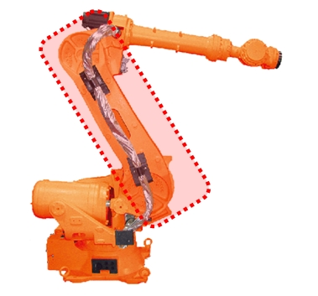

그림 1.221 로봇 기내 배선

* 제어기 내부 배선을 점검하십시오.

제어기 내부에 앰프와 설치되어 있는 배선 점검이 필요합니다.

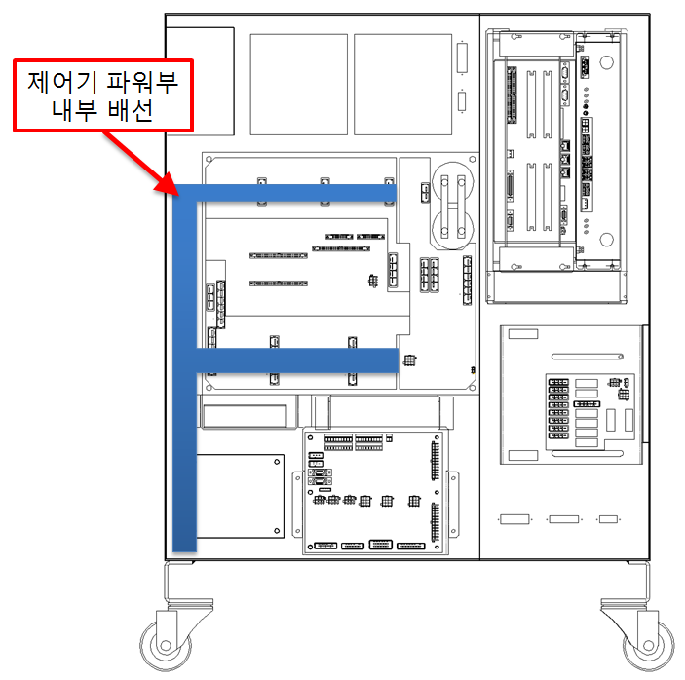

(a) Hi5a-S 제어기



(d) Hi5a-T 제어기

그림 1.222 제어기 내부(파워부)

1. **제어기 내부 서보 보드(DSP보드)와 구동장치간 CNBS케이블을 점검하십시오.**

CNBS케이블이 올바로 설치되어 있는지 점검하십시오. 케이블이 올바르게 설치되어 있지 않거나 케이블 불량일 경우 해당 에러가 발생할 수 있습니다.

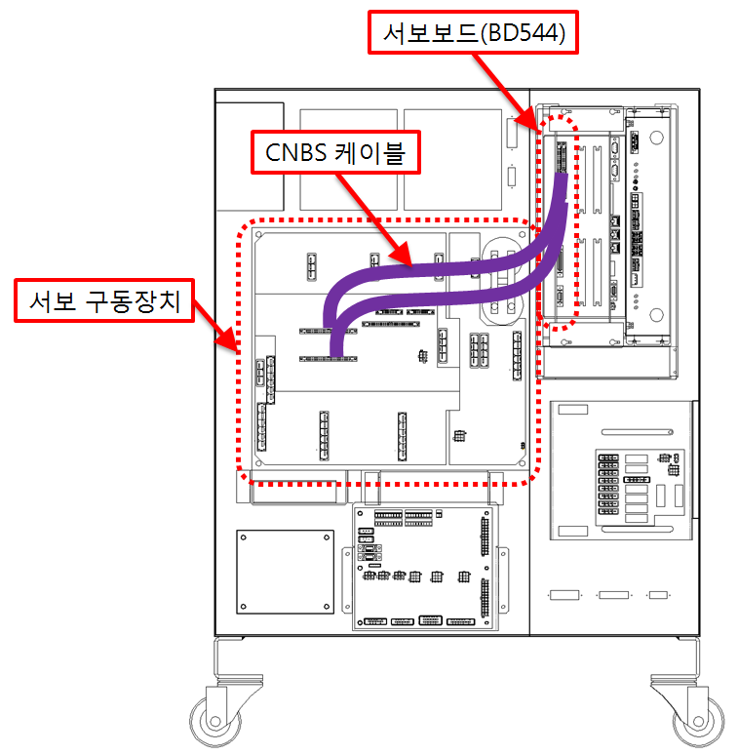

(a) Hi5a-S 제어기



(d) Hi5a-T 제어기

그림 1.223 제어기 내부(CNBS 케이블)

1. **기타의 부품을 교체하십시오.**

서보보드(BD544) → 서보 구동장치 → 모터의 순으로 교체하여 에러발생 여부를 확인하십시오.

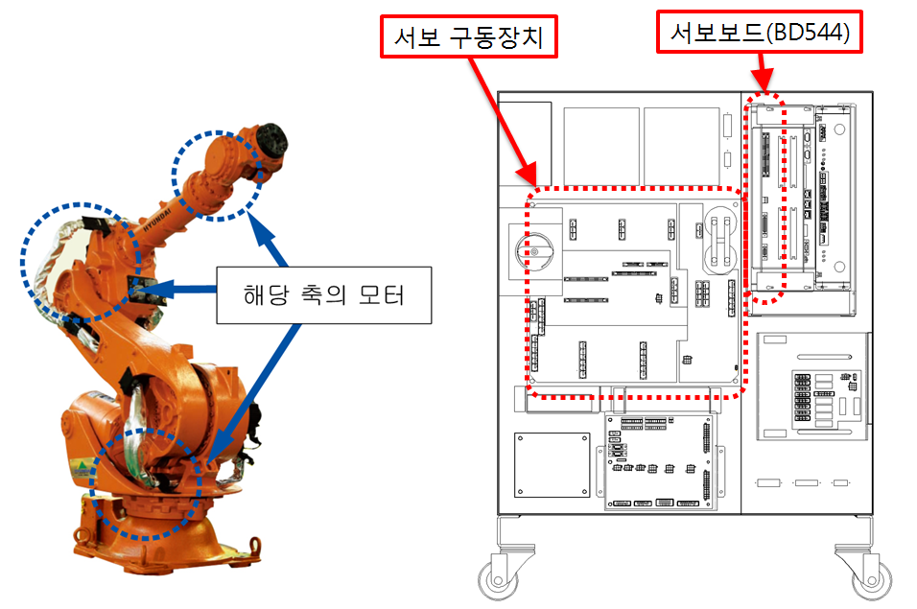

(a) Hi5a-S 제어기



(d) Hi5a-T 제어기

그림 1.224 기타 부품교체 (서보보드, 서보구동장치, 모터)

### E02781 (○축) 서보록 유지 불가능 – Gain문제

#### 개요

모터 또는 구동장치에 구동을 위한 전류가 규정치 이상으로 공급되지 못하고 있습니다. 로봇 또는 구동장치를 동작시키기 위해서 서보제어에 의해 만들어진 전류가 규정치 이상으로 공급되지 못하고 있어 서보보드에서 에러를 감지하며 제어기는 브레이크 해제를 막고 모터 또는 구동장치에 공급되는 전류를 차단합니다.

통상 규정치 이상으로 전류가 흐르지 못하는 이유는 로봇등록오류(모터 등록정보 오류)로 인해 전류루프 Gain이 낮을 경우 발생합니다.

#### 원인 및 점검방법

|  |
| --- |
| 1. 로봇기종이 맞게 설정되어있는지 확인하십시오 2. 모터 파워 라인을 점검하십시오.  * 로봇과 제어기를 연결하는 배선을 확인하십시오. * 로봇 기내 배선을 확인하십시오. * 제어기 내부 배선을 확인하십시오.  1. 제어기 내부 서보보드와 서보앰프간 CNBS케이블을 점검하십시오. 2. 기타의 부품을 교체하십시오. |

1. **로봇기종이 맞게 설정 되어있는지 확인하십시오.**

TP화면상의 등록된 로봇기종(메커니즘)과 로봇이 일치하는지 확인하십시오.



1. **파워 라인을 점검하십시오.**

1차 전원을 Off하고 해당축 구동장치의 U, V, W를 분리하여 각 상의 단락 유무를 점검하십시오. 멀티미터(테스터기)와 같은 장비를 이용하여 각 상의 배선을 1:1로 체크하십시오.

**경고(Warning)**

**전원이 투입된 상태에서 점검시 감전의 위험이 있으므로 주의하십시오**



* 로봇과 제어기를 연결하는 배선을 확인하십시오.

제어기와 로봇 또는 구동장치를 연결하는 배선을 제거하여 각 상(U상, V상, W상)이 서로 또는 접지와 단락된 곳이 있는지 확인하시고, 단락된 곳이 있으면 해당하는 배선을 교체하셔야 합니다.



그림 1.225 로봇과 제어기간 기본 설치 구성도

* 로봇내부의 기내배선을 점검하십시오.

로봇 내부에 모터와 연결되어 있는 배선에 단락 또는 잘못 배선된 곳이 있는지 점검이 필요합니다.



그림 1.226 로봇 기내 배선

* 제어기 내부 배선을 점검하십시오.

제어기 내부에 앰프와 설치되어 있는 배선 점검이 필요합니다.



(a) Hi5a-S 제어기



(d) Hi5a-T 제어기

그림 1.227 제어기 내부(파워부)

1. **제어기 내부 서보 보드(DSP보드)와 구동장치간 CNBS케이블을 점검하십시오.**

CNBS케이블이 올바로 설치되어 있는지 점검하십시오. 케이블이 올바르게 설치되어 있지 않거나 케이블 불량일 경우 해당 에러가 발생할 수 있습니다.



(a) Hi5a-S 제어기



(d) Hi5a-T 제어기

그림 1.228 제어기 내부(CNBS 케이블)

1. **기타의 부품을 교체하십시오.**

서보보드(BD544) → 서보 구동장치 → 모터의 순으로 교체하여 에러발생 여부를 확인하십시오.



(a) Hi5a-S 제어기



(d) Hi5a-T 제어기

그림 1.229 기타 부품교체 (서보보드, 서보구동장치, 모터)

### E02800 Teach Pendant 동작이상

#### 개 요

메인보드(BD511)와 티치펜던트(TP520)간 통신상태가 불량하여 통신이 끊어진 경우 발생하는 에러이며, 재생(AUTO mode) 중에 이 에러가 발생하였을 경우에는 로봇을 정지시킵니다.

#### 원인 및 점검방법

|  |
| --- |
| 1. 제어기 내부의 메인보드가 정상 상태인지를 확인하십시오. 2. 메인보드의 7-Segment 상태가 “.” (정상)인 경우  * TP 통신상태표시 icon이 흰색일 경우 * TP 통신상태표시 icon이 x일 경우  1. 메인보드의 7-Segment 상태가 “u.”인 경우  * TP 통신상태표시 icon은 x표시가 됩니다.  1. 메인보드의 7-Segment 상태가 비정상인 경우  * TP 통신상태표시 icon은 x표시가 됩니다. |

1. **제어기 내부의 메인보드가 정상 상태인지를 확인하십시오.**

메인보드 또는 티치펜던트가 어떤 이유로든 정상적이지 못할 경우 통신이 끊길 수 있습니다. 메인보드의 정상/비정상 여부는 메인보드의 7-Segment를 보고 확인할 수 있습니다.

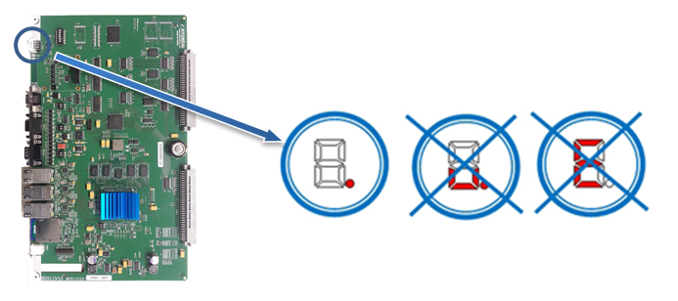

그림 1.230 7-Segment가 정상상태, 이외는 비정상임(위 그림 참조)

전원이 투입된 상태에서 제어기 문이 닫혀있을 경우에는 문을 열고 확인하도록 하며, 문을 여는 방법은 다음 그림을 참조하십시오.

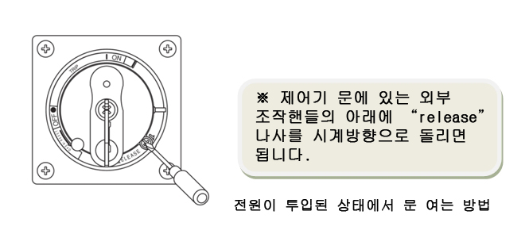

|  |  |
| --- | --- |
| 10_주의 | **주의(Caution)**  **열려있는 제어기는 메인보드의 상태만을 확인하시고, 안전을 위하여 절대로 다른 것은 만지지 마십시오.**  **메인보드가 정상 상태임을 확인한 뒤에는 반드시 문을 닫아 주시기 바랍니다.** |

1. **메인보드의 7-Segment 상태가 “.” (정상)인 경우**

TP511의 “제목표시줄” 왼편에 있는 “TP통신표시 icon”의 상태를 확인하십시오.

* TP 통신상태표시 icon이 하늘색이면 정상입니다.



* TP 통신상태표시 icon이 흰색일 경우



* + 메인↔TP간 LAN Cable이 이상(open은 아님)하거나 또는 티치펜던트의 이상이 의심됩니다.

1. 메인보드의 응용프로그램을 TP와 같은 버전으로 다운로드하여 주십시오.
2. TP511을 교체하여 시험하십시오.
3. 제어기내 TP 커넥터↔메인보드 간 LAN Cable을 교체하여 시험하십시오.
4. 동일 현상이 계속될 경우 당사 AS팀에 연락바랍니다.

* TP 통신상태표시 icon이 x일 경우



* + 메인↔TP간 LAN Cable이 단선(open)이 의심됩니다.

1. TP를 교체하여 시험하십시오.
2. 제어기내 TP 커넥터 ↔ 메인 간 LAN Cable을 교체하여 시험하십시오.
3. 동일 현상이 계속될 경우 당사 AS팀에 연락바랍니다.
4. **메인보드의 7-Segment 상태가 “u.”인 경우**

* TP 통신상태표시 icon은 x표시가 됩니다.



* + 메인, SMPS 삽입상태 혹은 SMPS 스위치 설정이 의심됩니다.

1. 메인보드가 랙에 완전히 삽입되어있는지 확인하십시오.
2. SMPS(HDI-191)이 랙에 완전히 삽입되어 있는지, 볼트가 완전히 체결되었는지 확인하십시오.
3. SMPS의 스위치 상태를 확인하십시오

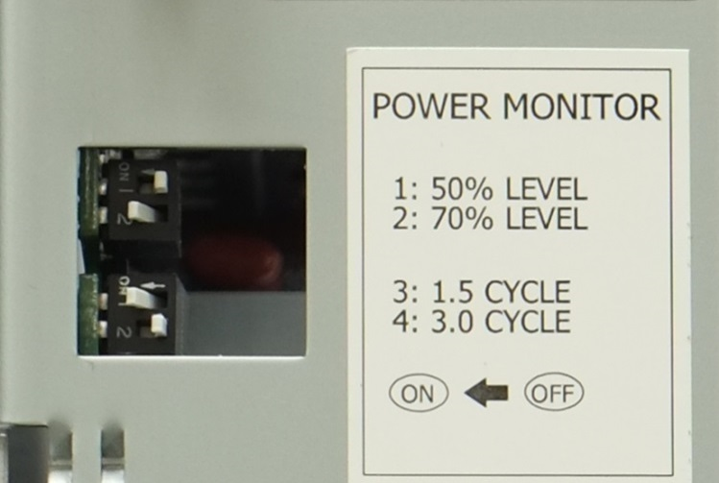

50% LEVEL: OFF,

70% LEVEL: ON,

1.5 CYCLE: ON,

3.0 CYCLE: OFF

1. 동일 현상의 경우 당사 AS팀에 연락바랍니다.



1. **메인보드의 7-Segment 상태가 비정상인 경우**

* TP 통신상태표시 icon은 x표시가 됩니다.



* + 이 경우는 메인보드의 문제입니다.

1. 메인보드를 교체하여 시험하십시오.
2. 동일 현상의 경우 당사 AS팀에 연락바랍니다.

### ~~E02830 시스템보드와의 통신이 끊김~~

**기존 에러코드: E0022 내부모듈간 통신이상**

#### 개요

시스템보드, 사용자용 어플리케이션 보드와 같은 내부모듈들은 CAN통신을 사용하여 메인보드와 데이터를 주고 받습니다. 이 에러는 MAIN보드가 시스템보드와 통신중 일정 시간 이상 응답이 없을 경우 발생합니다.

시스템보드는 안전입력에 따라 제어기의 전원시퀀스의 입출력을 통제하는 모듈입니다. 따라서 한 번 이 에러가 발생하면 보드의 모든 기능이 정지되어 안전한 상태를 유지하도로 되어 있습니다. 이때 MAIN보드도 CAN통신을 중단합니다.

따라서 모든 기능을 정상적으로 되살리기 위해서는 제어기 전원을 재투입해야 합니다.

#### 원인 및 점검방법

|  |
| --- |
| 1. 일반점검  * CAN통신케이블 접속상태를 확인하십시오. * 전원상태 (전원전압 또는 케이블 접속상태)를 확인하십시오.  1. 제어기 전원 재부팅 후에도 에러가 계속 발생되고 있는 경우  * 시스템보드의 고장상태를 확인하십시오. * 고장부품을 교체하여 확인하십시오(메인보드, 시스템보드, 케이블).  1. 제어기 정상가동 중에 발생하는 경우  * 주위 환경의 변화를 관찰하십시오. * CAN 통신라인을 점검하십시오. * 사용자용 모듈의 CAN통신용 커넥터를 점검하십시오. * 종단저항 연결을 점검하십시오 * 배선구조를 점검하십시오. * 통신케이블이 트위스트 라인을 사용하고 있는지 점검하십시오. |

1. **일반점검**

정상적으로 시스템이 가동하는 중에 이 에러가 발생했다면 가장 먼저 다음을 점검하십시오.

|  |  |
| --- | --- |
| 10_주의 | **참고**  **“E0022 내부모듈간 통신이상”이 발생하면 시스템보드가 통신을 재개한다고 해도 메인보드는 시스템보드와 통신을 재개하지 않습니다. 제어기를 재부팅해야만 통신이 재개됩니다.** |

* **CAN통신케이블 접속상태를 확인하십시오.**

MAIN보드와 시스템보드간의 CAN케이블이 잘 접속되었는지 확인하십시오. 커넥터의 접촉불량일 수 있으므로 MAIN보드의 CAN커넥터와 시스템보드의 CAN커넥터를 탈착하고 에러발생 여부를 다시 확인하십시오.



(a) Hi5a-S 제어기

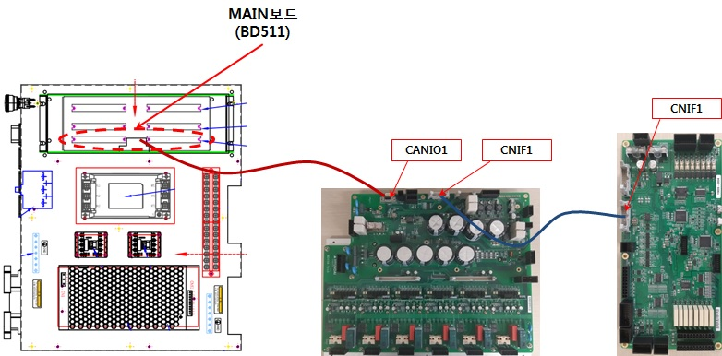

(d) Hi5a-T 제어기

그림 1.231 MAIN보드(BD511)와 시스템보드(BD530, BD567T)의 CAN통신케이블 연결

* **전원상태 (전원전압 또는 케이블 접속상태)를 확인하십시오.**

시스템보드에 DC 5V 제어전원이 정상적으로 공급되는지를 확인하십시오. 전원에 이상이 있을 경우 시스템보드의 동작이 안되므로 이 에러가 발생할 수 있습니다. 우선은 간단한 방법으로 전원입력 여부를 확인하십시오. 다음 그림과 같이 시스템보드의 좌측 상단에 DC 5V 전압을 나타내는 발광다이오드(LED) CNP1과 보드동작상태를 나타내는 7-세그먼트 7-SEG가 있습니다.

표 1-16 시스템보드 인가전압 정상여부 확인방법

|  |  |  |  |
| --- | --- | --- | --- |
| **구분** | **발광다이오드(LED)**  **CNP1** | **7-세그먼트**  **7-SEG** | **결과** |
| 1 | 소등 | 소등 | 시스템보드에 전원이 정상적으로 인가되지 못하고 있습니다.  SMPS, 케이블, 커넥터접속 등의 전원관련 점검을 하십시오. |
| 2 | 점등 | 소등 | 시스템보드의 뒤쪽에 있는 IO관련 보드(BD531)에 전원이 인가되지 않거나 고장입니다. |
| 3 | 점등 | 점등 | 전원전압을 확인하십시오. |



그림 1.232 시스템보드의 DC 5V전원인가 확인

상기의 표와 같이 발광다이오드(LED) CNP1과 7-세그먼트 7-SEGDC이 모두 점등된 상태라면 보드에 인가되고 있는 DC 5V 제어전원 전압이 5.0V~5.3V 영역 이내에 있는지 확인하십시오. 전압이 이 영역 외의 범위에 있다면 통신에 영향을 줄 수 있습니다. 점검위치는 다음 그림과 같으며 만약 범위 밖에 있다면 SMPS에서 전압을 5.0V~5.3V 영역으로 조정하십시오.

그림 1.233 DC 5V전원 전압측정 및 조정방법

1. **제어기 전원 재부팅 후에도 에러가 계속 발생되고 있는 경우**

제어기 전원을 재부팅한 상태에서도 에러가 이미 발생되고 있어서 에러메시지가 나타난 경우에는 몇 가지의 점검을 통하여 고장부위를 판단할 수 있습니다.

|  |  |
| --- | --- |
| 10_주의 | **참고**  **이 점검은 사용자용 모듈(BD58x)을 사용하고 있다면 이 모듈에 연결되는 CAN케이블을 제거한 후 실시하십시오. 다른 영향요소를 제거하기 위한 방법입니다.**  **만약 사용자용 모듈의 케이블을 제거한 후 제어기를 재부팅해서 이 에러가 발생하지 않는다면 사용자용 모듈과 관련해서 에러의 원인을 찾아야 합니다. 이것은 다음 절을 참고하십시오.** |

제어기의 구성환경에서 사용자용 모듈의 CAN통신을 제거하려면 다음 그림과 같이 시스템보드의 CAN2 및 CANS2 커넥터를 빼십시오. 제어기를 재부팅하면 메인보드와 시스템 보드만이 CAN통신을 유지할 것입니다.

그림 1.234 사용자용 모듈(BD58x) CAN통신 연결 제거 방법

* 시스템보드의 고장상태를 확인하십시오.

시스템보드에는 각종 상태를 나타낼 수 있는 표시장치(7-세그먼트)가 있습니다. 표시상태를 보고 시스템보드의 고장인지 판단할 수 있습니다. 제어기 전원을 재부팅하였을 때의 표시내용이 다음과 같이 순환적으로 표시되지 않을 경우 시스템보드 고장이므로 교체하십시오.

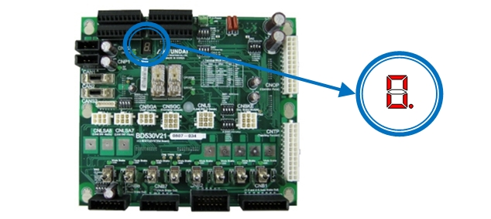

그림 1.235 시스템보드(BD530)의 7-세그먼트 위치

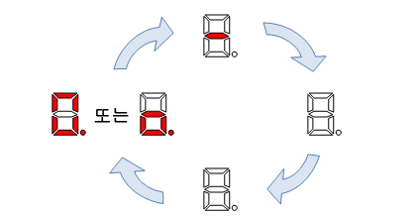

그림 1.236 재부팅시 시스템보드의 정상적인 7-세그먼트 표시내용

* 고장부품을 교체하여 확인하십시오.

이상과 같은 체크에도 불구하고 고장의 원인을 발견할 수 없다면 이 에러와 관련된 부품들을 교체 확인해야 합니다. 보드 내부의 CAN통신과 관련된 회로의 고장일 수 있으며 이러한 고장은 외부에서 확인하는 것이 어렵기 때문입니다. 이 부품들은 아래 그림과 같이 시스템보드(BD530), 메인보드(BD511), 케이블의 3가지가 있습니다. (기존에 메인보드와 기타 옵션모듈(BD58x)은 CAN통신을 유지하고 있었다면 메인보드와 케이블은 고장이 아닐 수 있습니다. 이때에는 시스템보드만 교체해 보면 됩니다.)



**시스템보드(BD530)**

**MAIN보드(BD511)**

**CAN통신 케이블**

**(MAIN-시스템보드 간)**

(a) Hi5a-S 제어기

(b) Hi5a-P 제어기

(c) Hi5a-N 제어기



(d) Hi5a-T 제어기

그림 1.237 MAIN보드(BD511)와 CAN통신케이블의 위치

1. **제어기 정상가동 중에 발생하는 경우**

* 주위 환경의 변화를 관찰하십시오.

현장상황에 변화가 있었는지를 살펴보아야 합니다. 기존에 없었던 대전력용 장치를 운용하기 시작했는지 확인하십시오. 전력의 품질과 접지상태의 불량은 통신계통에 영향을 주며 이 에러를 발생시킬 수 있습니다.

* CAN 통신라인을 점검하십시오.

CAN통신선로에는 시스템보드와 함께 사용자용 모듈(BD58x)이 연결되어 있을 수 있으며 이로 인해 선로의 물성적 영향으로 인해 에러가 발생할 수 있습니다. 따라서 사용자용 모듈을 사용하고 있다면 다음의 점검들을 수행하십시오.

1. 사용자용 모듈의 CAN통신용 커넥터를 점검하십시오.

메인(MAIN)보드와의 데이터 통신은 반 이중(half duplex)방식의 CAN을 이용합니다. 제어기 하부 모듈들은 모두 CAN 데이터 통신을 이용한 데이지체인(daisy chain)으로 구성되어 있습니다. 따라서 보드에는 CANS1, CANS2로 표시된 2개의 CAN커넥터가 있습니다. 이의 연결이 올바른지 확인하십시오.

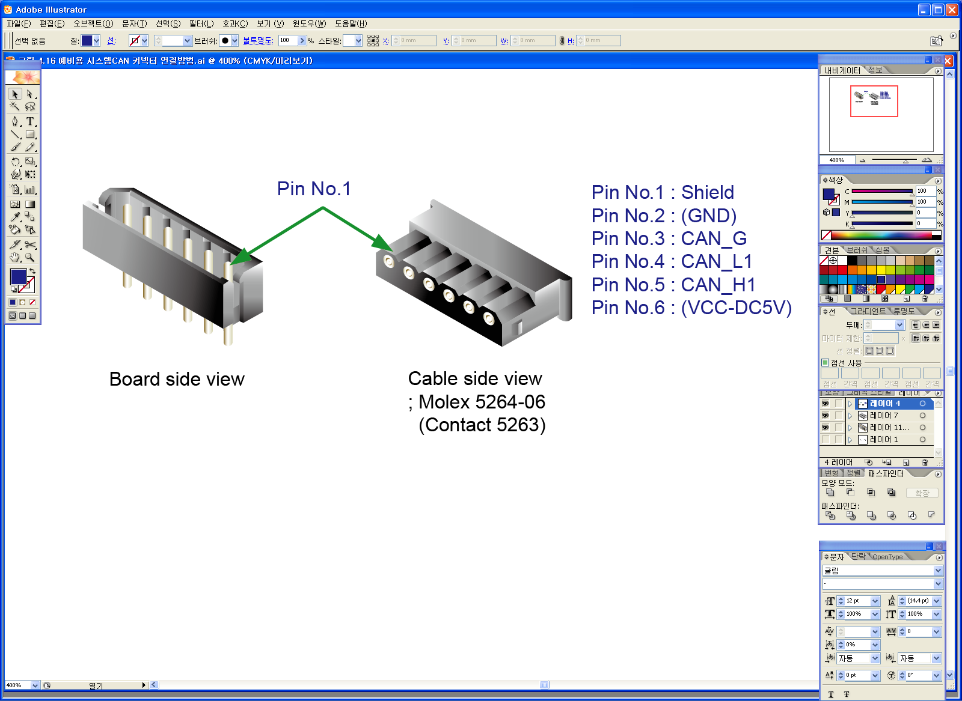

그림 1.238 사용자용 모듈의 CAN 커넥터 CANS1, CANS2

표 1-17 사용자용 모듈의 CAN 커넥터 핀 배치

|  |  |  |
| --- | --- | --- |
| **번호** | **명칭** | **용도** |
| 1 | Shield | CAN 케이블의 차폐(shield)선을 연결합니다. |
| 2 | (DC5V GND) | 보드전원 DC5V그라운드(ground)를 연결합니다.  (CNP1을 통한 연결을 권장합니다.) |
| 3 | CAN\_G | CAN통신용 그라운드(ground)를 연결합니다. |
| 4 | CAN\_L1 | CAN통신의 L신호를 연결합니다. |
| 5 | CAN\_H1 | CAN통신의 H신호를 연결합니다. |
| 6 | (DC5V) | 보드전원 DC5V를 연결합니다. (CNP1을 통한 연결을 권장합니다.) |

1. 종단저항 연결을 점검하십시오.

여러 개의 보드를 연결할 경우에는 종단저항 처리를 정확히 하여야 합니다. CAN 데이터 통신은 데이지 체인방식을 이용합니다. 따라서 마지막으로 CAN 통신케이블을 연결하는 보드에만 종단저항이 연결되어 있어야 하며, 중간에 있는 보드는 종단저항을 연결하면 안됩니다. 종단저항의 연결은 보드의 CANS1와 CANS2 커넥터 옆에 JP1점퍼를 이용합니다. JP1을 쇼트시키면 종단저항이 연결된 것이며, 오픈시키면 종단저항 연결을 제거하는 것입니다. 다음 그림을 참조하십시오.

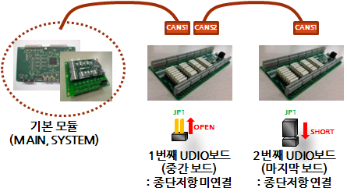

그림 1.239 CAN통신선로의 종단저항 연결방법

1. **통신케이블이 트위스트 라인을 사용하고 있는지 점검하십시오.**

CAN통신은 외부 노이즈에 대한 통신품질을 높이기 위해 트위스트 페어(twist pair) 배선을 사용합니다. CAN\_H1과 CAN\_L1 신호선이 서로 트위스트 되어야 합니다. (그림 6.39 참조)

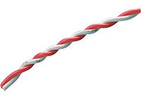

그림 1.240 트위스트 페어(twist pair)의 예

### E02832 시스템보드 통신 미개통

#### 개요

제어기 전원을 투입하면 MAIN보드는 시스템보드와 통신을 개통해야 합니다. 그런데 시스템보드와의 통신이 정상적으로 개통되지 않는다면 이 에러가 발생합니다.

#### 원인 및 점검방법

|  |
| --- |
| 1. CAN통신케이블 접속상태를 확인하십시오. 2. 시스템보드의 프로그램이 제거되었는지 확인하십시오. 3. 전원을 확인하십시오. 4. 시스템보드를 교체하십시오. 5. 메인보드를 교체하십시오. |

1. **CAN통신케이블 접속상태를 확인하십시오.**

MAIN보드와 시스템보드간의 CAN케이블이 잘 접속되었는지 확인하십시오. 커넥터의 접촉불량일 수 있으므로 MAIN보드의 CAN커넥터와 시스템보드의 CAN커넥터를 탈착하고 에러발생 여부를 다시 확인하십시오.



(a) Hi5a-S 제어기



(d) Hi5a-T 제어기

그림 1.241 MAIN보드(BD511)와 시스템보드(BD530)의 CAN통신케이블 연결

1. **시스템보드의 프로그램이 제거되었는지 확인하십시오.**

시스템보드의 프로그램이 삭제된 경우에는 7-세그먼트에 “F”를 표시합니다. 이때에는 시스템버전업 기능을 통해 프로그램을 다시 다운로드하십시오.



그림 1.242 시스템보드의 프로그램이 삭제된 경우 7-segment 표시

1. **전원을 확인하십시오.**

시스템보드에 DC 5V 제어전원이 정상적으로 공급되는지를 확인하십시오. 전원에 이상이 있을 경우 시스템보드의 동작이 안되므로 이 에러가 발생할 수 있습니다. 우선은 간단한 방법으로 전원입력 여부를 확인하십시오. 다음 그림과 같이 시스템보드의 좌측 상단에 DC 5V 전압을 나타내는 발광다이오드(LED) CNP1과 보드동작상태를 나타내는 7-세그먼트가 있습니다.

표 1-18 시스템보드 인가전압 정상여부 확인방법

|  |  |  |  |
| --- | --- | --- | --- |
| **구분** | **발광다이오드(LED)**  **CNP1** | **7-세그먼트** | **표시내용** |
| 1 | 소등 | 소등 | 시스템보드에 전원이 정상적으로 인가되지 못하고 있습니다.  SMPS, 케이블, 커넥터접속 등의 전원관련 점검을 하십시오. |
| 2 | 점등 | 소등 | 시스템보드의 뒤쪽에 있는 IO관련 보드(BD531)에 전원이 인가되지 않거나 고장입니다. |
| 3 | 점등 | 점등 | 전원전압을 확인하십시오. |



그림 1.243 시스템보드의 DC 5V전원인가 확인

상기의 표와 같이 발광다이오드(LED) CNP1과 7-세그먼트 7-SEGDC이 모두 점등된 상태라면 보드에 인가되고 있는 DC 5V 제어전원 전압이 5.0V~5.3V 영역 이내에 있는지 확인하십시오. 전압이 이 영역 외의 범위에 있다면 통신에 영향을 줄 수 있습니다. 점검위치는 다음 그림과 같으며 만약 범위 밖에 있다면 SMPS에서 전압을 5.0V~5.3V 영역으로 조정하십시오.

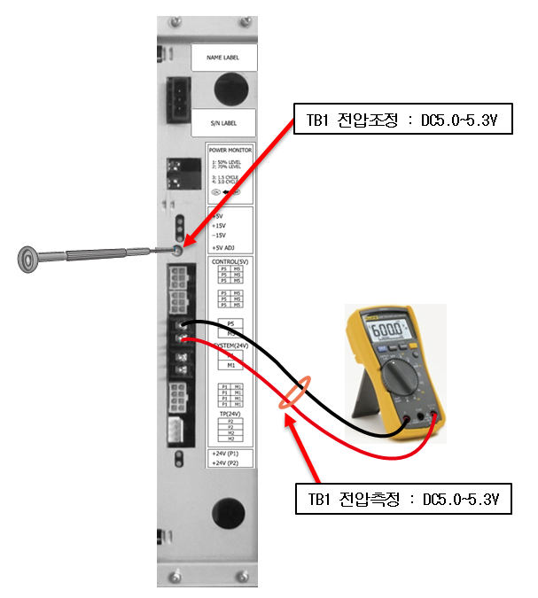

그림 1.244 DC 5V전원 전압측정 및 조정방법

1. **시스템보드를 교체하십시오.**

케이블 및 전원확인 후에도 문제가 해결되지 않을 경우에는 시스템보드를 교체하여 점검하십시오.

1. **메인보드를 교체하십시오.**

케이블, 전원확인, 시스템보드 교체 후에도 문제가 해결되지 않을 경우에는 메인보드를 교체하여 점검하십시오.

### 제어기 입력 단상전압 점검절차

1. **제어기에 부착된 명판의 전압과 실제 입력전압을 확인하십시오.**

제어기에 실제로 공급되는 전압이 명판에 표기된 전압의 허용 범위 이내인지를 확인하십시오. 입력전압의 허용 범위는 명판에 표기된 값의 10% 이내이고, AC 220V 기준으로 AC 198V 이상이어야 합니다. 아래의 그림은 제어기의 입력전압의 측정방법을 나타낸 것입니다. 측정된 전압이 허용 범위를 벗어나는 경우에는 전원 설비를 점검하여 주십시오.

**경고(Warning)**

**고전압 측정 시 주변 부품 및 상간 단락 가능성이 있으므로 주의하십시오.**



* Hi5a-T10 제어기: 측면 터미널 블록의 단상 단자 측정

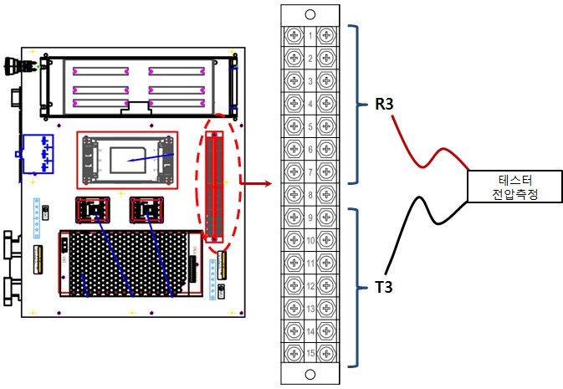

그림 1.247 Hi5a-T10 제어기의 단상 전원 터미널 블록

### 제어기 입력 3상 전압 점검절차

1. **제어기에 부착된 명판의 전압과 실제 입력전압을 확인하십시오.**

제어기에 실제로 공급되는 전압이 명판에 표기된 전압의 허용 범위 이내인지를 확인하십시오. 입력전압의 허용 범위는 명판에 표기된 값의 10% 이내이고, AC 220V 기준으로 AC 198V 이상이어야 합니다. 아래의 그림은 제어기의 입력전압의 측정방법을 나타낸 것입니다. 측정된 전압이 허용 범위를 벗어나는 경우에는 전원 설비를 점검하여 주십시오.

* 전면 스위치의 전원라인 측 측정

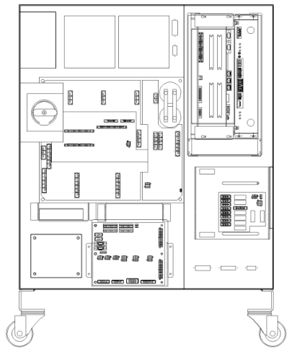

(a) Hi5a-S 제어기

그림 1.248 전원 스위치의 전원라인 측 측정

**경고(Warning)**

**고전압 측정 시 주변 부품 및 상간 단락 가능성이 있으므로 주의하십시오.**



### 제어기 내부 3상 전압 점검절차

1. **제어기 내부의 3상 전원 전압을 확인하십시오.**

제어기 전면에 부착된 전장모듈(PSM or PDM)은 각종 전원의 분배 및 중계를 담당하고 있으며, 3상 전원은 전장모듈 내 마그네트 스위치를 통하여 온/오프 됩니다. 모터 오프 상태에서 전장모듈에 입력되는 전압이 AC 220V 기준으로 오차범위가 10%이내인지 점검합니다. 만약 측정된 전압이 허용 범위를 벗어나는 경우에는 아래와 같이 점검하십시오.

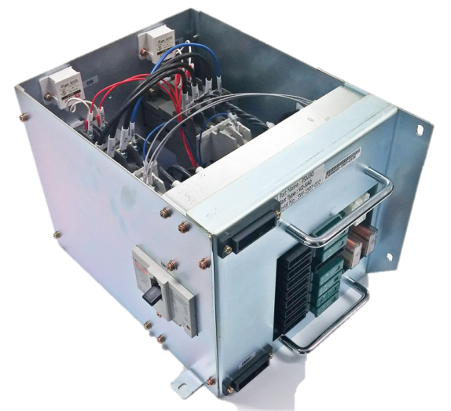

그림 1.252 전장모듈에 입력되는 3상 전원

**경고(Warning)**

**고전압 측정 시 주변 부품 및 상간 단락 가능성이 있으므로 주의하십시오.**



1. 제어기 명판의 전압이 220V 인 경우

제어기 입력 전압이 AC 220V인 경우에는 외부에서 전원 스위치 또는 터미널 블록으로 입력되는 전압과 내부의 전장모듈에 측정된 전압이 동일해야 합니다. 만약 차이가 있다면 3상 전원 배선을 점검하시기 바랍니다.

1. 제어기 명판의 전압이 220V가 아닌 경우

제어기 입력전원이 AC 220V 사양이 아닌 경우에는 내장된 트랜스포머를 사용하여 3상 전원을 AC220V로 변환하여 전장모듈에 연결됩니다. 전장모듈 측에서 측정된 전압이 AC 220V 기준으로 오차범위가 10%이내인지 점검합니다. 만약 측정된 전압이 허용 범위를 벗어나는 경우에는 내장된 트랜스포머의 입력과 출력 단자의 연결 상태를 점검하십시오. 내장된 트랜스포머의 1차단은 제어기 명판에 표기된 전압으로 연결되어야 합니다. 트랜스포머의 2차단은 항상 AC 3상 220V로 설정되어 있습니다. 입력단자와 출력단자가 올바르게 연결된 상태에서도 출력단자에서 AC 3상 220V가 정상적으로 출력되지 않으면 트랜스포머 불량입니다. 이때의 트랜스포머의 출력전압 오차는 5% 이내이어야 합니다.

## 부품 교환 요령

고장수리(troubleshooting)시 각 부품 및 기판의 교환요령을 설명합니다.

### 기판 교환 요령

**기판 교환시 작업자는 다음의 주의 사항을 유념하여 주십시오.**



1. 작업전에 반드시 전원장치의 전원을 꺼 주십시오.
2. 작업자의 손을 청결하게 하여 기름이나 수분이 기판에 묻지 않도록 주의하십시오. 기판을 잡아야 할 경우에는 그 주위를 잡도록 하십시오. 전자 부품이나 패턴, 그리고 특히 커넥터의 접촉부분에는 손이 닿지 않도록 주의하여 주십시오.
3. 작업자의 몸(손)과 제어기와는 동전위(同電位)가 되도록 하여 주십시오.
4. 각 기판에는 다수의 커넥터가 있습니다. 교환시에 오삽입, 누락 또는 헐렁한 상태가 되지 않도록 정확히 삽입하여 주십시오. 커넥터의 명판과 기판상에 인쇄된 이름을 맞추어 삽입하십시오.

**기판의 분리**

**메인보드를 빼기 전에 반드시 먼저 다음 사항을 조치하여 주십시오.**



1. 메인보드를 교환하고자 할 때는 먼저 필요한 프로그램 / 정수 데이터를 (Notebook) PC의 HR-VIEW S/W 또는 USB Memory를 이용하여 백업한 후에 교체하여 주십시오.
2. 티칭한 프로그램 / 정수 데이터는 메인보드의 SRAM상에 저장되어 있으므로, 새로운 기판으로 교체하였을 때는 원하는 기존의 프로그램 / 정수 데이터가 없습니다.
3. 교체한 후에는 앞서 백업(backup)받은 내용을 새로운 기판에 로드(load)하여 사용하시면 됩니다. 전원이 제거된 상태에서도 프로그램 / 정수 데이터는 백업용 전지에 의해 SRAM에 남아 있습니다.
4. 실수 또는 기판의 교환으로 인해 백업용 전지의 커넥터가 분리되었을 경우에도 백업용 커패시터가 있어 약 7일 정도까지는 프로그램 / 정수 데이터가 유지됩니다. 그 이후로는 모두 지워지므로 기판을 장기간 보관하고자 할 때는 백업용 전지를 연결해야 합니다

이상의 주의사항을 지키고, 다음의 순서에 따라 기판을 교환하여 주십시오.

1. 먼저 전원 장치의 입력 전원을 제거해 주십시오.
2. Rack의 상하에 있는 지지대를 고정하고 있는 나사를 약간만 풀고, 지지대를 왼쪽으로 이동시킨 후 당겨 빼냅니다.
3. 기판상의 각종 커넥터를 빼십시오. 이때 나사로 체결되어 있는 커넥터의 경우에는 알맞은 드라이버를 이용하여 풀며, 커넥터에 무리가 가지 않도록 하여 빼십시오.
4. 기판의 전면 상하에 달려있는 Ejector를 밖으로 당기면 기판은 Rack에 있는 가이드레일을 따라 빠져 나오게 됩니다.

**기판의 삽입**

1. 먼저 전원 장치의 입력 전원을 제거해 주십시오.
2. 기판의 전면 상하에 달려있는 Ejector를 잡고 Rack에 있는 가이드 레일을 따라 가볍게 밀어 넣으면서 안으로 젖힙니다. 이때 Rack의 뒷면에 있는 백플레인 보드에 커넥터가 꽂히는 기분이 들 정도로 세게 밀어 넣습니다.
3. 기판상의 각종 커넥터를 결합하십시오. 이때 나사로 체결되어 있던 커넥터의 경우에는 알맞은 드라이버를 이용하여 다시 조여 놓으십시오.
4. 기판 지지대를 Rack의 상하에 있는 나사에 걸면서 오른쪽으로 이동시킨 후 나사를 조이십시오.

**메인보드의 삽입 후에는 다음 사항을 주의하여 주십시오.**



1. 메인보드 교체전에 백업했던 프로그램 / 정수 데이터를 (Notebook)PC, 또는 USB Memory를 이용해 교체한 메인보드 메모리에 복사하여 주십시오.
2. 반드시 백업용 전지 커넥터가 접속되어 있는지를 확인하십시오.
3. 전지 커넥터가 접속되어있지 않으면, 제어기에 전원이 들어왔을 경우에는 괜찮지만, 약 7일 이상 전원이 꺼졌을 경우에는 프로그램 / 정수 데이터가 모두 지워지게 됩니다.

### 구동장치(Drive Module) 교환 요령

**서보 구동장치 교환 시 작업자는 다음의 주의 사항을 유념하여 주십시오.**



**다른 기종의 서보 구동장치와 호환성이 없는 경우가 있으므로, 앞면 패널의 명판을 반드시 확인 하십시오.**

**서보 구동장치(Drive Unit)의 분리**

1. 먼저 전원 장치의 입력 전원을 꺼 주십시오.
2. 서보 구동장치의 보호 커버의 고정볼트를 풀어서 떼어 냅니다.
3. 단자대에 나사로 고정된 배선을 떼어 냅니다.
4. 접속되어 있는 커넥터를 모두 떼어 냅니다.
5. 서보 구동장치를 고정하고 있는 나사를 떼어 냅니다.
6. 서보 구동장치를 꺼냅니다.

서보 구동장치는 무거우므로 꺼낼 때 다치지 않도록 주의하십시오. 또한 옆의 배선들도 손상되지 않도록 주의하십시오.

**서보 구동장치(Drive Unit)의 결합**

1. 먼저 전원 장치의 입력 전원을 꺼 주십시오.
2. 서보 구동장치를 잘 들어서 밀어 넣습니다.

서보 구동장치는 무거우므로 밀어 넣을 때 다치지 않도록 주의하십시오. 또한 옆의 배선들도 손상되지 않도록 주의하십시오.

1. 서보 구동장치를 나사로 고정시키십시오.
2. 배선들을 단자대에 나사로 조이십시오.
3. 커넥터를 모두 접속시키십시오.
4. 서보 구동장치 보호 커버을 볼트로 체결합니다.

### 전지 교환 요령

본 제어기는 SRAM의 백업용 전지로서 3.6V의 리튬(Lithium)전지를 사용하고 있습니다. 전지는 2년에 한번씩 정기적으로 교환하여 주십시오.

SRAM 데이타의 손상을 방지 하기 위해, 먼저 HRVIEW 또는 USB Memory를 이용하여 SRAM 데이타를 백업하여 주십시오. 전지를 교환할 때에는 1차 전원을 넣은 상태에서도 무관합니다.

1. 새로운 리튬 전지를 준비하십시오.
2. 제어기의 주전원을 차단하십시오.
3. 리튬전지를 새로운 리튬전지로 교환하십시오.
4. 제어기에 주전원을 공급하십시오.

**[주의사항]**

1. 폐전지는 아무데나 버리지 마십시오.
2. 관련 법규나 규정에 의거한 산업용 폐기물로서 폐전지를 폐기하여 주십시오.
3. 다쓴 전지를 충전하지 마십시오. 폭발할 위험이 있습니다.
4. 당사가 권장하는 사양의 전지만 사용하십시오.
5. 전지의 양극과 음극을 합선시키지 마십시오.
6. 폐전지를 소각하거나, 고온에 방치하지 마십시오.

### PSM의 교환 요령

**SMPS는 주 제어전원으로 이용되는 복합전원장치로서 정밀장치이므로 취급에 특별한 주의를 바랍니다.**



**SMPS의 분리**

1. 먼저 전원 장치의 입력 전원을 꺼 주십시오.
2. SMPS의 단자대의 나사를 풀어서 붙어있던 배선을 떼어 냅니다.
3. 기판 Rack에 고정되어 있는 나사 4개를 풀어 주십시오.
4. SMPS의 상하에 뚫려 있는 구멍에 양손의 검지를 넣고 앞으로 잡아당기면 Rack에서 빠집니다. 이때 너무 갑자기 세게 잡아당기면 다칠 수도 있으니 주의하십시오. 또한 옆의 배선들도 손상되지 않도록 주의하십시오.

**SMPS의 결합**

1. 먼저 전원 장치의 입력 전원을 꺼 주십시오.
2. SMPS를 오른손으로 감싸쥐고 왼손으로는 옆의 배선들을 옆으로 제치면서 가볍게 Rack의 오른쪽 첫 번째 가이드 레일에 밀어 넣습니다. 이때 옆의 배선들이 손상되지 않도록 주의하십시오.
3. Rack에 나사로 고정시킵니다.
4. 배선들을 단자대에 나사로 고정시킵니다.

## 조정 요령

본 제어기는 출하시에 기본적으로 모든 것이 조정이 되어 있으므로 별도로 조정할 필요 없습니다. 그러나 부품을 교환할 경우에는 일부 조정이 필요하며 그 조정위치와 요령을 설명합니다. 필요한 경우를 제외하고는 조정하지 말고 문제가 발생하였더라도 그 원인이 밝혀지지 않은 경우에는 절대로 건드리지 않도록 하십시오.

### 전원계통의 조정

전원계통에 고장이 발생한 경우, 혹은 전원을 변경한 경우는 각 전원 전압을 측정하여 기준치를 벗어나는 것은 조정해 주십시오(디지털 전압계를 사용하여 측정하십시오).

표 1-19 Hi6-N제어기 전원 기준치

| **전 원** | **측정위치** | **기준치** | **조정장소** |
| --- | --- | --- | --- |
| **3상 전원** | CNT2 입력단자 | **AC220V ± 10%** | 변압기 TR2의 입력전압 탭 |
| **B2-C2** | CNFN1 B2-C2 | **AC220V ± 10%** | 변압기 TR2의 입력전압 탭 |
| **B3-C3** | CN220 B3-C3 | **AC220V ± 10%** | 변압기 TR2의 입력전압 탭 |
| **P1-M1** | SR1 P1-M1 | **DC24V ± 2.0V** | (주1) |
| **P5-M5** | SR1 P5-M5 | **DC5.1V ± 0.1V** | SR1상의 Volume저항 |
| **P5E-M5E** | BD544 EC2 양단 | **DC5.4V ± 0.1V** | BD544의 Volume저항 VR1 |
| 로봇 외배용 단자대와 커넥터의 핀 P5E-M5E | **DC5.1V ± 0.1V** | BD544의 Volume저항 VR1  (주2) |

(주1) 기준치에 들어있지 않은 경우는 SR1을 교환하십시오.

(주2) 일단 측정장소에서의 기준치를 확인하고, 가능한 로봇의 엔코더에 가장 가까운 단자대, 커넥터의 핀 사이에서 측정하여 주십시오. 이때 기준치는 DC5.1V±0.1V이어야 합니다.

표 1-20 Hi6-T제어기 전원 기준치

| **전 원** | **측정위치** | **기준치** | **조정장소** |
| --- | --- | --- | --- |
| **1차전원** | CB1 입력단자 | **AC220V ± 10%** | 변압기 TR1의 1차 탭은  AC220V로 정의 |
| **P1-M1** | SR1 P1-M1 | **DC24V ± 2.0V** | (주1) |
| **P5-M5** | SR1 P5-M5 | **DC5.1V ± 0.1V** | SR1상의 Volume저항 |
| **P5E-M5E** | BD544 EC2 양단 | **DC5.4V ± 0.1V** | BD544의 Volume저항 VR1 |
| 로봇 외배용 단자대와 커넥터의 핀 P5E-M5E | **DC5.1V ± 0.1V** | BD544의 Volume저항 VR1  (주2) |

(주1) 기준치에 들어있지 않은 경우는 SR1을 교환하십시오.

(주2) 일단 측정장소에서의 기준치를 확인하고, 가능한 로봇의 엔코더에 가장 가까운 단자대, 커넥터의 핀 사이에서 측정하여 주십시오. 이때 기준치는 DC5.1V±0.1V이어야 합니다.

### 변압기(TR2)

**Hi6-N제어기 : 변압기(TR2)의 출력 전원은 반드시 AC220V 로 이용하여야 합니다.**

**2차측 단자는 내부 부품들의 사양에 맞는 전원으로 연결되어 있으니, 절대로 손대지마십시오.**



본 제어기내 입력전원은 반드시 AC220V 3상을 사용해야 합니다. 그외 전압 사양의 제어기는 출하 시 조정 완료된 상태이오니, 당사 요원의 허락 없이 절대로 탭을 변경할 수 없습니다.



**● Daegu Office (Head Office)**

50, Techno sunhwan-ro 3-gil, yuga, Dalseong-gun, Daegu, 43022, Korea

**●** **GRC**

477, Bundangsuseo-ro, Bundang-gu, Seongnam-si, Gyeonggi-do, 13553, Korea

**●** **대구 사무소**

(43022) 대구광역시 달성군 유가읍 테크노순환로3길 50

**●** **GRC**

(13553) 경기도 성남시 분당구 분당수서로 477

**● ARS : +82-1588-9997 (A/S center)**

**● E-mail : robotics@hyundai-robotics.com**